TECNOLÓGICO NACIONAL DE MÉXICO
INSTITUTO TECNOLÓGICO DE TIJUANA

DEPARTAMENTO DE INGENIERÍA ELÉCTRICA Y ELECTRÓNICA

MANUAL DE PRÁCTICAS
ELECTRÓNICA ANALÓGICA (IBF-1008)
PARA INGENIERÍA BIOMÉDICA

ARTURO SOTELO OROZCO
DICTAMEN No. AS-2-272/2017
06/08/2018

Agradecimientos
Agradezco a mis compañeros profesores que me brindaron apoyo y comentarios para la realización de este manual.
Al Tecnológico Nacional de México por haberme brindado la oportunidad de realizar ese trabajo durante el tiempo del periodo sabático.

Índice general
Agradecimientos 3
Índice general 4
Presentación 5
1. Polarización del diodo de unión 7
2. Rectificador de media onda 13
3. Rectificador de onda completa 19
4. Diodo Zener 25
5. Diodo emisor de luz 30
6. Fuente de alimentación regulada 35
7. Polarización del transistor de unión 40
8. Amplificación fiel 46
9. Amplificador en emisor común 53
10. Amplificador colector y base común 60
11. Polarización del JFET 67
12. Amplificador con JFET en fuente común 73
13. Circuitos de conmutación con transistores 78
14. Amplificadores no-inversor vs inversor 85
15. Circuitos básicos operaciones aritméticas 92
16. Integrador y diferenciador con op-amps 99
17. Dispositivos de potencia 106
18. Dispositivos optoelectrónicos 113

Presentación
El objetivo del manual es proporcionar una guía al estudiante de ingeniería biomédica para el desarrollo de prácticas de laboratorio en electrónica analógica, que le permitan concretar el conocimiento teórico adquirido en el aula.
Este manual presenta en la introducción material que permite al estudiante complementar y reforzar la teoría expuesta en el aula. La metodología lo guía para el desarrollo del ejercicio dentro del contexto de la competencia propuesta en el programa de estudio.
Considerando lo antes mencionado, este manual puede funcionar como un texto orientado a la formación de competencias en electrónica analógica para estudiantes de ingeniería biomédica.

MANUAL DE PRÁCTICAS
ELECTRÓNICA ANALÓGICA (IBF-1008)
PARA INGENIERÍA BIOMÉDICA

Polarización del diodo de unión
Competencia a desarrollar
Explica los principales parámetros de un diodo de unión en polarización directa, y la importancia de estos en la selección de este componente electrónico.
Introducción
En el instante de la formación de una unión PN los portadores se difunden de forma instantánea a través de la unión, creándose una región formada por dos estratos: uno de carga positiva y otro de carga negativa. A la región formada por estos dos estrato se le denomina región de agotamiento, en ésta no hay portadores de carga por lo que actúa como barrera al movimiento de electrones libres a través de la unión. Debido a las cargas en los estratos se produce una diferencia de potencial, a la que se denomina barrera de potencial (V₀). Típicamente la barrera de potencial para el Silicio V₀=0.7 V; para el Germanio V₀=0.3 V.
Cuando un diodo de unión se polariza en directo y la caída de tensión en el diodo es de magnitud inferior a la barrera de potencia, la conductividad de la unión es muy baja conduciendo corriente de muy baja intensidad. Si la magnitud de la caída de tensión se va incrementando la corriente aumentará de forma no lineal respecto a la caída de tensión, es decir la conductividad de la unión varia de forma no lineal. Cuando la magnitud de la caída de tensión alcanza y superar el del potencial de la barrera, la conductividad de la unión alcanza su máximo valor (prácticamente constante), entonces la unión conduce corriente que varía de forma "lineal" respecto de la caída de tensión. A la magnitud del potencial en directa que iguala al de la región de agotamiento se le denomina voltaje de rodilla. En la Ilustración 1-1 se muestra la gráfica de caída de tensión aplicada en directa contra magnitud de corriente en un diodo de unión, en ella se aprecia la localización del voltaje de rodilla.
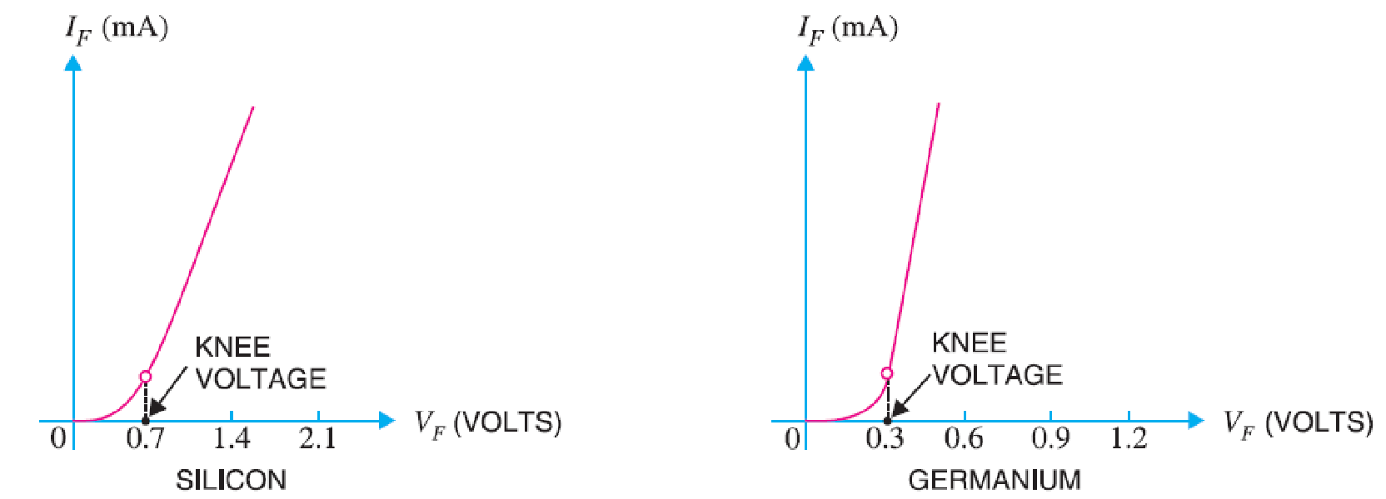
Ilustración 1-1.- Curva característica de polarización directa de un diodo de unión PN de silicio y germanio, donde se muestra el voltaje de rodilla (Mitchell, 1988).
La resistencia en directa es la que presenta el diodo cuando se encuentra en polarización (bias, en inglés) directa. Esta resistencia no es la misma para corriente directa constante (CC) que para corriente directa variable (CD). Resistencia a DC (R_{f}) y resistencia a CA (r_{f}). Respecto de la Ilustración 1-3 se establecen como sigue¨
$R_{f}=\frac{OA}{OB}$ y $r_{f}=\frac{oc-oa}{of-od}$
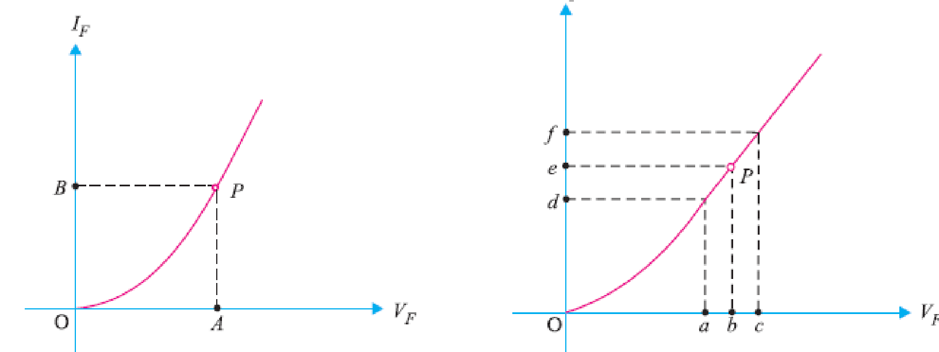
Ilustración 1-2.- Resistencia de corriente directa y de corriente alterna (Mitchell, 1988).
Correlación con el tema
Mediante este ejercicio se determinará el voltaje de rodilla, la curva característica de polarización en directa, y la resistencia a CD y CA.
Medidas de seguridad e higiene
- Evitar consumir alimentos o beber líquidos dentro del laboratorio.
- Evitar correr en el laboratorio.
- Soldar en la estación establecida para ese propósito.
- Esta estrictamente prohibido fumar cualquier producto en el exterior o interior del laboratorio.
- Usar calzado cerrado, evitando el uso de tacones altos.
Material y equipo necesario
- Instructivo de la práctica,
- 4 diodos rectificador de silicio, ya sea 1N4001 o 1N404 (D1 a D4),
- 1 resistor de 100 Ω @ ½ Watt (RL),
- 1 resistor de 47 Ω @ ½ Watt (RL)
- 1 multímetro,
- 1 fuente de alimentación de DC variable,
- 1 protoboard,
- Alambres de diferentes longitudes calibre 22 AWG o 24 AWG,
- Hoja de datos del diodo seleccionado,
- Pinzas de punta,
- Pinzas de corte.

Metodología.
Procedimiento general
a) Medir con el ohmímetro la resistencia del resistor, realizar cuatro mediciones, calcular el promedio y registrarlo en la Tabla 1-1.
R_{L} (Ω)
Tabla 1-1
b) Ensamblar en el protoboard el circuito que se muestra muestran en la Ilustración 1-3.
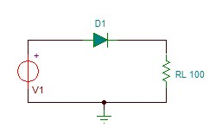
Ilustración 1-3.-Circuito de polarización en directa de un diodo de unión.
c) Revisar las conexiones del circuito y verificar que el control de la voltaje de la fuente de voltaje este puesto a cero.

Voltaje de rodilla.
1.- Ajustar la fuente para 0 V, encenderla. Con el voltímetro medir la caída de tensión en el diodo (V_{D}) y en R_{L} (V_{R}) y registrarlo en la Tabla 1-2.
2.- Incrementar el voltaje de la fuente hasta lograr los valores de V_{D} indicados en la Tabla 1-2, para cada uno de ellos medir con el voltímetro la caída de tensión en R_{L} y registrarlo en la Tabla 1-2.
V_{D} (mV) | 0 | 520 | 580 | 600 | 630 | 640 | 650 | 660 | 670 | 680 | 685 | 690 | 700
V_{R} (mV)
Ic (mA)
Tabla 1-2
3.- Para cada valor de V_{R} con el valor promedio de R_{L} calcular la corriente del circuito (I_{C}) y registrarlo en la Tabla 1-2.
4.- Realizar la gráfica de V_{D} contra I_{C} y determine el valor del voltaje de rodilla.
Resistencia de CD y CA
1.- Con el circuito de la Ilustración 1-2
2.- Incrementar el voltaje de la fuente (V_{S}) hasta lograr los valores indicados en la Tabla 1-3, para cada uno de ellos medir con el voltímetro la caída de tensión V_{D} y V_{R} y registrarlo en la Tabla 1-3.
Vs (V) | 1 | 2 | 3 | 4 | 5 | 6 | 7 | 8 | 9 | 10
V_{D} (mV)
V_{R} (V)
I_{C} (mA)
Tabla 1-3
3.- Para cada valor de V_{R} con el valor promedio de R_{L} calcular la corriente del circuito (I_{C}) y registrarlo en la Tabla 1-3.
4.- Realizar la gráfica de V_{D} contra I_{C}.
5.- Calcular la resistencia a CD para 70 mA y 90 mA, marcar los puntos en la gráfica.
6.- Calcular la resistencia a CA para el intervalo de 70 mA a 90 mA marcar los puntos en la gráfica.
Sugerencias didácticas
a) Ensamblar el circuito de la Ilustración 1-4 y medir con el voltímetro la caída de tensión en RL y la corriente que circula por él.
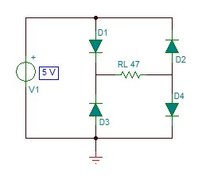
Ilustración 1-4.- Puente de diodos.
b) Invertir la polaridad de la fuente, medir con el voltímetro la caída de tensión en R_{L} y la corriente que circula por él, ¿existe alguna diferencia?
Tomando en consideración los circuitos equivalentes del diodo, explique esos valores.
Reporte del alumno
Elaborar un reporte de las actividades realizadas, deberá demostrar los resultados obtenidos haciendo uso de cálculos, ilustraciones, tablas de resultados, gráficas. Explicará sus observaciones y finalmente expondrá sus conclusiones considerando la competencia desarrollar y la correlación con el tema. La estructura del informe será:
- Portada
  - Institución
  - Departamento
  - Nombre de la carrera
  - Nombre de la materia
  - Número y nombre de la práctica
  - Apellidos y nombre
  - Fecha
- Resultados
- Observaciones
- Conclusiones
Bibliografía
Mitchell, C. (1988). Electronics Notebook. Talking electronics. CH-05 Semiconductor Physics.
Mitchell, C. (1988). Electronics Notebook. Talking electronics. CH-06 Semiconductor diode.
Floyd, T. (2009) Electronic device. Electronic device, conventional current 9th.

Rectificador de media onda
Competencia a desarrollar
Explica el funcionamiento y parámetros más importantes del circuito rectificadores de media onda en la conversión de corriente alterna a corriente directa.
Introducción
Por razones económicas la generación y transmisión de la electricidad está disponible como corriente alterna (CA). La fuente cambia la polaridad en forma sinusoidal y a una frecuencia de 60 Hz. En aplicaciones de circuitos electrónicos son necesarias fuentes de corriente directa (CD). Por lo que la fuente de CA debe convertirse a CD mediante un circuito denominado rectificador, existen dos tipos de circuitos rectificadores: a) media onda y b) onda completa.
En el rectificador de media onda, el circuito solo conduce corriente solamente durante la mitad del ciclo de la fuente de CA, produciendo una caída de tensión en la carga. Durante la otra mitad no conduce corriente, por lo que no hay caída de tensión en la carga. Por lo tanto, la corriente solo fluye a través de la carga en una sola dirección, en la Ilustración 2-1a se pueden muestran las formas de onda de entrada y de la corriente a través de la carga, puede observarse que la señal rectificada es una forma pulsátil, por lo que aun presenta una componente de CA con la misma frecuencia que la de entrada. En la Ilustración 2-1b) se muestra el diagrama esquemático de un circuito rectificador de media onda empleando un transformador. La eficiencia de este rectificador está dada por la expresión:
$R_{e}=\frac{0.406}{1+\frac{r_{f}}{R_{L}}}$
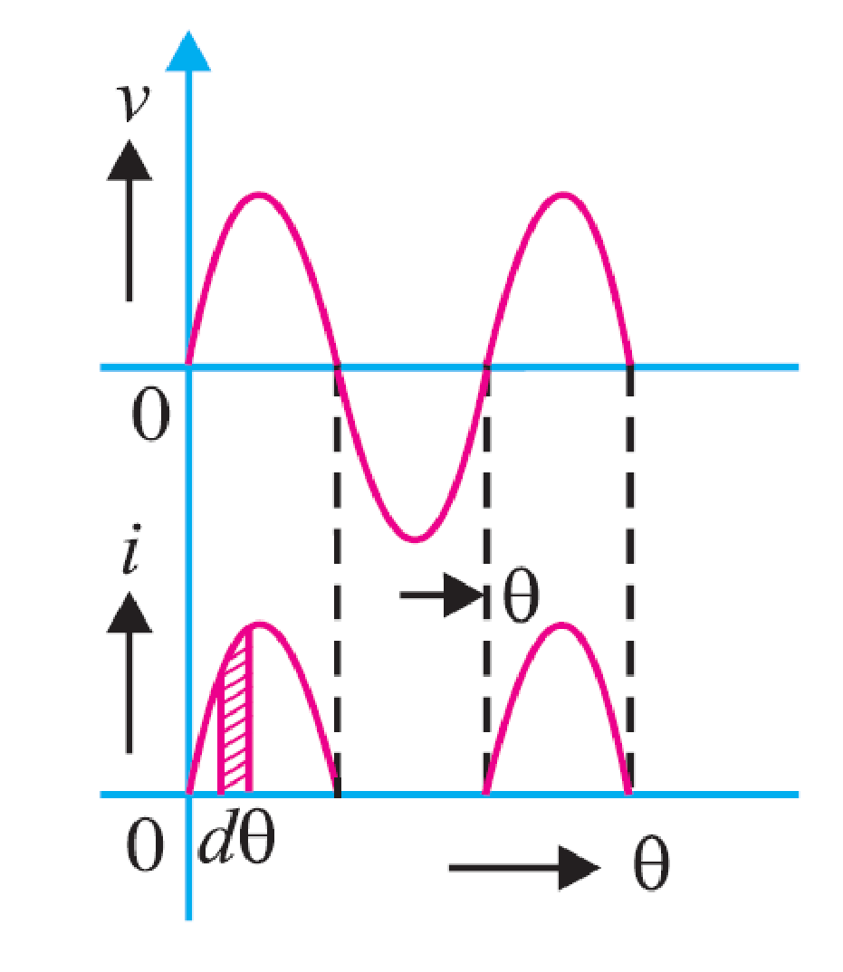a) 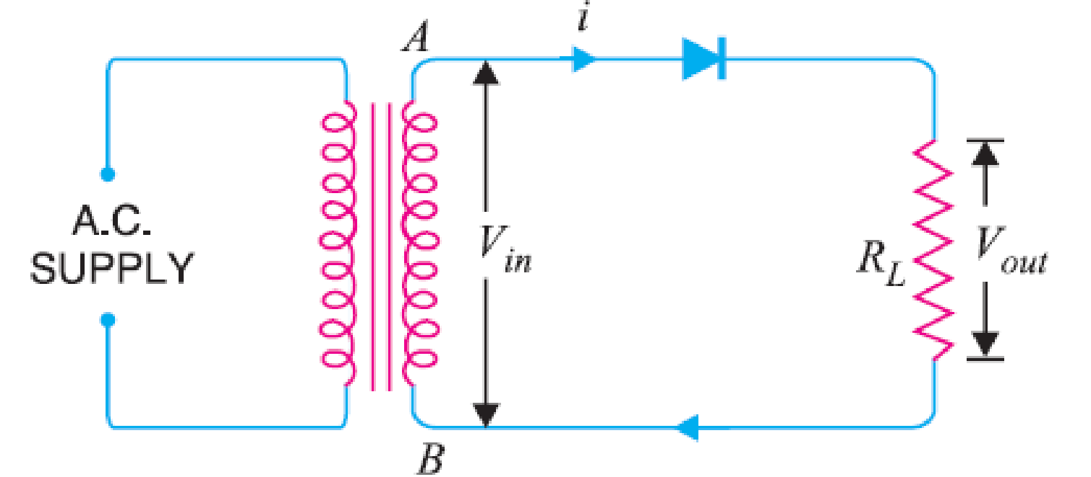b)
Ilustración 2-1.- Formas de onda y circuito del rectificador de media onda (Mitchell, 1988).
El voltaje DC promedio transferido en la carga R_{L} se determina por la expresión:
$V_{DC}=\frac{v_{p}}{π} ∴ I_{DC}=\frac{i_{p}}{π}$
El voltaje pico inverso (PIV, por sus siglas en inglés) que soporta el diodo es igual al voltaje pico de la fuente de AC.
Correlación con el tema
Mediante este ejercicio se comprobará las características del circuito rectificador de media onda.
Medidas de seguridad e higiene
- Evitar consumir alimentos o beber líquidos dentro del laboratorio.
- Evitar correr en el laboratorio.
- Soldar en la estación establecida para ese propósito.
- Esta estrictamente prohibido fumar cualquier producto en el exterior o interior del laboratorio.
- Usar calzado cerrado, evitando el uso de tacones altos.
Materiales y equipo necesario
- Instructivo de la práctica,
- 1 diodo rectificador de silicio, ya sea 1N4001 o 1N404 (D1),
- 1 resistor de 820 Ω @ ½ Watt (R1),
- 1 resistor de 330 Ω @ ½ Watt (R1),
- 1 resistor de 6.8 KΩ @ ½ Watt (R1),
- 1 transformador sin derivación central, relación de 1:10, 500 mA,
- 1 multímetro,
- 1 osciloscopio con dos puntas de prueba,
- 1 generador de funciones,
- 1 protoboard,
- Alambres de diferentes longitudes calibre 22 AWG o 24 AWG,
- 1 cable con clavija para tomacorriente de 120 VAC,
- Hoja de datos del diodo seleccionado,
- Pinzas de punta,
- Pinzas de corte.
Metodología
El procedimiento de registrar una forma de onda implica que se debe guardar en un archivo como una imagen y tomar nota de los parámetros pertinentes al ejercicio, por ejemplo: amplitud, frecuencia, periodo, ciclo de trabajo, fase, nivel de CC.
1.- Sin estar conectada al tomacorriente, empalmar la clavija a las terminales del primario del transformador. Atención, en el caso de secundario con derivación central tendrá tres cables, no conectar el cable central y mantenerlo aislado.
2.- Con el primario del transformador desconectado de la tomacorriente (120 VCA), ensamblar en el protoboard el circuito de la Ilustración 2-2a.
2a.- Con el generador de funciones (VG1) desenergizado, ensamblar en el protoboard el circuito de la Ilustración 2-2b.
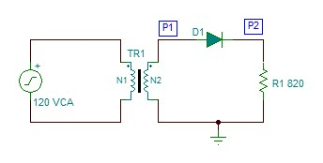a) 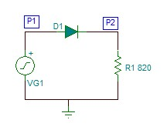b)
Ilustración 2-2.- Circuito rectificador de media onda: a) con transformador y b) con fuente de AC.
3.- Revisar las conexiones del circuito.
4.- Conectar la clavija al tomacorriente.
4a.- Energizar el generador de funciones con la salida desactivada, seleccionar la función sinusoidal con una frecuencia de 60 Hz @ 6 V_{PP}, a continuación activar la salida.
5.- Con el voltímetro (CA), medir con el voltímetro la caída de tensión en el diodo y en R1, registrar los valores en la Tabla 2-1. Calcular la corriente del circuito y registrarla en Tabla 2-1.
V_{D} (V)
V_{R} (V)
Ic (mA)
r_{f}
R_{e}
Tabla 2-1
6.- Determinar el valor r_{f} de D1. Calcular la eficiencia del rectificador y registrarlos en la Tabla 2-1.
7.- Registrar las formas de onda del rectificador con el osciloscopio, colocar una punta de referencia en la el punto de común (Gnd). Colocar el canal 1 (P1) en el polo vivo de la fuente, el canal dos (P2) en la unión de D1 y R1, como muestra la Ilustración 2-2.
8.- Del canal 1 y 2, medir con el osciloscopio el voltaje pico-pico, el valor rms y el valor medio. Guardar la imagen de las formas de onda.
9.- Medir con el osciloscopio las componentes de corriente alterna y corriente directa de la caída de tensión en R1.
i) Con acoplamiento a tierra, mover la línea base hasta la escala más baja de la retícula (línea inferior) en la pantalla.
ii) Para medir el valor de la componente de CA; cambiar el acoplamiento a CD, medir y registrar el valor pico-pico. Registrar también el valor pico, respecto de la línea base.
ii) Para medir el valor de la componente de CD; cambiar el acoplamiento a CA, medir y registrar el voltaje pico. El valor de la componente de CD, será la diferencia del valor pico con acoplamiento a CD menos el valor pico con acoplamiento a CA.
Sugerencias didácticas
a) Cambiar el resistor R1, por el de 330 Ω, repetir los pasos 5 y 6.
b) Cambiar el resistor R1 por el de 6.8 KΩ, repetir los pasos 5 y 6.
c) Invertir la dirección de D1, como se muestra en Ilustración 2-3, repetir los pasos 5 y 6.
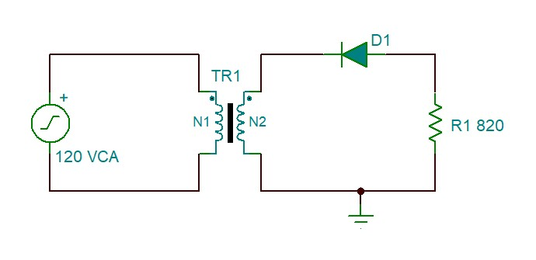a)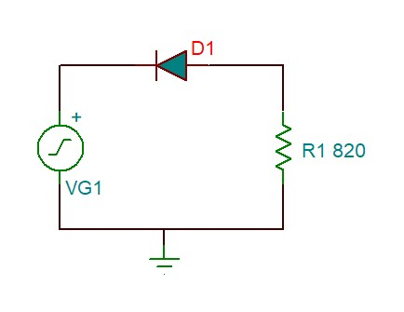b)
Ilustración 2-3.- Circuito rectificador de media onda: a) con transformador y b) con fuente de AC.
Si existe cambio alguno en la R_{e}, explicar.
d) En la configuración con generador de funciones, cambiar a función rectangular y repetir el paso 7 a 9. Explicar los resultados.
e) En la configuración con generador de funciones, cambiar a función triangular, repetir los pasos 7 a 9. Explicar los resultados.
Reporte del alumno
Elaborar un reporte de las actividades realizadas, deberá demostrar los resultados obtenidos haciendo uso de cálculos, ilustraciones, tablas de resultados, gráficas. Explicará sus observaciones y finalmente expondrá sus conclusiones considerando la competencia desarrollar y la correlación con el tema. La estructura del informe será:
- Portada
  - Institución
  - Departamento
  - Nombre de la carrera
  - Nombre de la materia
  - Número y nombre de la práctica
  - Apellidos y nombre
  - Fecha
- Resultados
- Observaciones
- Conclusiones
Bibliografía
Mitchell, C. (1988). Electronics Notebook. Talking electronics. CH-05 Semiconductor Physics.
Mitchell, C. (1988). Electronics Notebook. Talking electronics. CH-06 Semiconductor diode.
Floyd, T. (2009) Electronic device. Electronic device, conventional current 9th.

Rectificador de onda completa
Competencia a desarrollar
Explica el funcionamiento y parámetros más importantes del circuito rectificadores de onda completa en la conversión de corriente alterna a corriente directa.
Introducción
Para aprovechar el total de la onda de CA, debe producirse una caída de tensión en la carga con la misma polaridad para cada semiciclo. Por lo que es necesario que la corriente circule por la carga en el mismo sentido para cada medio ciclo. En la Ilustración 3-1 se muestran las formas de onda de entrada y salida para un ciclo completo.
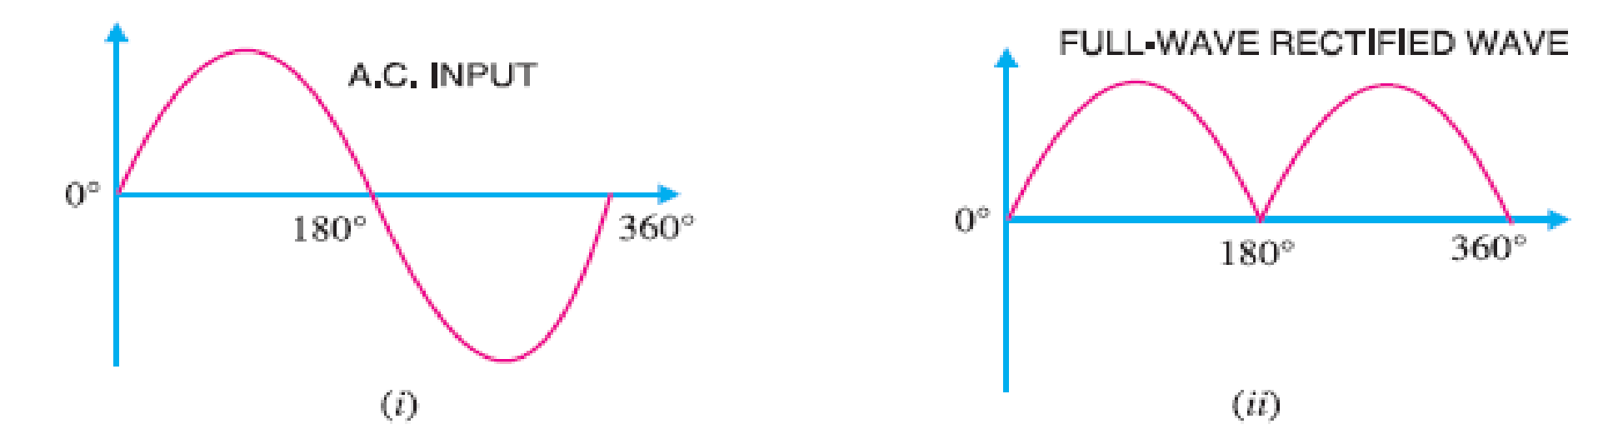
Ilustración 3-1. Formas de onda de entrada y salida de un rectificador de onda completa (Mitchell, 1988).
Existen dos arreglos con diodos que permiten esta circulación de corriente: a) Rectificador con derivación central, b) Rectificador en puente. En la Ilustración 3-2a se muestra el circuito de rectificación de transformador con derivación central. La Ilustración 3-2b muestra el circuito de rectificación con diodos en puente de Wheatstone.
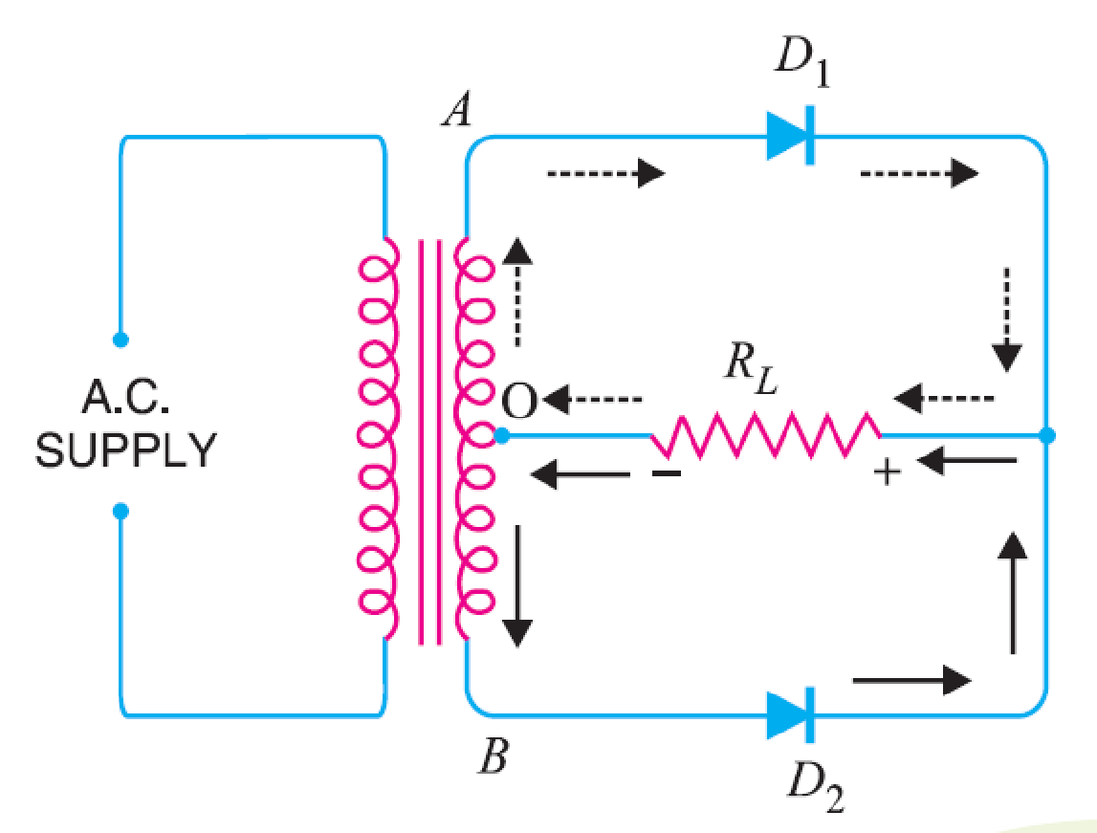a)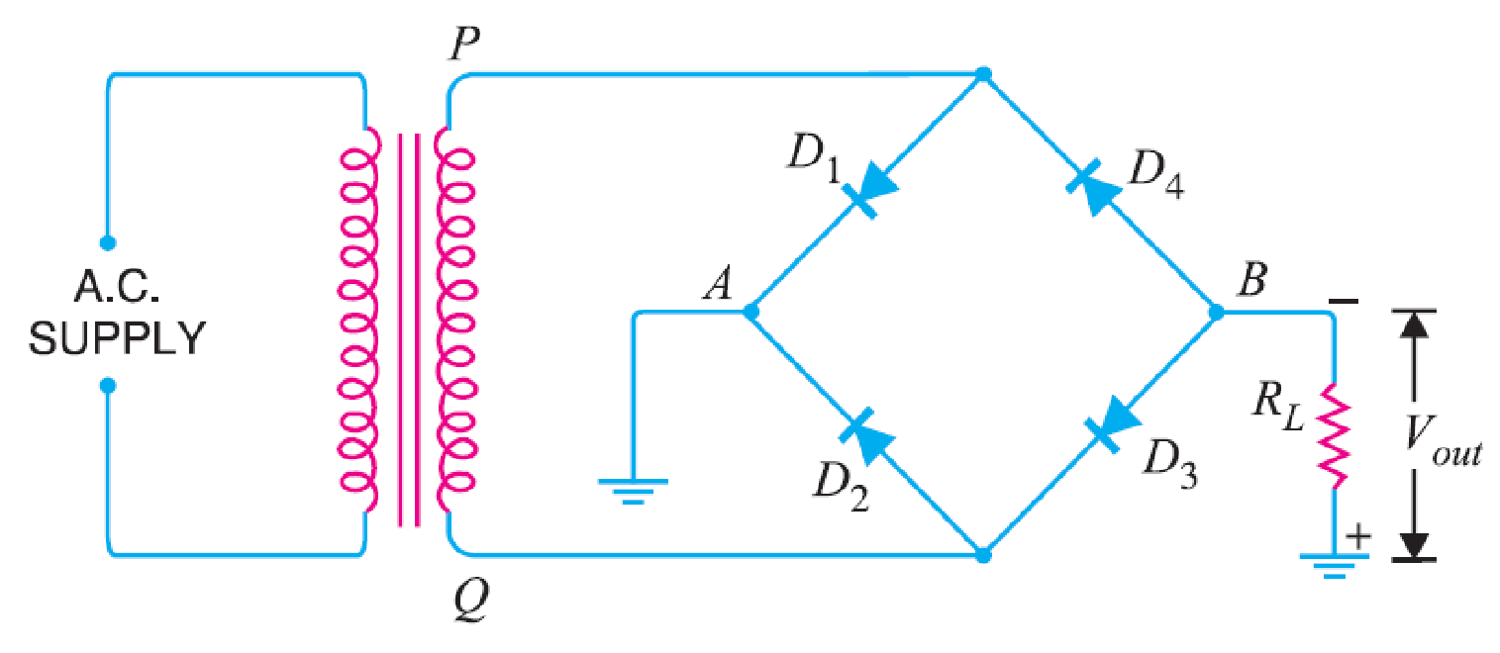b)
Ilustración 3-2.- Circuitos rectificadores: a) derivación central, b) en puente de Wheatstone (Mitchell, 1988).
La eficiencia del rectificador de onda completa está dada por la expresión:
$R_{e}=\frac{0.812}{1+\frac{r_{f}}{R_{L}}}$
Considerar que en el rectificador con puente, dos diodos quedan en serie, por lo que la resistencia en directa total, es el la suma de la r_{f} de los dos diodos. Y que la caída de tensión en los diodos es también la suma de la caída de los dos diodos.
Tomado en cuenta que la salida del rectificador consiste de una componente de CD y una de CA (rizo), cuanto más pequeña esta componente más efectivo es el rectificador. El factor de rizo se calcula como:
$Factor de rizo=\frac{rms de la componente de AC}{magnitud de la componente de CD}$
El voltaje PIV que soportan los diodos es igual al doble del voltaje pico de salida, para el rectificador con derivación central. Para el rectificador en puente, el PIV es igual al voltaje pico de salida.
Correlación con el tema
Mediante este ejercicio se comprobará las características del circuito rectificador de onda completa en puente.
Medidas de seguridad e higiene
- Evitar consumir alimentos o beber líquidos dentro del laboratorio.
- Evitar correr en el laboratorio.
- Soldar en la estación establecida para ese propósito.
- Esta estrictamente prohibido fumar cualquier producto en el exterior o interior del laboratorio.
- Usar calzado cerrado, evitando el uso de tacones altos.
Materiales y equipo necesario
- Instructivo de la práctica,
- 4 diodos rectificador de silicio, ya sea 1N4001 o 1N404, (D1 a D1)
- 1 resistor de 820 Ω @ ½ Watt (R1),
- 1 resistor de 330 Ω @ ½ Watt (R1),
- 1 resistor de 6.8 KΩ @ ½ Watt (R1),
- 1 transformador, relación de 1:10, 500 mA,
- 1 multímetro,
- 1 osciloscopio con dos puntas de prueba,
- 1 generador de funciones,
- 1 protoboard,
- Alambres de diferentes longitudes calibre 22 AWG o 24 AWG,
- 1 cable con clavija para tomacorriente de 120 VAC,
- Hoja de datos del diodo seleccionado,
- Pinzas de punta,
- Pinzas de corte.
Metodología
El procedimiento de registrar una forma de onda implica que se debe guardar en un archivo como una imagen y tomar nota de los parámetros pertinentes al ejercicio, por ejemplo: amplitud, frecuencia, periodo, ciclo de trabajo, fase, nivel de CC.
1.- Sin estar conectada al tomacorriente, empalmar la clavija a las terminales del primario del transformador. Atención, en el caso de secundario con derivación central tendrá tres cables, no conectar el cable central y mantenerlo aislado.
2.- Con el primario del transformador desconectado de la tomacorriente (120 VAC), ensamblar en el protoboard el circuito de la Ilustración 3-3a.
2a.- Con el generador de funciones (VG1) desenergizado, ensamblar en el protoboard el circuito de Ilustración 3-3b.
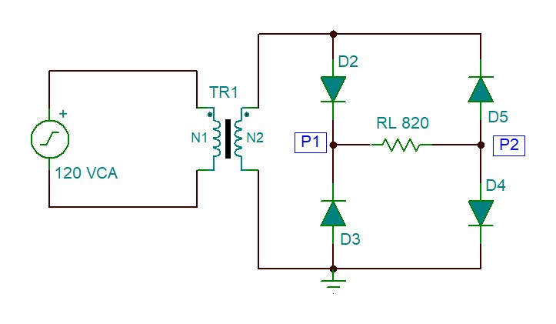a) 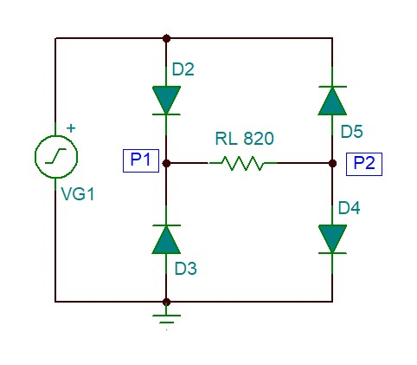b)
Ilustración 3-3.- Circuito rectificador de onda completa: a) con transformador y b) con fuente de AC.
3.- Revisar las conexiones del circuito.
4.- Conectar la clavija al tomacorriente.
4a.- Energizar el generador de funciones con la salida desactivada, seleccionar la función sinusoidal con una frecuencia de 60 Hz @ 6 V_{PP}, a continuación activar la salida.
5.- Con el voltímetro (CA), medir la caída de tensión en los diodos y en R1, registrar los valores en la Tabla 2-1. Calcular la corriente del circuito y registrarla en Tabla 3-1.
V_{D} (V)
V_{R} (V)
Ic (mA)
r_{f}
R_{e}
Tabla 3-1
6.- Determinar el valor r_{f} de D1, D2, D3 y D4. Calcular la eficiencia del rectificador y registrarlos en la Tabla 3-1.
7.- Registrar las formas de onda del rectificador con el osciloscopio, colocar una punta de referencia en la el punto de común (Gnd). Colocar el canal 1 en P1, el canal dos en P2, como muestra la Ilustración 2-2. Medir el voltaje pico-pico, el valor rms y el valor medio de cada canal. Guardar las imágenes de las formas de onda de cada canal
8.- Para medir la caída de tensión en R1, configurar el osciloscopio para medir la diferencia entre P1 y P2 y registrar el voltaje pico-pico. Guardar la imagen de la forma de onda.
9.- Medir con el osciloscopio las componentes de corriente alterna y corriente directa de la caída de tensión en R1.
I) Para establecer la línea base, cambiar el acoplamiento a tierra. Con el control de posición vertical, mover la línea hasta la escala más baja de la retícula (línea inferior) en la pantalla.
II) Para medir el valor de la componente de CA, cambiar el acoplamiento a CD. Medir y registrar el voltaje pico, así como el voltaje rms. Para visualizar la onda completa en amplitud, cambiar escala de ser necesario.
III) Para medir el valor de la componente de CD; cambiar el acoplamiento a CA, medir y registrar el voltaje pico respecto de la línea base. El valor de la componente de CD, será la diferencia del valor pico con acoplamiento a CD menos el valor pico con acoplamiento a CA.
IV) Calcular el factor de rizo.
Sugerencias didácticas
a) Cambiar el resistor R1, por el de 330 Ω, repetir los pasos 5 y 6.
b) Cambiar el resistor R1 por el de 6.8 KΩ, repetir los pasos 5 y 6.
Si existe cambio alguno en la R_{e}, explicar.
d) En la configuración con generador de funciones, cambiar a función rectangular y repetir el paso 7 a 9. Explicar los resultados.
e) En la configuración con generador de funciones, cambiar a función triangular, repetir los pasos 7 a 9. Explicar los resultados.
Reporte del alumno
Elaborar un reporte de las actividades realizadas, deberá demostrar los resultados obtenidos haciendo uso de cálculos, ilustraciones, tablas de resultados, gráficas. Explicará sus observaciones y finalmente expondrá sus conclusiones considerando la competencia desarrollar y la correlación con el tema. La estructura del informe será:
- Portada
  - Institución
  - Departamento
  - Nombre de la carrera
  - Nombre de la materia
  - Número y nombre de la práctica
  - Apellidos y nombre
  - Fecha
- Resultados
- Observaciones
- Conclusiones
Bibliografía
Mitchell, C. (1988). Electronics Notebook. Talking electronics. CH-05 Semiconductor Physics.
Mitchell, C. (1988). Electronics Notebook. Talking electronics. CH-06 Semiconductor diode.
Floyd, T. (2009) Electronic device, conventional current 9th.

Diodo Zener
Competencia a desarrollar
Explica el funcionamiento y parámetros más importantes del circuito regulador paralelo con diodo zener.
Introducción
Cuando la polarización (bias, en inglés) en inversa en el diodo zener se incrementa, llega a un límite donde la corriente se incrementa abruptamente a un gran valor. Esta región de ruptura es la rodilla de la polarización inversa, también conocido como voltaje zener, la cual se muestra en la Ilustración 4-1. En polarización directa, se comporta como un diodo ordinario. Cuando el voltaje en inversa aplicado al diodo zener es igual o mayor que el voltaje de ruptura, se dice que está en estado encendido (on state, en inglés), manteniendo una caída de tensión prácticamente constante, sin embargo la corriente a través de él cambia. Cuando el voltaje aplicado en inversa el diodo zener es menor al de ruptura, el diodo se comporta como un circuito abierto, se dice que está en estado apagado (off state, en inglés).
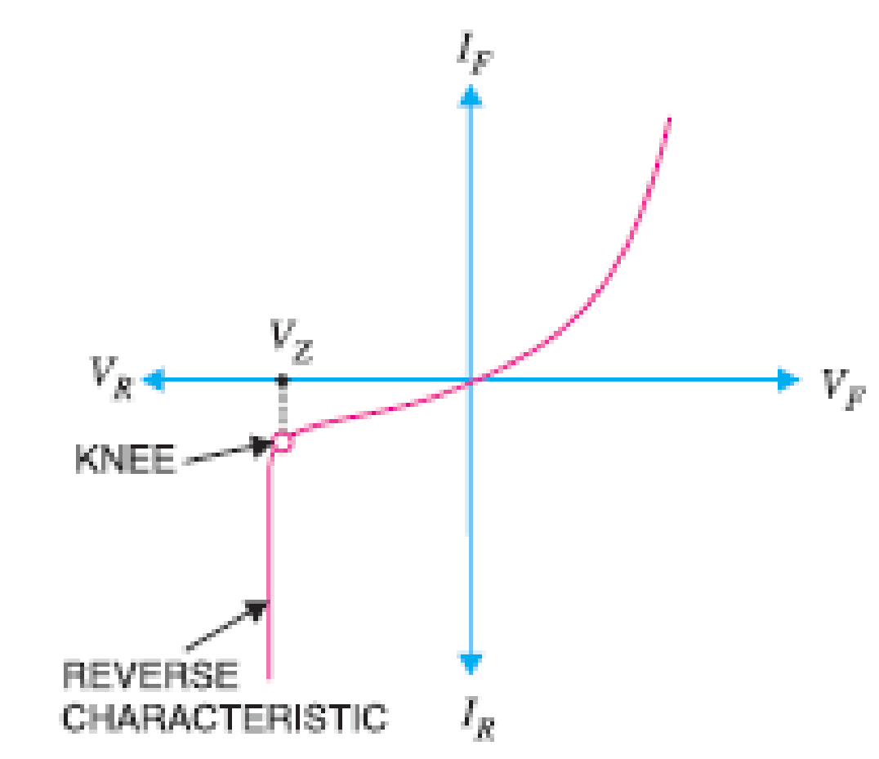
Ilustración 4-1.- Característica del diodo zener (Mitchell, 1988).
El diodo zener se usa en circuitos para proporcionar un voltaje constante en condiciones donde, ya sea, la fuente varia en un rango suficiente, o la carga varia dentro de un rango razonable. El circuito más común es el regulador paralelo, que se muestra en la Ilustración 4-2, el cual se describe por las siguientes expresiones:
$E_{o}=\frac{R_{L}E_{i}}{R+R_{L}}$
$I_{z}=I-I_{L }$ donde $I_{L}=\frac{E_{o}}{R_{L}}$ e $I=\frac{E_{i}-E_{o}}{R}$
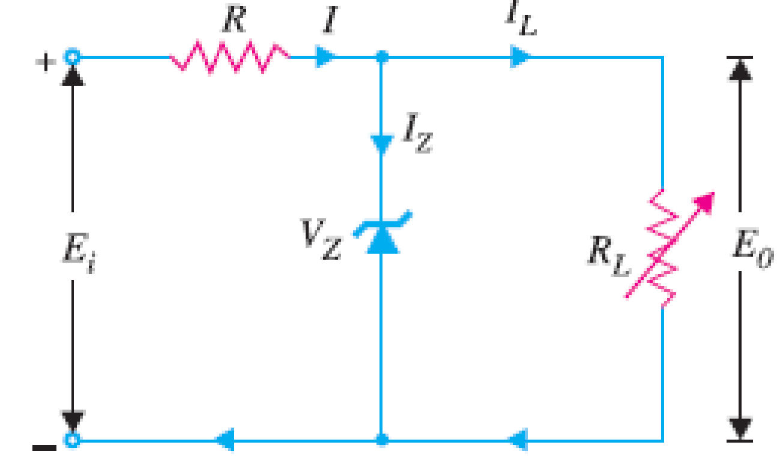
Ilustración 4-2.- Regulador paralelo con diodo zener (Mitchell, 1988).
Para mantener el diodo zener en estado encendido para una resistencia mínima en la carga, debe cumplirse:
$E_{o}=V_{z }$ de donde $R_{Lmin}=\frac{RV_{z}}{E_{i}-V_{z}}$ e $I_{Lmax}=\frac{E_{o}}{R_{Lmin}}$
La máxima corriente que puede conducir el zener es I_{ZM}, que depende de la máxima potencia que puede disipar P_{ZM} = V_{Z} I_{ZM}.
Correlación con el tema
Mediante este ejercicio se comprobará las características del diodo zener en el circuito regulador paralelo.
Medidas de seguridad e higiene
- Evitar consumir alimentos o beber líquidos dentro del laboratorio.
- Evitar correr en el laboratorio.
- Soldar en la estación establecida para ese propósito.
- Esta estrictamente prohibido fumar cualquier producto en el exterior o interior del laboratorio.
- Usar calzado cerrado, evitando el uso de tacones altos.
Materiales y equipo necesario
- Instructivo de la práctica,
- 2 diodo zener de 5.1V @ ½ Watt 5% tolerancia ( Z1, Z2) Z5.1V,
- 1 resistores de 820 Ω @ ½ Watt (RL),
- 1 resistor de 470 Ω @ ½ Watt (R),
- 1 resistor de 804 (680+120) Ω @ ½ Watt (RL),
- 1 multímetro,
- 1 fuente de alimentación de DC variable,
- 1 protoboard,
- Alambres de diferentes longitudes calibre 22 AWG o 24 AWG,
- Hoja de datos del diodo seleccionado,
- Pinzas de punta,
- Pinzas de corte.
Metodología
1.- Con la fuente de voltaje desenergizada, ensamblar en el protoboard el circuito que se muestra muestran en la Ilustración 4-3.
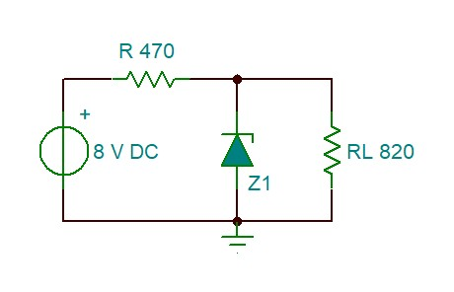
Ilustración 4-3.- Circuito regulador paralelo con diodo zener.
2.- Revisar las conexiones del circuito
3.- Ajustar el voltaje de la fuente a 8 V y activar la salida de la fuente.
4.- Medir con el voltímetro la caída de tensión en RL y R, calcular la corriente en RL y en R. Registrar los valores en la Tabla 4-1.
V1 (V) | 8 | 7 | 7.5 | 8.5 | 9
V_{RL} (V)
V_{R} (V)
I_{RL} (mA)
I_{R} (mA)
Tabla 4-1
5.- Ajustar el voltaje de la fuente a los valores indicados en la Tabla 4-1 y repetir el paso 4 para cada uno.
6.- Graficar V1 contra V_{RL}. Explicar que sucede.
7.- Reemplazar RL por el resistor de 804 Ω. Medir con el voltímetro la caída de tensión en RL y en R. Explicar que sucede.
Sugerencias didácticas
Calcular el valor de R y V1 para el circuito de la Ilustración 4-4. Z1 y Z2 son de igual voltaje zener, 5.1 V @ 0.5 W. Medir con el voltímetro la caída de tensión en el Z1 y Z2.
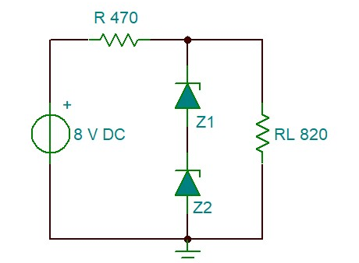
Ilustración 4-4.- Circuito regulador con dos diodos.
Reporte del alumno
Elaborar un reporte de las actividades realizadas, deberá demostrar los resultados obtenidos haciendo uso de cálculos, ilustraciones, tablas de resultados, gráficas. Explicará sus observaciones y finalmente expondrá sus conclusiones considerando la competencia desarrollar y la correlación con el tema. La estructura del informe será:
- Portada
  - Institución
  - Departamento
  - Nombre de la carrera
  - Nombre de la materia
  - Número y nombre de la práctica
  - Apellidos y nombre
  - Fecha
- Resultados
- Observaciones
- Conclusiones
Bibliografía
Mitchell, C. (1988). Electronics Notebook. Talking electronics. CH-05 Semiconductor Physics.
Mitchell, C. (1988). Electronics Notebook. Talking electronics. CH-06 Semiconductor diode.
Mitchell, C. (1988). Electronics Notebook. Talking electronics. CH-07 Special-purpose diodes.
Floyd, T. (2009) Electronic device, conventional current 9th.

Diodo emisor de luz
Competencia a desarrollar
Explica el funcionamiento y parámetros más importantes del diodo emisor de luz.
Introducción
Los diodos emisores de luz (LED, por sus siglas en inglés) se hacen de elementos como galio, fosforo y arsénico. En concentración diferente es posible producir luz de diferente longitud de onda, así el punto de operación también es diferente, la Ilustración 5-1a muestra el voltaje de polarización (bias, en ingles) directa de algunos de los colores más comunes. La intensidad luminosa producida por el LED depende de la corriente que circula a través de él, la Ilustración 5-1b muestra la relación de la corriente en directa con la intensidad relativa.
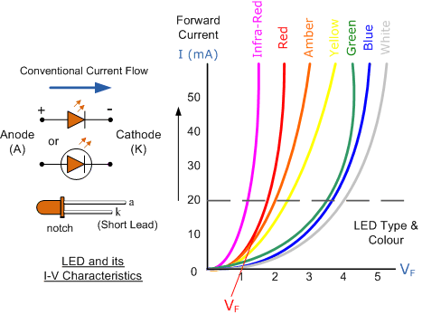 a) 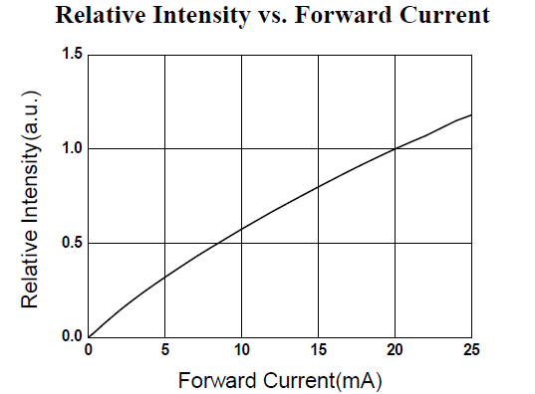b)
Ilustración 5-1.- Características de los LED: a) voltaje directo para LEDs de diferente color. b) Intensidad relativa.
La Ilustración 5-2 muestra un circuito típico de polarización de un LED. Considerando que la caída de voltaje en el LED es prácticamente constante, Rs limita la corriente que circula a través del circuito. El valor de Rs se determina por la expresión:
$R_{s}=\frac{V_{s}-V_{d}}{I_{F}}$
La I_{F} dependerá de la intensidad luminosa deseada y V_{d} del color de luz que emite el LED.
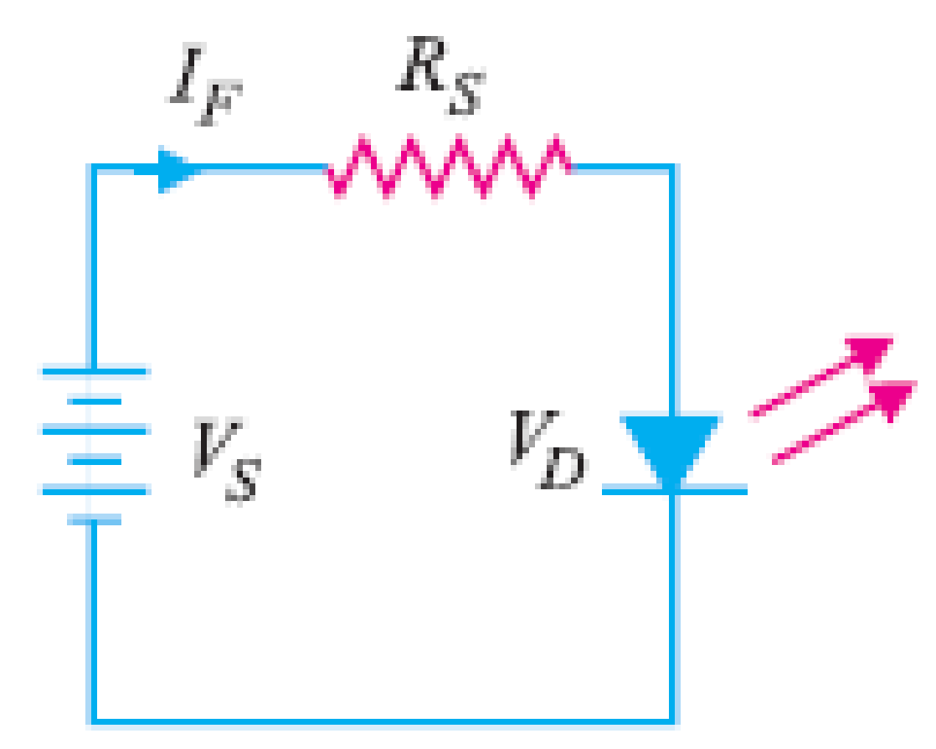
Ilustración 5-2. Rotación de un punto P alrededor del vector Q un ángulo θ=π/2 (Mitchell, 1988).
De forma altera, la intensidad luminosa producida por el LED se puede establecer al encender y apagar la fuente de voltaje, la intensidad dependerá del tiempo que se mantiene encendido. La intensidad luminosa será directamente proporcional al ciclo de trabajo, la fuente de voltaje deberá ser una señal rectangular con un ciclo de trabajo determinado. El valor de Rs se determina con la intensidad luminosa establecida como máxima (100%),
Correlación con el tema
Mediante este ejercicio se hará uso de los LED como fuente luminosa para indicadores.
Medidas de seguridad e higiene
- Evitar consumir alimentos o beber líquidos dentro del laboratorio.
- Evitar correr en el laboratorio.
- Soldar en la estación establecida para ese propósito.
- Esta estrictamente prohibido fumar cualquier producto en el exterior o interior del laboratorio.
- Usar calzado cerrado, evitando el uso de tacones altos.
Materiales y equipo necesario
- Instructivo de la práctica,
- 1 LED rojo,
- 1 LED verde,
- 1 arreglo de LEDs de 7 segmentos de cátodo común,
- 7 resistor de 180 Ω (Rs),
- 1 resistor de 100 Ω (Rs),
- 1 resistor de 330 Ω (Rs),
- 1 resistor de 82 Ω (Rs),
- 1 resistor de 150 Ω (Rs),
- 1 multímetro,
- 1 fuente de alimentación de DC variable,
- 1 generador de funciones,
- 1 protoboard,
- Alambres de diferentes longitudes calibre 22 AWG o 24 AWG,
- Hojas de datos de los LED seleccionados,
- Pinzas de punta,
- Pinzas de corte.
Metodología
Procedimiento general
1.- Con la fuente de voltaje desenergizada, ensamblar en el protoboard el circuito que se muestra muestran en la Ilustración 5-3, con el LED rojo.
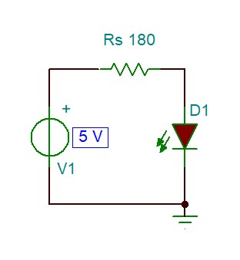
Ilustración 5-3.- Diagrama de polarización de un LED.
2.- Revisar las conexiones del circuito.
3.- Ajustar la fuente a un voltaje de 5 V, posteriormente activar la salida.
4.- Calcular la corriente que circulará por el circuito. Medir con el voltímetro la caída de tensión en Rs y D1, calcular la corriente en Rs, registrar los valores en la Tabla 5-1.
V1 (V) | 5
Rs (Ω)
V_{s} (V)
V_{D} (V)
I_{s} (mA)
Tabla 5-1
5.- Reemplazar Rs por el de 100 Ω, y repetir el paso 4.
6.- Reemplazar Rs por el de 330 Ω, y repetir el paso 4.
7.- Reemplazar LED por el verde, Rs por 150 Ω. Repetir el paso 4.
8.- Reemplazar LED por el verde, Rs por 82 Ω. Repetir el paso 4.
Sugerencias didácticas
a) En el circuito de la Ilustración 5-3 con el LED rojo, reemplazar la fuente de CD por el generador de funciones, ajustar la señal a rectangular unipolar con amplitud de 5 V, frecuencia de 120 Hz y ciclo de trabajo de 50%. Explicar qué sucede.
b) Ajustar el ciclo de trabajo a 10%, 30%, 70% y 100%. Explicar qué sucede en cada caso.
c) Ensamblar el circuito de la Ilustración 5-4. Hacer las conexiones necesarias para mostrar del 0 al 9.
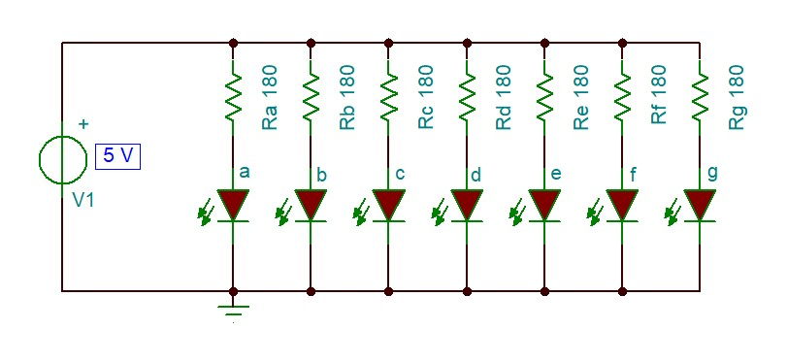
Ilustración 5-4.- Indicador de 7 segmentos con LEDs.
Reporte del alumno
Elaborar un reporte de las actividades realizadas, deberá demostrar los resultados obtenidos haciendo uso de cálculos, ilustraciones, tablas de resultados, gráficas. Explicará sus observaciones y finalmente expondrá sus conclusiones considerando la competencia desarrollar y la correlación con el tema. La estructura del informe será:
- Portada
  - Institución
  - Departamento
  - Nombre de la carrera
  - Nombre de la materia
  - Número y nombre de la práctica
  - Apellidos y nombre
  - Fecha
- Resultados
- Observaciones
- Conclusiones
Bibliografía
Mitchell, C. (1988). Electronics Notebook. Talking electronics. CH-05 Semiconductor Physics.
Mitchell, C. (1988). Electronics Notebook. Talking electronics. CH-06 Semiconductor diode.
Mitchell, C. (1988). Electronics Notebook. Talking electronics. CH-07 Special-purpose diodes.
Floyd, T. (2009) Electronic device, conventional current 9th.

Fuente de alimentación regulada
Competencia a desarrollar
Explica las secciones de una fuente de alimentación, sus formas de onda y los parámetros más importantes.
Introducción
En general, los circuitos electrónicos requieren de una fuente de CD, es posible usar baterías, pero es más conveniente obtener CD de la línea comercial de AC. La variación del voltaje de salida respecto de la cantidad de la corriente de carga se denomina regulación de voltaje (Vr), se expresa por la relación siguiente:
$V_{r}=\frac{V_{NL}-V_{FL}}{V_{FL}}x100$
V_{NL}, voltaje de salida sin carga, V_{FL} voltaje de salida a plena carga.
Una fuente de alimentación que mantiene constante el voltaje de salida independiente de las fluctuaciones de la carga o de la línea, se conoce como fuente regulada. En la Ilustración 6-1 se muestra un diagrama simplificado de.
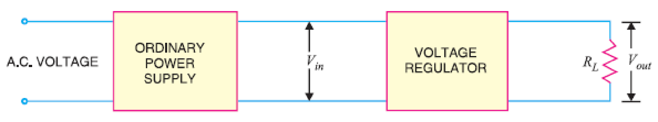
Ilustración 6-1.- Diagrama simplificado de una fuente regulada (Mitchell, 1988).
En la Ilustración 6-2 se muestra le diagrama detallado de una fuente regulada,
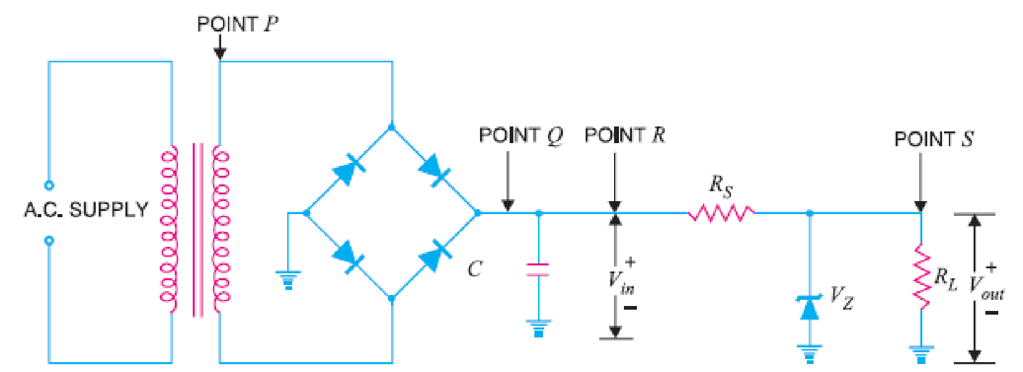
Ilustración 6-2.- Esquema de una fuente regulada (Mitchell, 1988).
La Ilustración 6-3 muestra las formas de onda en los puntos indicados en la Ilustración 6-2. Punto Q, salida del rectificador. Punto R, salida del filtro capacitivo. Punto S, voltaje en la carga.
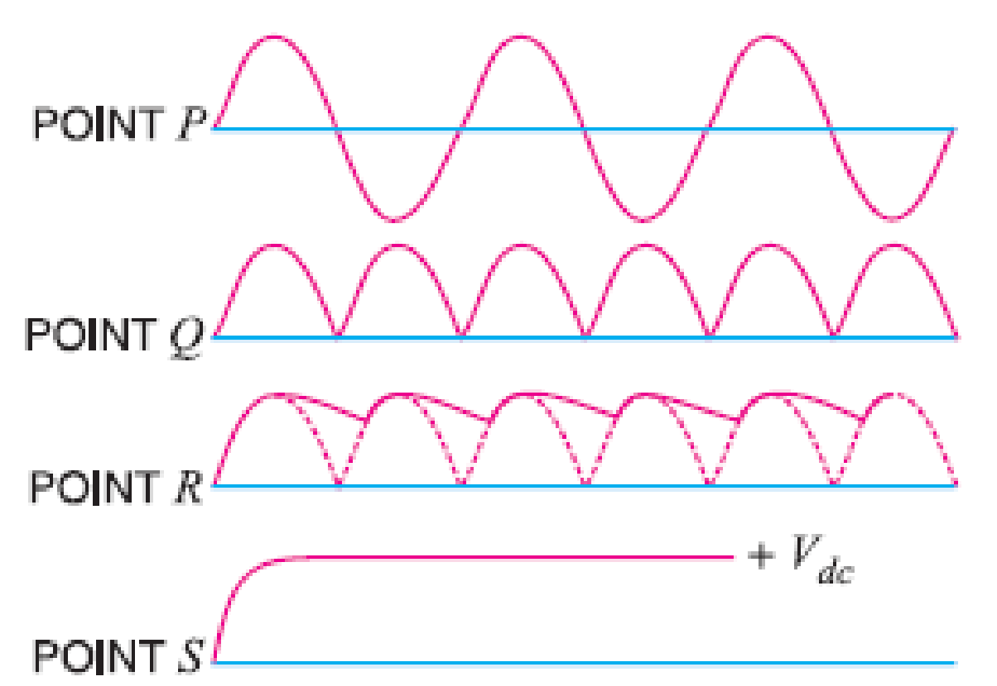
Ilustración 6-3. Formas de onda de una fuente regulada (Mitchell, 1988).
La magnitud del voltaje de DC en la salida del filtro (punto R) puede estimarse con la expresión siguiente:
$V_{DC}=\left[1-\frac{1}{2fR_{L}C}\right]$
Correlación con el tema
Mediante este ejercicio se implementa una fuente regulada con las diodos estudiados en las prácticas anteriores.
Medidas de seguridad e higiene
- Evitar consumir alimentos o beber líquidos dentro del laboratorio.
- Evitar correr en el laboratorio.
- Soldar en la estación establecida para ese propósito.
- Esta estrictamente prohibido fumar cualquier producto en el exterior o interior del laboratorio.
- Usar calzado cerrado, evitando el uso de tacones altos.
Materiales y equipo necesario
- Instructivo de la práctica,
- 4 diodos rectificadores (1N4001 o 1N4004) o un puente rectificador integrado WB152,
- 1 diodo zener de 5.1V @ ½ Watt 5% tolerancia ( Z1) Z5.1V,
- 1 LED rojo,
- 1 resistor de 820 Ω (RL),
- 1 resistor de 1800 Ω (Rs),
- 1 resistor de 470 Ω (Rs),
- 1 capacitor electrolítico de 470 µF,
- 1 transformador, relación de 1:10, 500 mA,
- 1 multímetro,
- 1 osciloscopio,
- 1 protoboard,
- Alambres de diferentes longitudes calibre 22 AWG o 24 AWG,
- 1 cable con clavija para tomacorriente de 120 VAC,
- Hojas de datos de los componentes semiconductores seleccionados,
- Pinzas de punta,
- Pinzas de corte.
Metodología
1.- Con el primario del transformador desconectado del tomacorriente, ensamblar el circuito de la Ilustración 6-4.
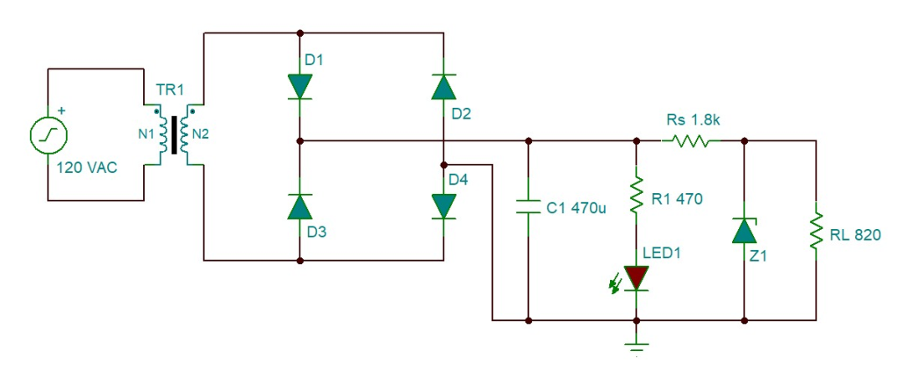
Ilustración 6-4.- Circuito de una fuente regulada con diodo zener
2.- Con el voltímetro (CD) medir el voltaje en RL, con el osciloscopio medir el voltaje promedio en C1; registrarlos en la Tabla 6-1.
V_{C1} (V)
V_{RL} (V)
V_{Rs} (V)
I_{Rs} (mA)
I_{LED}(mA)
I_{RL} (mA)
I_{LTot}
V_{CA(rms)}
V_{CD}
Rf
Tabla 6-1
3.- Determinar la corriente consumida por Rs, LED y RL, calcular la corriente total consumida, registrarlas en la Tabla 6-1.
4.- Con el osciloscopio, observar las formas de onda en los puntos R y S.
5.- Con el osciloscopio medir en RL la magnitud de la componente de CD y el valor rms de la componente de CA, calcular el factor de rizo (Rf). Registrar los valores en la Tabla 6-1.
6.- Con referencia de la Ilustración 6-4, desconectar RL repetir el paso 2 a 5.
7.- Con referencia de la Ilustración 6-4, desconectar el LED, repetir el paso 2 a 5.
Sugerencias didácticas
Con los valores obtenidos realizar el análisis de la fuente de alimentación de la Ilustración 6-4.
Reporte del alumno
Elaborar un reporte de las actividades realizadas, deberá demostrar los resultados obtenidos haciendo uso de cálculos, ilustraciones, tablas de resultados, gráficas. Explicará sus observaciones y finalmente expondrá sus conclusiones considerando la competencia desarrollar y la correlación con el tema. La estructura del informe será:
- Portada
  - Institución
  - Departamento
  - Nombre de la carrera
  - Nombre de la materia
  - Número y nombre de la práctica
  - Apellidos y nombre
  - Fecha
- Resultados
- Observaciones
- Conclusiones
Bibliografía
Mitchell, C. (1988). Electronics Notebook. Talking electronics. CH-05 Semiconductor Physics.
Mitchell, C. (1988). Electronics Notebook. Talking electronics. CH-06 Semiconductor diode.
Mitchell, C. (1988). Electronics Notebook. Talking electronics. CH-07 Special-purpose diodes.
Mitchell, C. (1988). Electronics Notebook. Talking electronics. CH-17 Regulated D.C. Power Supply
Floyd, T. (2009) Electronic device, conventional current 9th.

Polarización del transistor de unión
Competencia a desarrollar
Explica los parámetros de polarización del transistor bipolar de unión haciendo referencia a las regiones de corte, saturación y activa.
Introducción
El transistor bipolar de unión (BJT, por sus siglas en inglés) consiste de dos uniones PN, por lo cual puede obtenerse dos tipos de transistores NPN y PNP. Como sugiere el nombre de su tipo, el transistor NPN, consta de dos secciones de tipo N separadas por una delgada sección de tipo P. Por otro lado, el transistor PNP está formado por dos secciones P, separadas por una delgada sección tipo N.
Debido a la forma de su construcción, la sección de un lado se denomina emisor, la del extremo opuesto es el colector; y la sección de en medio es la base. La unión base-emisor, siempre se polariza en forma directa (baja resistencia). Para aplicaciones de amplificación lineal, la unión base-colector siempre se polariza de forma inversa (alta resistencia). En Ilustración 7-1 se muestran los circuitos de polarización (bias, en inglés) para los BJT NPN y PNP.
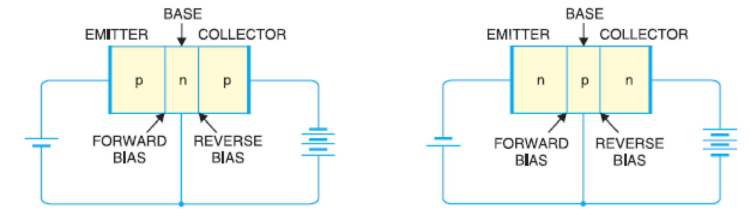
Ilustración 7-1.- Polarización de las uniones de transistores NPN y PNP (Mitchell, 1988).
Bajo estas condiciones de polarización, la corriente que fluye por el colector depende de la corriente en el emisor. Si la corriente del emisor es cero, la corriente del colector también es cero; si la corriente del emisor es 1 mA, la corriente del colector es ligeramente menor a 1 mA. La corriente del emisor fluye casi enteramente en el colector, de ahí que el BJT transfiere corriente de la señal de entrada de un circuito de baja resistencia hacia un circuito de alta resistencia en el colector. Así un pequeño cambio en el voltaje de la señal de entrada produce cambios apreciables en la corriente de emisor, produciendo casi el mismo cambio en la corriente de colector; que al circular por una gran resistencia de carga produce una gran caída de tensión en ella (amplificación). El circuito de la Ilustración 7-2 muestra un circuito básico con BJT, un resistor en el colector representa la carga, las fuentes de voltaje V_{EE} y V_{CC} se conocen como de polarización.
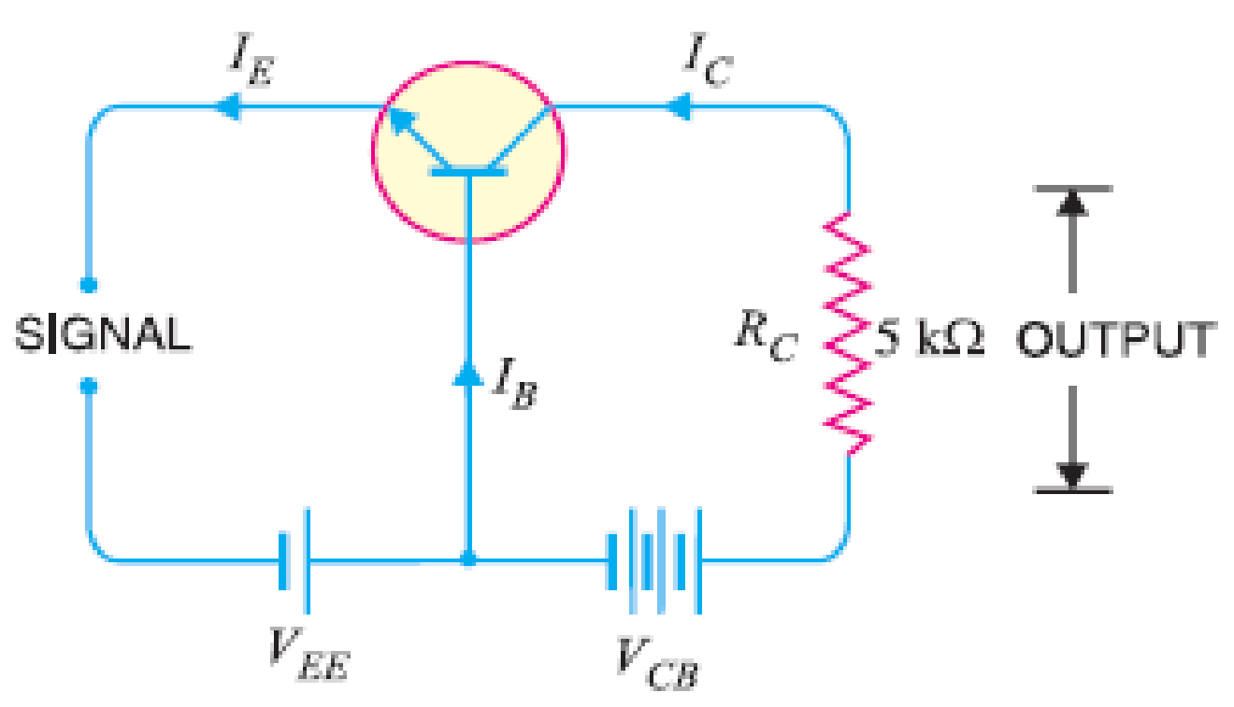
Ilustración 7-2.- Circuito básico de BJT como amplificador (Mitchell, 1988).
La corriente en el emisor está dada por
$I_{E}=I_{C}+I_{B}$
Correlación con el tema
Mediante este ejercicio se comprueba las condiciones de polarización para que el BJT funcione como amplificador.
Medidas de seguridad e higiene
- Evitar consumir alimentos o beber líquidos dentro del laboratorio.
- Evitar correr en el laboratorio.
- Soldar en la estación establecida para ese propósito.
- Esta estrictamente prohibido fumar cualquier producto en el exterior o interior del laboratorio.
- Usar calzado cerrado, evitando el uso de tacones altos.
Materiales y equipo necesario
- Instructivo de la práctica,
- 1 resistor de 15 KΩ (RB),
- 1 resistor de 680 Ω (RC),
- 1 transistor NPN, BC547A (T),
- 1 transistor PNP, BC557A (T),
- 1 fuente de alimentación de DC variable,
- 1 multímetro,
- 1 protoboard,
- Alambres de diferentes longitudes calibre 22 AWG o 24 AWG,
- Hoja de datos de los transistores seleccionados,
- Pinzas de punta,
- Pinzas de corte.

Metodología
Resistencia interna del transistor de unión.
1.- Identificar de la hoja de datos las terminales de los transistores.
2.- Colocar el transistor en el protoboard, asegurando que las tres terminales no hagan contacto entre ellas.
3.- En los transistores, medir con el ohmímetro la resistencia como se indica en la Tabla 7-1. Para no interferir con la medición, evitar tocar con los dedos las terminales.
Transistor | BC 547A | BC 557A
R_{EB}
R_{CB}
R_{CE}
R_{BE}
R_{BC}
R_{EC}
Tabla 7-1
Condiciones de polarización
4.- En el protoboard, ensamblar el circuito de la Ilustración 7-3 con el transistor NPN. Verificar las conexiones antes de activar la salida de la fuente de alimentación.
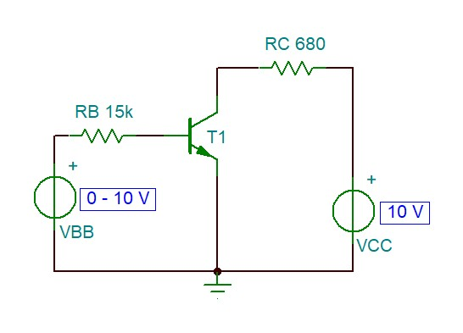
Ilustración 7-3.- Circuito de polarización básica de un transistor NPN.
5.- Variar el voltaje V_{BB}, en incrementos de 0.25 V, anotar los valores que se indican en la Tabla 7-2 para cada valor de V_{BB}. Graficar (V_{BB}, I_{C}) y (V_{BB}, V_{CE}) para facilitar la identificación de la región.
V_{BB} (V) | V_{BE} (V) | V_{CE} (V) | I_{B} (µA) | I_{C} (mA) | Región
0
0.25
...
3
Tabla 7-2
6.- En el protoboard, ensamblar el circuito de la Ilustración 7-4. Repetir el paso 5. Atención con la polaridad de la fuente y la referencia para las mediciones en el circuito.
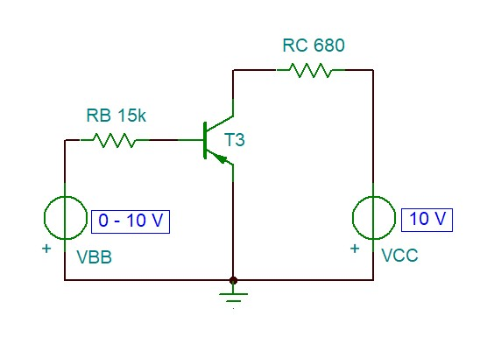
Ilustración 7-4.- Circuito de polarización básica de un transistor PNP.
Sugerencias didácticas
a) En base a los datos de la Tabla 7-1, ¿Qué mediciones deber realizar para determinar la posición de las terminales de un transistor NPN y un PNP?
b) Dibujar el diagrama esquemático de la Ilustración 7-3, representar con flechas las corrientes que suceden en el circuito y su magnitud.
c) Con los valores usados para el circuito con el transistor NPN, determinar I_{CMax} y V_{CEMax}.
d) Obtener de las hojas de datos las características de colector del transistor NPN, trazar sobre ellas: la línea carga correspondiente.
e) Repetir las acciones b), c) y d) para el transistor PNP.

Reporte del alumno
Elaborar un reporte de las actividades realizadas, deberá demostrar los resultados obtenidos haciendo uso de cálculos, ilustraciones, tablas de resultados, gráficas. Explicará sus observaciones y finalmente expondrá sus conclusiones considerando la competencia desarrollar y la correlación con el tema. La estructura del informe será:
- Portada
  - Institución
  - Departamento
  - Nombre de la carrera
  - Nombre de la materia
  - Número y nombre de la práctica
  - Apellidos y nombre
  - Fecha
- Resultados
- Observaciones
- Conclusiones
Bibliografía
Mitchell, C. (1988). Electronics Notebook. Talking electronics. CH-08 Transistors.
Floyd, T. (2009) Electronic device, conventional current 9th.

Amplificación fiel
Competencia a desarrollar
Explica las condiciones de polarización de un transistor bipolar de unión para que produzca amplificación fiel.
Introducción
El proceso de aumentar la fuerza de una señal débil sin cambio alguno en su forma general se conoce como amplificación fiel, para lo cual es necesario que se cumplan las condiciones básicas siguientes:
a) Adecuada corriente de colector para señal cero.
b) Voltaje apropiado mínimo en el circuito de base-emisor (V_{BE}) en cualquier instante.
c) Voltaje apropiado mínimo en el circuito de colector-emisor (V_{CE}) en cualquier instante.
La corriente de colector para señal cero (I_{CQ}) se cumplirán cuando el circuito de base-emisor este polarizado en directa y el circuito de base-colector este polarizado en inversa. Es decir, el transistor bipolar de unión (BJT, por sus siglas en inglés) se encontrará en la región activa. Considerando el circuito de la Ilustración 8-1a, la batería V_{BB} deberá mantener la unión base-emisor en directa aun durante el pico máximo negativo de la señal de entrada. Como se muestra en la Ilustración 8-1b, cuando no haya señal en la entrada, se producirá un flujo de corriente en el colector debido al potencial de V_{BB}. Por lo que el valor de I_{CQ} deberá ser al menos igual a la corriente de colector debida al pico de la señal de entrada cuando V_{BB} = 0 V.
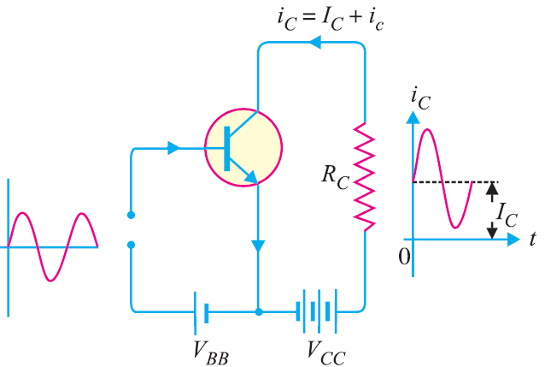a) 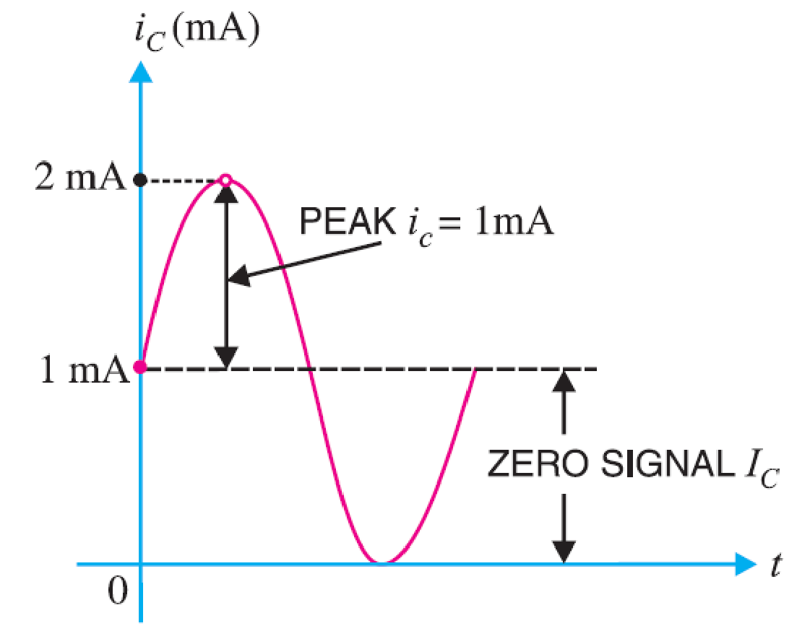b)
Ilustración 8-1.- Polarización de un BJT NPN para logra amplificación fiel (Mitchell, 1988).
Adicionalmente, el voltaje mínimo para V_{BE} no debe de caer debajo de 0.3 V para los BJT de Ge y de 0.7 para los de Si. Ya que una vez superada la barrera de potencial, la corriente en el colector se incrementa prácticamente de forma lineal.
Cuando el voltaje mínimo para V_{CE} cae por debajo del voltaje de rodilla (V_{knee}), 0.5 V para los BJT de Ge y de 1 V para Si, entrará en la región de saturación, como se observa en la Ilustración 8-2. Esta disminución producirá que el colector no se encuentre en polarización inversa, por lo que no atraerá portadores de carga y la mayor parte se dirigirán hacia la base, reduciendo el valor de ß como consecuencia la señal no será amplificado con la misma proporción.
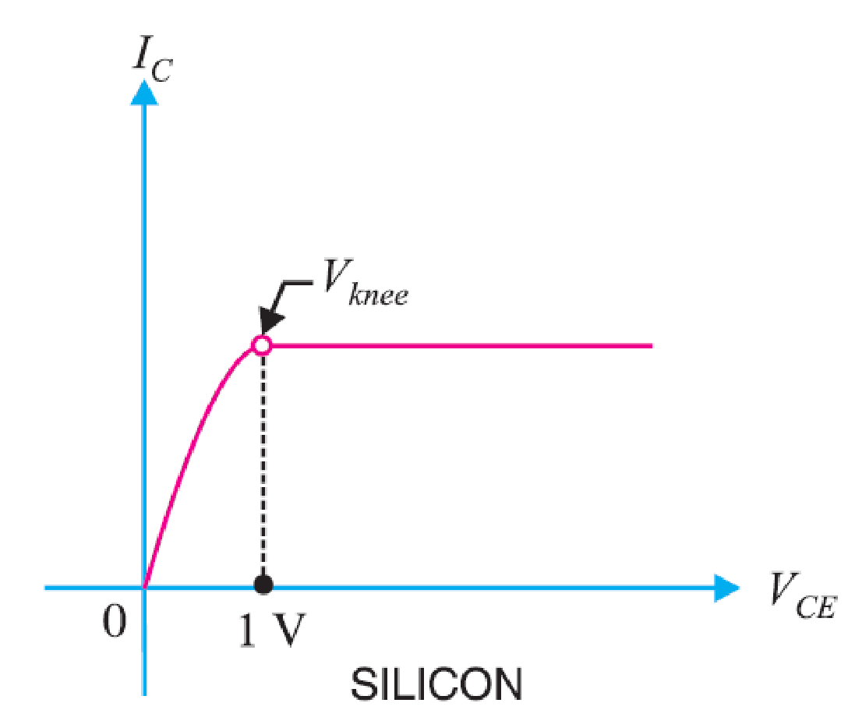
Ilustración 8-2.- Voltaje rodilla de colector en emisor común para un BJT de Si (Mitchell, 1988).
Existe una variedad de circuitos para polarizar el transistor y lograr amplificación fiel. Sin embargo, no todos proporcionan la estabilidad de la I_{CQ}, la cual puede variar debido principalmente a la temperatura ambiente y a la variación de las características del BJT debido a la fabricación. Uno de los circuitos más ampliamente usado debido a su estabilidad es el divisor de voltaje, que se muestra en la Ilustración 8-3.
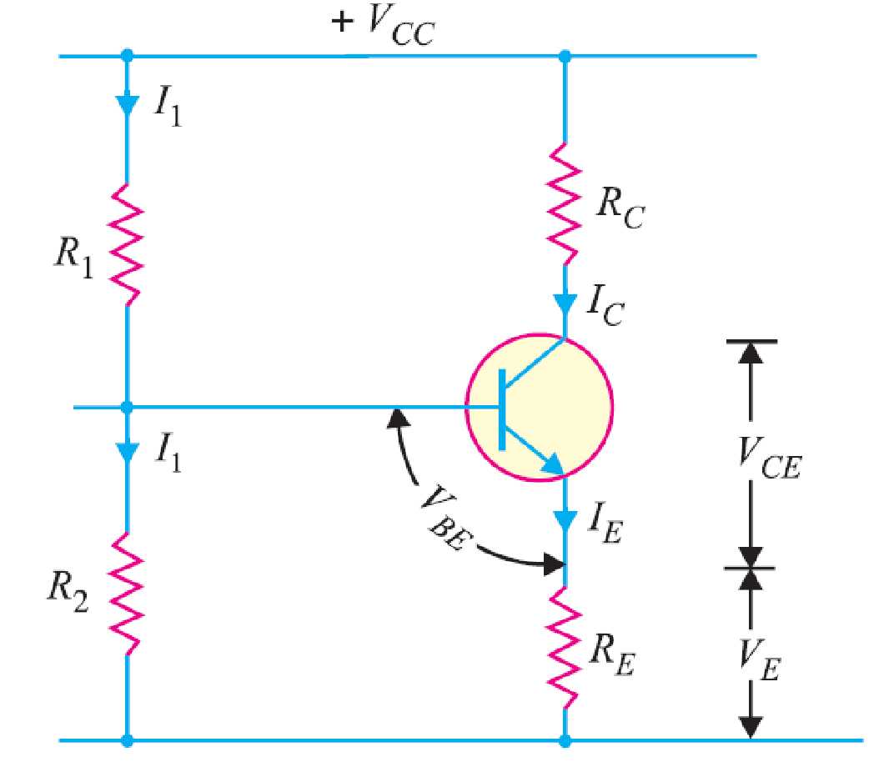
Ilustración 8-3.- Circuito polarización por divisor de voltaje en emisor común (Mitchell, 1988).
El divisor de tensión en el circuito de entrada proporciona la polarización del circuito base-emisor, el resistor en el emisor compensará los cambios de la I_{C} debido a los cambios de temperatura. En este método la corriente de colector está dada por la expresión
$I_{C}=\frac{V_{2}-V_{BE}}{R_{E}}$ , $I_{C}≅I_{E}$ y $V_{CE}=V_{CC}-I_{C}\left(R_{C}+R_{E}\right)$.
Como V₂ >> V_{BE}, puede observarse que I_{C} es independiente de V_{BE}, y por lo tanto de los parámetros del BJT.
Generalmente el fabricante indica para ß_{min} y ß_{Max}, el valor medio se determinar con la expresión $β=\sqrt{β_{min}{*β}_{Max}}$.
Correlación con el tema
Mediante este ejercicio se comprueba las condiciones de polarización para el método de divisor de tensión para que el BJT produzca amplificación fiel.
Medidas de seguridad e higiene
- Evitar consumir alimentos o beber líquidos dentro del laboratorio.
- Evitar correr en el laboratorio.
- Soldar en la estación establecida para ese propósito.
- Esta estrictamente prohibido fumar cualquier producto en el exterior o interior del laboratorio.
- Usar calzado cerrado, evitando el uso de tacones altos.
Materiales y equipo necesario
- Instructivo de la práctica,
- 1 resistor de 15 KΩ (R1),
- 1 resistor de 6.8 KΩ (R2),
- 1 resistor de 2.7 KΩ (R2),
- 1 resistor de 680 Ω (RC),
- 1 resistor de 120 Ω (RE),
- 1 transistor NPN, BC547A (T1),
- 1 transistor PNP, BC557A (T1),
- 1 fuente de alimentación de DC variable,
- 1 multímetro,
- 1 protoboard,
- Alambres de diferentes longitudes calibre 22 AWG o 24 AWG,
- Hojas de datos de los transistores seleccionados,
- Pinzas de punta,
- Pinzas de corte.
Metodología
1.- Para el circuito de la Ilustración 8-4a calcular los valores de: V_{B}, V_{BE}, V_{E}, V_{CEQ}, I_{CQ}. Graficar la línea de carga y los valores de V_{CEQ} e I_{CQ}. Calcular la I_{BQ} y ß, determinar la región de operación del transistor. Registrar los valores solicitados en la Tabla 8-1.
V_{B} (V) | V_{BE} (V) | V_{E} (V) | V_{CEQ} (V) | I_{B} (µA) | I_{CQ} (mA) | ß | Región
Tabla 8-1
2.- En el protoboard, ensamblar el circuito de la Ilustración 8-4a. Verificar las conexiones antes de activar la salida de la fuente de alimentación.

3.- Realizar las mediciones de V_{B}, V_{BE}, V_{E}, V_{CEQ}, I_{CQ}. Calcular la I_{BQ} y ß, determinar la región de operación del transistor, registrar los resultados en la Tabla 8-2.
V_{B} (V) | V_{BE} (V) | V_{E} (V) | V_{CEQ} (V) | I_{B} (µA) | I_{CQ} (mA) | ß | Región
Tabla 8-2

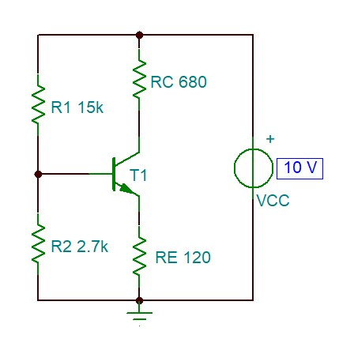a) 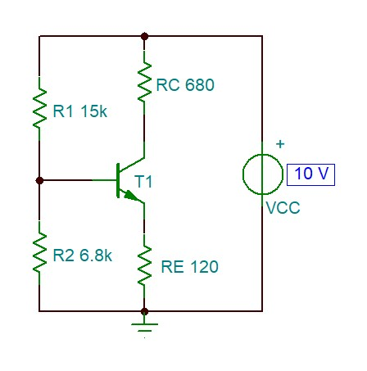b) 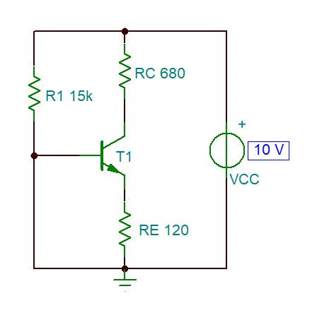c)
Ilustración 8-4.- Circuito de polarización con divisor de voltaje para un BJT NPN.
4.- Con el circuito de la Ilustración 8-4b repetir los pasos 1 a 3.
5.- Con el circuito de la Ilustración 8-4c repetir los pasos 1 a 3.
6.- Con el circuito de la Ilustración 8-5a repetir los pasos 1 a 3.
7.- Con el circuito de la Ilustración 8-5b repetir los pasos 1 a 3.
8.- Con el circuito de la Ilustración 8-5c repetir los pasos 1 a 3.
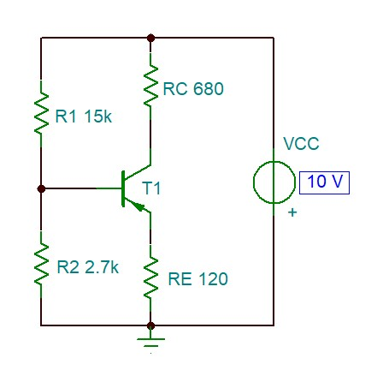a) 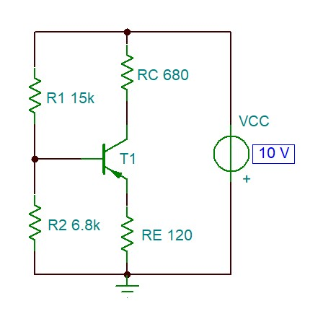b) 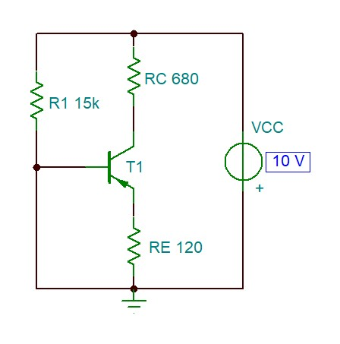c)
Ilustración 8-5.-Circuito de polarización con divisor de voltaje para un BJT PNP.
Sugerencias didácticas
a) Comparar los resultados obtenidos para la Tabla 8-1 y Tabla 8-2, explicar las coincidencias o diferencias existentes.
b) Para cada experimento, sobre las graficas obtenidas en el paso 1, graficar el punto (V_{CE}, I_{CQ}). ¿Existe coincidencia? explicar.
Reporte del alumno
Elaborar un reporte de las actividades realizadas, deberá demostrar los resultados obtenidos haciendo uso de cálculos, ilustraciones, tablas de resultados, gráficas. Explicará sus observaciones y finalmente expondrá sus conclusiones considerando la competencia desarrollar y la correlación con el tema. La estructura del informe será:

- Portada
  - Institución
  - Departamento
  - Nombre de la carrera
  - Nombre de la materia
  - Número y nombre de la práctica
  - Apellidos y nombre
  - Fecha
- Resultados
- Observaciones
- Conclusiones
Bibliografía
Mitchell, C. (1988). Electronics Notebook. Talking electronics. CH-08 Transistors.
Mitchell, C. (1988). Electronics Notebook. Talking electronics. CH-09 Transistors biasing.
Floyd, T. (2009) Electronic device, conventional current 9th.

Amplificador en emisor común
Competencia a desarrollar
Explica el circuito de un amplificador con transistor bipolar de unión polarizado con divisor de tensión en configuración de emisor común para producir amplificación clase A.
Introducción
Para amplificadores de baja potencia con transistor bipolar de unión (BJT, por sus siglas en inglés), en la práctica se siguen algunos pasos para lograr la polarización y la estabilización.
1) Es común asignar para R_{E} un valor comprendido entre 500 Ω y 1000 Ω, cuanto mayor mejor es la estabilización. Sin embargo, cuanto mayor es el valor de R_{E}, reduciendo la caída de voltaje en R_{C}.
2) La magnitud de I_{CQ} se elige de acuerdo con la magnitud de la señal. Sin embargo, en la primera etapa de amplificación, una magnitud de 1 mA es suficiente. A este nivel, la impedancia de salida es alta, incrementando la ganancia de voltaje. Adicionalmente, el peligro de sobrecalentamiento del colector es muy bajo.
3) Los valores de R₁ Y R₂ se seleccionan tal que la corriente que fluye a través de R₁ sea al menos de diez veces mayor que I_{B}.
4) El valor de ICQ deberá ser, digamos 20% más que la corriente debida al pico de la señal de entrada. Un valor menor que este puede producir recorte de la señal. Por el otro lado, si se selecciona una corriente mayor producirá calentamiento innecesario y mayor consumo de potencia de la fuente de alimentación; más aun, esto hará que R_{C} sea de bajo valor, reduciendo con ello la ganancia de voltaje.
Para lograr un amplificador de clase A, el punto Q debe estar situado en el punto medio de la línea de carga, esto es:
$I_{CQ}=\frac{I_{CMax}}{2}$ $V_{CEQ}=\frac{V_{CC}}{2}$
Bajo estas condiciones, cuando una señal de CA sea aplicada a la entrada del amplificador, la I_{C} y V_{CE} ambos variaran al rededor de los valores del punto Q produciendo amplificación fiel, como muestra la Ilustración 9-1.
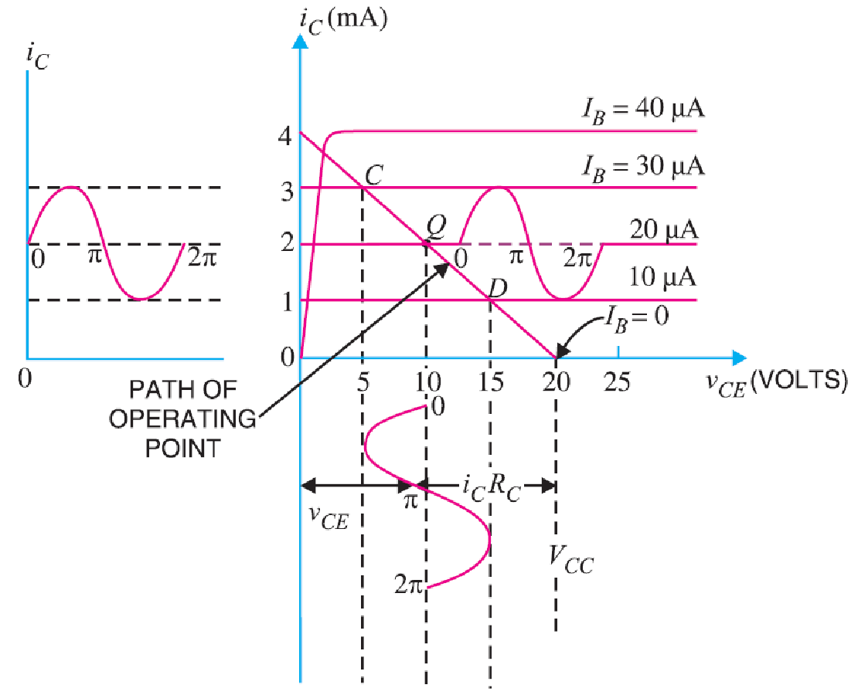
Ilustración 9-1.- Característica de salida en emisor común con Q en el punto medio (Mitchell, 1988).
En el circuito de polarización por divisor de tensión, la función de R_{E} es compensar la variación de la corriente en el colector debido a la variación de la temperatura. Por ejemplo, un aumento en la temperatura de la unión base-colector causará un aumento de la corriente de fuga, que contribuirá al aumento de la corriente de colector, incrementando la caída de tensión en R_{E}, que producirá disminución de V_{BE}, por lo que la corriente de base disminuirá, consecuentemente I_{C} disminuirá; logrando mantener estable la polarización del BJT. No obstante, asumiendo que no hay variación de temperatura, cualquier variación de la corriente de colector producida por la señal alterna de entrada sufrirá el mismo proceso, evitando que se produzca amplificación alguna. Por lo que se conecta un capacitor en paralelo con R_{E}, para evitar que la componente de CA en la I_{E} produzca caída de tensión en R_{E}.
Para verificar el desempeño de los amplificadores se usan señales de prueba, fundamentalmente señales de forma sinusoidal, en ellas se puede medir fácilmente el factor de amplificación, el desfasamiento y el límite máximo de la señal de entrada que no produce saturación o corte en el BJT.
Una manera simple de medir la respuesta en frecuencia es aplicar una señal cuadrada en la entrada y comparar la forma de onda de salida con la de entrada, la señal de salida debe mantener la misma forma, con excepción de la amplitud. Si la señal de salida presenta deformación es indicador de que no se amplifican todas las componentes de frecuencia con el mismo factor.
Correlación con el tema
Mediante este ejercicio se comprueba las condiciones de polarización para el método de divisor de tensión en un amplificador clase A en configuración de emisor común.
Medidas de seguridad e higiene
- Evitar consumir alimentos o beber líquidos dentro del laboratorio.
- Evitar correr en el laboratorio.
- Soldar en la estación establecida para ese propósito.
- Esta estrictamente prohibido fumar cualquier producto en el exterior o interior del laboratorio.
- Usar calzado cerrado, evitando el uso de tacones altos.
Materiales y equipo necesario
- Instructivo de la práctica,
- 1 resistor de 47 KΩ (R3),
- 1 resistor de 15 KΩ (R1),
- 1 resistor de 10 KΩ (R4),
- 1 resistor de 2.7 KΩ (R2),
- 2 resistor de 680 Ω (RC, RS),
- 1 resistor de 120 Ω (RE),
- 1 capacitor de 47 µF 12 V,
- 1 capacitor de 220 µF 12V
- 1 capacitor de 22 µF 12 V,
- 1 transistor NPN, BC547A (T1),
- 1 fuente de alimentación de DC variable,
- 1 generador de funciones,
- 1 multímetro,
- 1 protoboard,
- Alambres de diferentes longitudes calibre 22 AWG o 24 AWG,
- Hoja de datos del transistor seleccionado,
- Pinzas de punta,
- Pinzas de corte.
Metodología
1.- Para el circuito de la Ilustración 9-2a calcular los valores de: V_{B}, V_{E}, V_{CEMax}, I_{CMax}, V_{CEQ}, I_{CQ}. Graficar la línea de carga y los valores de V_{CEQ} e I_{CQ}. Calcular la I_{BQ} y ß, determinar la región de operación del transistor. Registrar los valores solicitados en la Tabla 9-1.

V_{B} (V) | V_{E} (V) | V_{CEM}(V) | V_{CEQ} (V) | I_{CQ} (mA) | I_{BQ} (µA) | ß | Región
Tabla 9-1
2.- En el protoboard, ensamblar el circuito de la Ilustración 9-2a. Verificar las conexiones antes de activar la salida de la fuente de alimentación.
3.- Realizar las mediciones de V_{B}, V_{E}, V_{CEMax}, I_{CMax}, V_{CEQ}, I_{CQ,} I_{BQ}. Calcular I_{E}, V_{BE}, y ß, determinar la región de operación del transistor, registrar los resultados en la Tabla 9-2.
V_{B} (V) | V_{E} (V) | V_{CEMax}(V) | V_{CEQ} (V) | I_{CMax} (mA) | I_{CQ} (mA) | I_{BQ} (µA) | I_{E} (mA) | V_{BE} (V) | ß | Región
Tabla 9-2
4.- Conectar el generador de funciones como se muestra en la Ilustración 9-2b. Configurar el generador para que entregue una señal sinusoidal de 1 KHz, ajustar la salida para obtener 25 mVpp en el punto v_{g} del divisor de tensión.
5.- Con la fuente y el generador desenergizados, complementar el circuito como se muestra en la Ilustración 9-2c.
6.- Energizar la fuente de voltaje y posteriormente el generador de funciones. Con el osciloscopio, medir el voltaje pico-pico de v_{g}, v_{b}, v_{be}, v_{c}, v_{RC}, y v_{o}. Si observa distorsión en v_{o}, disminuir la amplitud del generador de funciones hasta que la señal tenga la forma de onda correcta. Registrar los valores obtenidos y las formas de onda obtenidas con el osciloscopio.
7.- Con el osciloscopio observar simultáneamente: a) v_{g} y v_{c}, b) v_{g} y v_{o}. Comparar su magnitud y calcular el factor de amplificación de voltaje. Mediante las figuras de Lissajous, medir la fase respecto de v_{g}. Registrar los valores obtenidos y las formas de onda obtenidas con el osciloscopio.
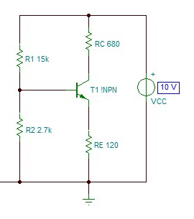 a) 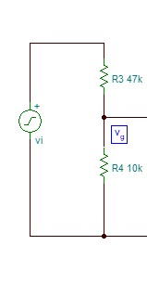 b)
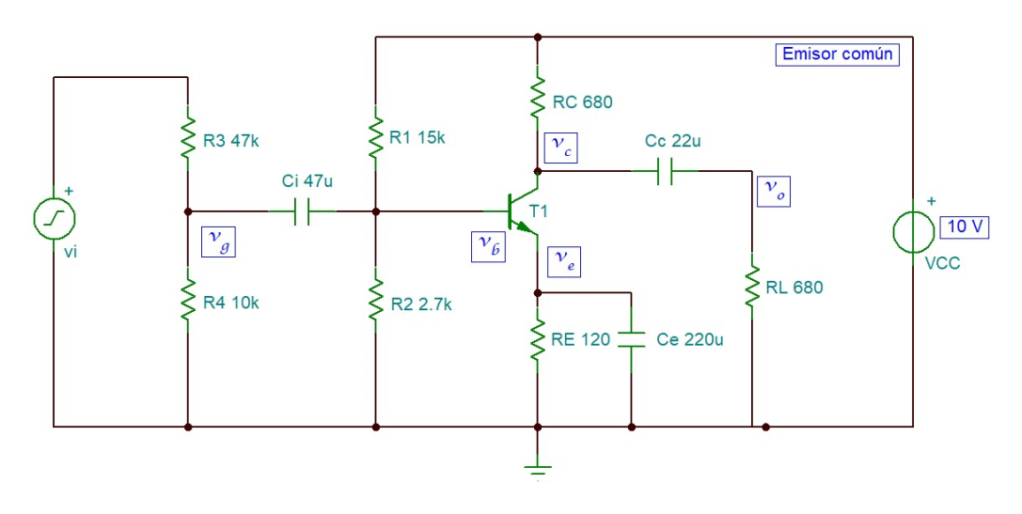 c)
Ilustración 9-2.- Circuito en configuración de emisor común para un BJT NPN. a) polarización por divisor de tensión. b) divisor de tensión para la fuente de señal. c) circuito completo.
Sugerencias didácticas
a) Desenergizar el circuito, remover el capacitor Ce. Energizar el circuito, con el osciloscopio observar simultáneamente: a) v_{g} y v_{c}, b) v_{g} y v_{s}. Comparar su magnitud y calcular el factor de amplificación. Mediante las figuras de Lissajous, medir la fase respecto de v_{g}. Registrar los valores obtenidos y las formas de onda obtenidas con el osciloscopio.
b) Desenergizar el circuito, colocar nuevamente el capacitor Ce y remover Rs. Energizar el circuito, con el osciloscopio observar simultáneamente: a) v_{g} y v_{c}, b) v_{g} y v_{s}. Comparar su magnitud y calcular el factor de amplificación de voltaje. Mediante las figuras de Lissajous, medir la fase respecto de v_{g}. Registrar los valores obtenidos y las formas de onda obtenidas con el osciloscopio.
c) Desenergizar el circuito, colocar nuevamente Rs, y configurar el generador de funciones para que entregue una señal rectangular con ciclo de trabajo de 50% amplitud de 20 mVpp y frecuencia de 0 Hz. Energizar el circuito, con el osciloscopio observar simultáneamente v_{g} y v_{s}. Incrementar la frecuencia en saltos de 10 Hz hasta 100 Hz. Observar y anotar lo observado en cada intervalo.
A partir de 100 Hz incrementar la frecuencia en saltos de 100 Hz hasta llegar a 1 KHz. Observar y anotar lo observado en cada intervalo.
A partir de 1 KHz incrementar la frecuencia en saltos de 1 KHz hasta llegar a 10 KHz. Observar y anotar lo observado en cada intervalo.
Reporte del alumno
Elaborar un reporte de las actividades realizadas, deberá demostrar los resultados obtenidos haciendo uso de cálculos, ilustraciones, tablas de resultados, gráficas. Explicará sus observaciones y finalmente expondrá sus conclusiones considerando la competencia desarrollar y la correlación con el tema. La estructura del informe será:
- Portada
  - Institución
  - Departamento
  - Nombre de la carrera
  - Nombre de la materia
  - Número y nombre de la práctica
  - Apellidos y nombre
  - Fecha
- Resultados
- Observaciones
- Conclusiones
Bibliografía
Mitchell, C. (1988). Electronics Notebook. Talking electronics. CH-08 Transistors.
Mitchell, C. (1988). Electronics Notebook. Talking electronics. CH-09 Transistors biasing.
Floyd, T. (2009) Electronic device, conventional current 9th.

Amplificador colector y base común
Competencia a desarrollar
Explica el circuito de un amplificador con transistor bipolar de unión polarizado con divisor de tensión en configuración de colector y base común para producir amplificación clase A.
Introducción
Considerando que hay tres terminales en el transistor bipolar de unión (BJT, por sus siglas en inglés), base, colector y emisor; adicionalmente, cuando un BJT se conecta en un circuito se requieren cuatro terminales, dos para la entrada y dos para la salida, como se muestra en la Ilustración 10-1. Esta dificultad se supera haciendo una de las terminales común para la
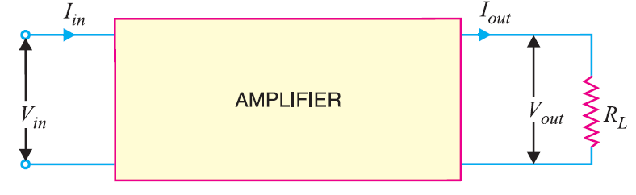
Ilustración 10-1.- Amplificador con un BJT, visto como un circuito de cuatro puertos (Mitchell, 1988).
entrada y la salida. De acuerdo con esto el BJT puede conectarse en un circuito en tres formas:
a) Base común
b) Emisor común
c) Colector común
Cada circuito tiene sus ventajas y desventajas. Que sin importar el tipo de conexión, el emisor siempre debe estar en polarización directa mientras que el colector siempre en polarización inversa.
En la configuración de base común, la entrada se aplica entre emisor y base, mientras la salida se toma entre colector y base, como se muestra en la Ilustración 10-2. En esta configuración el factor de amplificación de corriente se denomina $∝=\frac{I_{C}}{I_{E}}$, como puede apreciarse es menor que la unida. Sin embargo, su importancia radica en el hecho de que permite acoplar fuentes de muy baja impedancia con cargas de alta impedancia.
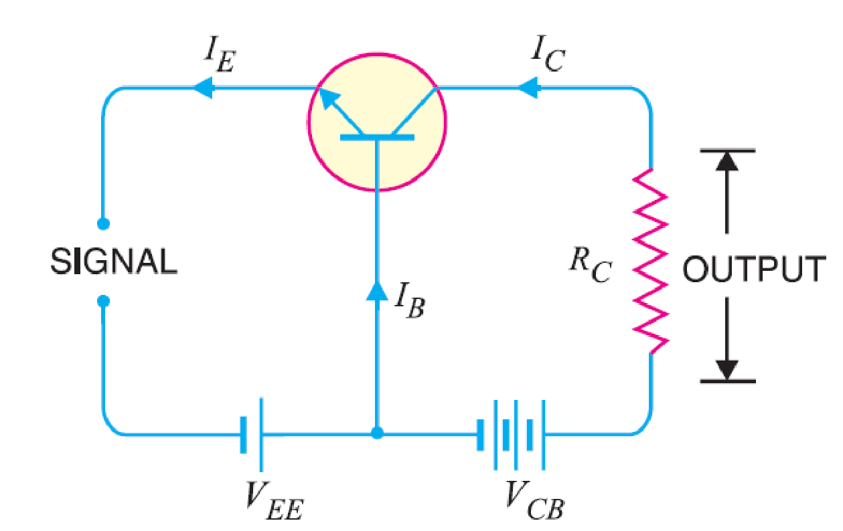
Ilustración 10-2.- Configuración de base común con un BJT NPN (Mitchell, 1988).
En la configuración de emisor común, la entrada se aplica entre base y emisor, mientras la salida se toma entre colector y emisor, como se muestra en la Ilustración 10-3. En esta configuración el factor de amplificación de corriente se denomina $β=\frac{I_{C}}{I_{B}}$, como puede apreciarse es considerablemente mayor que la unida. Esta configuración es la más ampliamente usada en aplicaciones con BJT debido a su factor de amplificación y a sus impedancias de entrada y salida de valor medio.
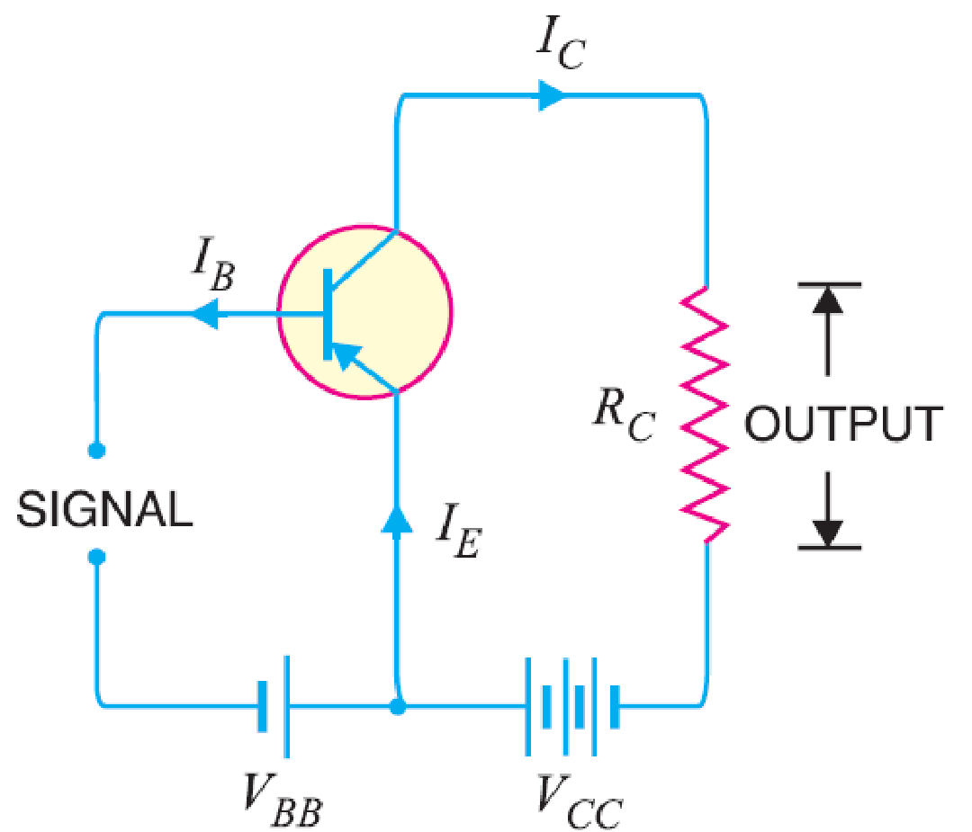
Ilustración 10-3.- Configuración base común con un BJT PNP.
En la configuración de colector común, la entrada se aplica entre base y colector, mientras la salida se toma entre emisor y colector, como se muestra en la Ilustración 10-4. En esta configuración el factor de amplificación de corriente se denomina $γ=\frac{I_{E}}{I_{B}}$, como puede apreciarse es considerablemente mayor que la unida. A pesar de que la ganancia de voltaje es menor que la unidad, esta configuración es ampliamente usada como etapa de potencia ya que permite el acoplamiento con cargas de muy baja impedancia.
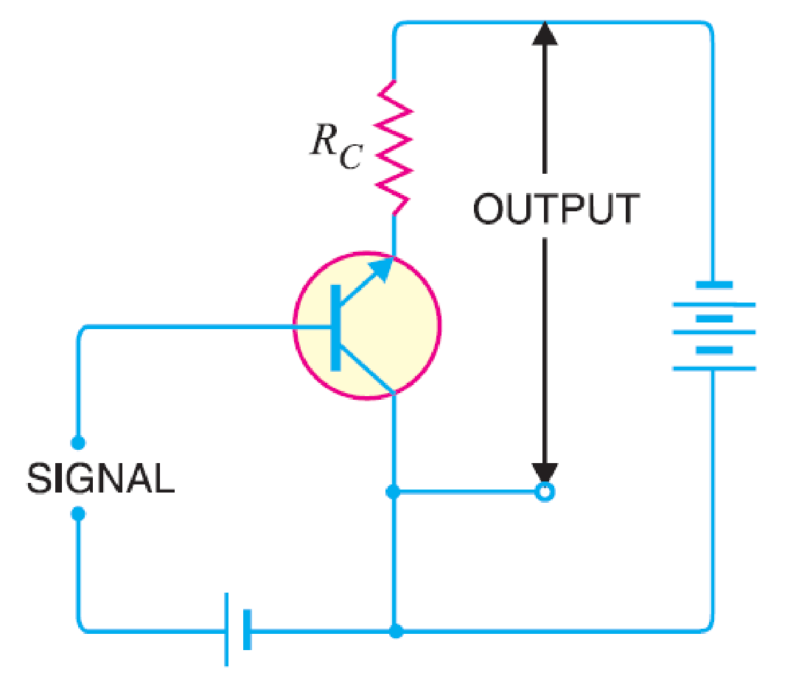
Ilustración 10-4.- Configuración de colector común con un BJT NPN.
Correlación con el tema
Mediante este ejercicio se comprueba las condiciones de polarización para el método de divisor de tensión en un amplificador clase A en configuración de base común y colector común.
Medidas de seguridad e higiene
- Evitar consumir alimentos o beber líquidos dentro del laboratorio.
- Evitar correr en el laboratorio.
- Soldar en la estación establecida para ese propósito.
- Esta estrictamente prohibido fumar cualquier producto en el exterior o interior del laboratorio.
- Usar calzado cerrado, evitando el uso de tacones altos.
Materiales y equipo necesario
- Instructivo de la práctica,
- 1 resistor de 47 KΩ (R3),
- 1 resistor de 15 KΩ (R1),
- 1 resistor de 10 KΩ (R4),
- 1 resistor de 2.7 KΩ (R2),
- 2 resistor de 680 Ω (RC, RS),
- 1 resistor de 120 Ω (RE),
- 1 capacitor de 47 µF 12 V,
- 1 capacitor de 22 µF 12 V,
- 1 transistor NPN, BC547A (T1),
- 1 fuente de alimentación de DC variable,
- 1 generador de funciones,
- 1 multímetro,
- 1 protoboard,
- Alambres de diferentes longitudes calibre 22 AWG o 24 AWG,
- Hoja de datos del transistor seleccionado,
- Pinzas de punta,
- Pinzas de corte.
Metodología
1.- Conectar el generador de funciones como se muestra en la Ilustración 10-5a. Configurar el generador para que entregue una señal sinusoidal de 1 KHz, ajustar la salida para obtener 25 mVpp en el punto v_{g} del divisor de tensión.
2.- Con la fuente y el generador desenergizados, ensamblar el circuito como se muestra en la Ilustración 10-5b.
3.- Energizar la fuente de voltaje, con el voltímetro medir V_{B}, V_{BE}, V_{C}, V_{RC}, V_{BC} y V_{E}. Calcular V_{CE}, I_{B}, I_{C}, I_{E} y α. registre los valores.
4.- Energizar el generador de funciones, con el osciloscopio medir el voltaje pico-pico de v_{g}, v_{b}, v_{be}, v_{e}, y v_{o}. Si observa distorsión en v_{o}, disminuir la amplitud del generador de funciones hasta que la señal tenga la forma de onda correcta. Registrar los valores obtenidos y las formas de onda obtenidas con el osciloscopio.
5.- Con el osciloscopio observar simultáneamente: a) v_{g} y v_{e}, b) v_{g} y v_{o}. Comparar su magnitud y calcular el factor de amplificación de voltaje. Mediante las figuras de Lissajous, medir la fase respecto de v_{g}. Registrar los valores obtenidos y las formas de onda obtenidas con el osciloscopio.
a)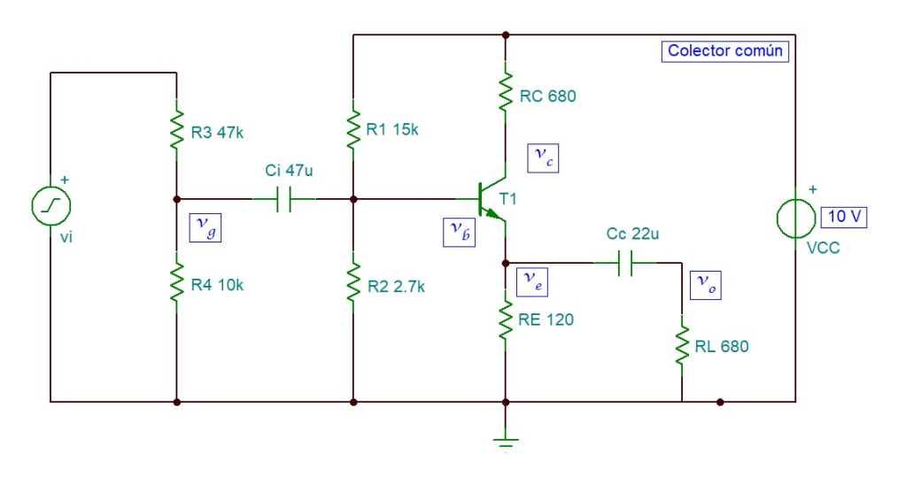b)
Ilustración 10-5.- Circuito de polarización por divisor de tensión en configuración de colector común para un BJT NPN. a) divisor de tensión para la fuente de señal. b) circuito completo.
6.- Con la fuente y el generador desenergizados, ensamblar el circuito como se muestra en la Ilustración 10-6.
8.- Energizar la fuente de voltaje, con el voltímetro mida de V_{B}, V_{BE}, V_{C}, V_{RC}, V_{BC} y V_{E}. Calcular V_{CE}, I_{B}, I_{C}, I_{E} y α. registre los valores.
9.- Energizar el generador de funciones, configurar el generador para que entregue una señal sinusoidal de 1 KHz, ajustar la salida para obtener 25 mVpp en el punto v_{g}. Con el osciloscopio medir el voltaje pico-pico de v_{g}, v_{b}, v_{be}, v_{e}, y v_{o}. Si observa distorsión en v_{o}, disminuir la amplitud del generador de funciones hasta que la señal tenga la forma de onda correcta. Registrar los valores obtenidos y las formas de onda obtenidas con el osciloscopio.
10.- Con el osciloscopio observar simultáneamente: a) v_{g} y v_{c}, b) v_{g} y v_{o}. Comparar su magnitud y calcular el factor de amplificación de voltaje. Mediante las figuras de Lissajous, medir la fase respecto de v_{g}. Registrar los valores obtenidos y las formas de onda obtenidas con el osciloscopio.
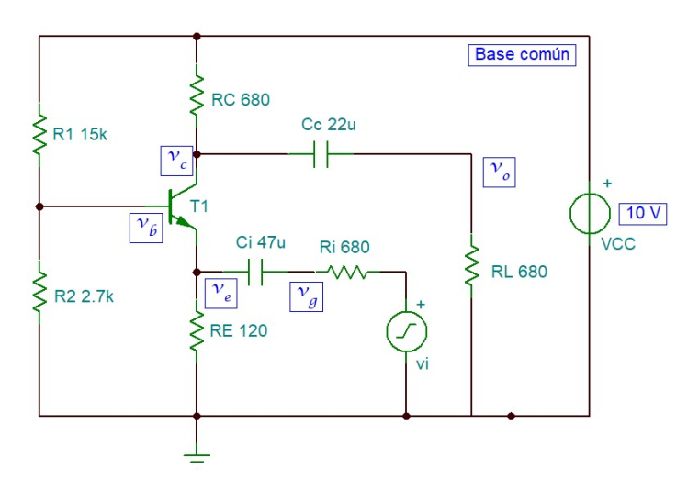
Ilustración 10-6.- Circuito de polarización por divisor de tensión en configuración de base común para un BJT NPN.
Sugerencias didácticas
a) Desenergizar el circuito Ilustración 10-6, configurar el generador de funciones para que entregue una señal rectangular con ciclo de trabajo de 50% amplitud de 20 mVpp y frecuencia de 0 Hz. Energizar el circuito, con el osciloscopio observar simultáneamente v_{g} y v_{o}. Incrementar la frecuencia en saltos de 10 Hz hasta 100 Hz. Observar y anotar lo observado en cada intervalo.
A partir de 100 Hz incrementar la frecuencia en saltos de 100 Hz hasta llegar a 1 KHz. Observar y anotar lo observado en cada intervalo.
A partir de 1 KHz incrementar la frecuencia en saltos de 1 KHz hasta llegar a 10 KHz. Observar y anotar lo observado en cada intervalo.
Reporte del alumno
Elaborar un reporte de las actividades realizadas, deberá demostrar los resultados obtenidos haciendo uso de cálculos, ilustraciones, tablas de resultados, gráficas. Explicará sus observaciones y finalmente expondrá sus conclusiones considerando la competencia desarrollar y la correlación con el tema. La estructura del informe será:
- Portada
  - Institución
  - Departamento
  - Nombre de la carrera
  - Nombre de la materia
  - Número y nombre de la práctica
  - Apellidos y nombre
  - Fecha
- Resultados
- Observaciones
- Conclusiones
Bibliografía
Mitchell, C. (1988). Electronics Notebook. Talking electronics. CH-08 Transistors.
Mitchell, C. (1988). Electronics Notebook. Talking electronics. CH-09 Transistors biasing.
Floyd, T. (2009) Electronic device, conventional current 9th.

Polarización del JFET
Competencia a desarrollar
Explica el circuito de polarización de autopolarización para un transistor de efecto de campo de unión.
Introducción
En los transistores bipolares de unión los electrones y los agujeros participan en el proceso de conducción. Estos tienen dos desventajas principales, baja impedancia de entrada y considerable nivel de ruido.
El transistor de efecto de campo de unión (JFET, por sus siglas en inglés), es un dispositivo controlado por el voltaje de entrada, con tres terminales en el cual la conducción de corriente es producida por un tipo de portador, electrones o agujeros. Este tiene alta impedancia de entrada y bajo nivel de ruido.
El JFET consiste de una barra de silicio tipo P o N, con dos uniones PN a los lados, como se observa en la Ilustración 11-1. Si la barra es de tipo P, se denomina canal P (P-JFET) y si la barra es de tipo N, se dice que es canal N (N-JFET). Las dos uniones PN se conectan internamente a una terminal común denominad a compuerta (G, por su nombre en inglés), las terminales a los extremos de la barra se denominan fuente (S, por su nombre en inglés) y drenaje (D, por su nombre en inglés).
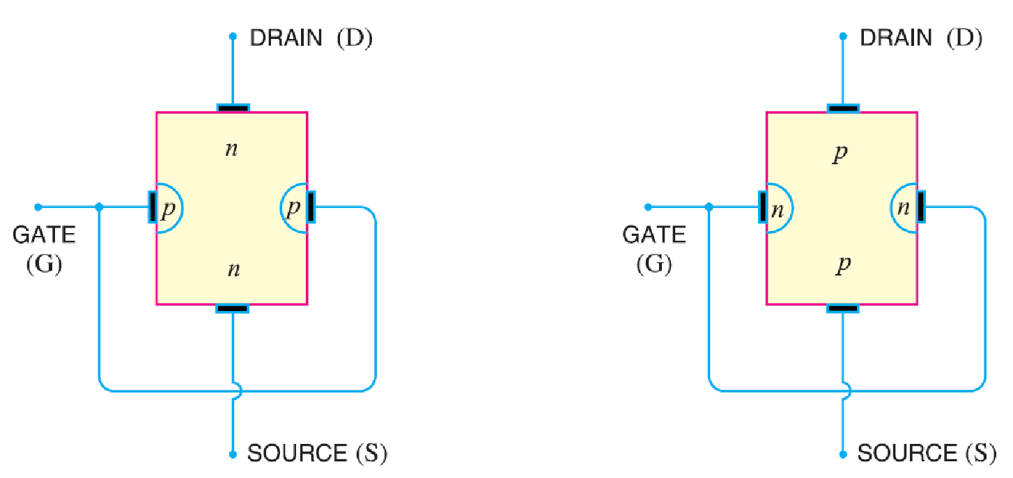
Ilustración 11-1.- Tipos de JFET, a la izquierda canal N y a la derecha canal P (Mitchell, 1988).
El JFET funciona bajo el principio de que el ancho del canal pueda modificarse mediante el aumento o reducción de las regiones de agotamiento, para lo cual la unión G-S debe polarizarse en forma inversa (V_{GS}). La resistencia de fuente a drenaje puede modificarse al variar la magnitud de V_{GS}; cuanto mayor es la magnitud de V_{GS} más angosto será el canal, por lo tanto la resistencia de drenaje a fuente será mayor. Al aplicar una diferencia de potencial entre drenaje y fuente (V_{DS}), la magnitud de la corriente de drenaje (I_{D}) puede modificarse al variar V_{GS}.
En la Ilustración 11-2 se muestran las curvas características de un N-JFET, puede observarse que la I_{D} cambia inversamente proporcional con la magnitud de V_{GS}. El voltaje pinch off (V_{P}) es el valor de V_{DS} a partir del cual la I_{D} se mantiene constante a pesar del aumento de V_{DS} para un valor de terminado de V_{GS}.
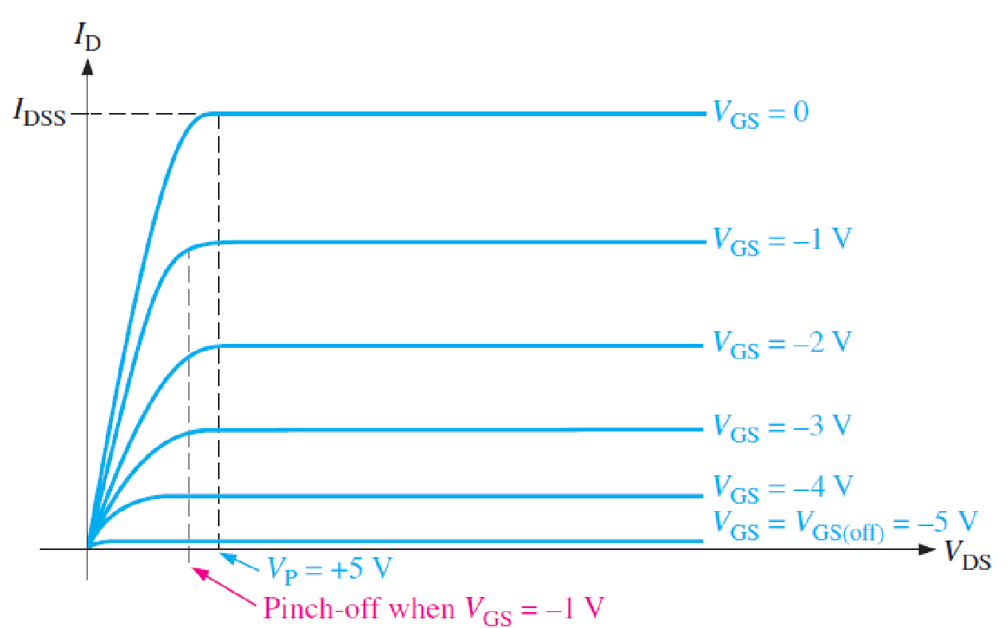
Ilustración 11-2. Curvas características de salida del JFET (Floyd, T., 2009).
V_{GS(off)} es el máximo valor de V_{GS} que produce I_{D}=0, I_{DSS} es la máxima corriente que puede conducir el canal cuando V_{GS} = 0 y V_{DS} = V_{P}. Cuando el JFET opera entre V_{GS} y V_{GS(off)}, I_{D} variara desde el máximo de I_{DSS} hasta el mínimo de casi cero, como se observa en la Ilustración 11-3.
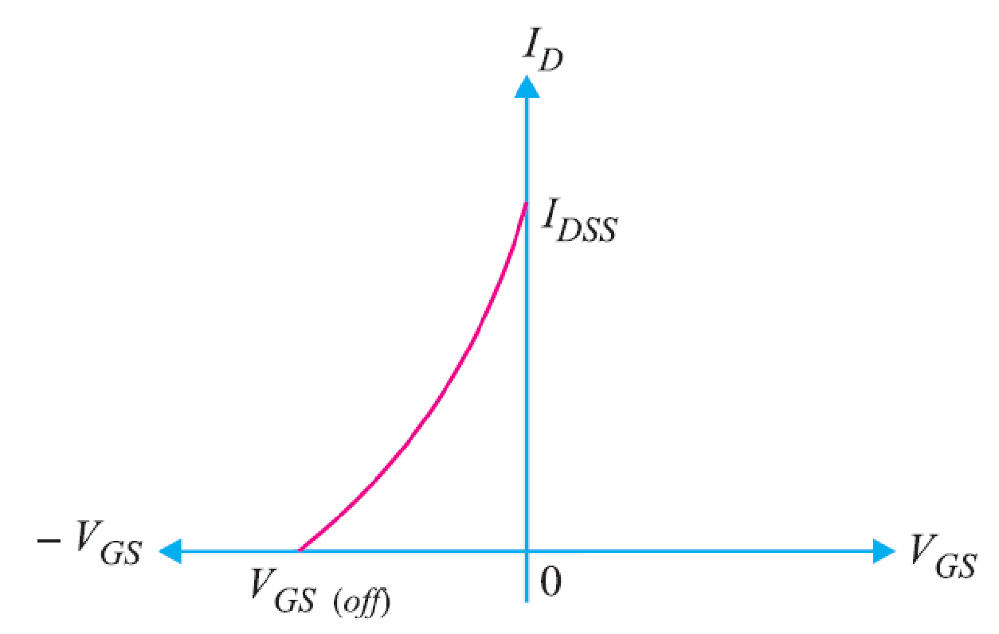
Ilustración 11-3.- Curvas características de salida del JFET (Mitchell, 1988).
Correlación con el tema
Mediante este ejercicio se comprueba las condiciones de polarización para el método de autopolarización.

Medidas de seguridad e higiene
- Evitar consumir alimentos o beber líquidos dentro del laboratorio.
- Evitar correr en el laboratorio.
- Soldar en la estación establecida para ese propósito.
- Esta estrictamente prohibido fumar cualquier producto en el exterior o interior del laboratorio.
- Usar calzado cerrado, evitando el uso de tacones altos.
Materiales y equipo necesario
- Instructivo de la práctica,
- 2 resistor de 2.2 MΩ (RG),
- 1 resistor de 47 KΩ (R1),
- 1 resistor de 10 KΩ (R2),
- 1 resistor de 1.2 KΩ (RD),
- 1 resistor de 470 Ω (RS),
- 1 transistor N-JFET, 2N3819 (T1),
- 1 fuente de alimentación de DC variable,
- 1 generador de funciones,
- 1 multímetro,
- 1 protoboard,
- Alambres de diferentes longitudes calibre 22 AWG o 24 AWG,
- Hoja de datos del transistor,
- Pinzas de punta,
- Pinzas de corte.
Metodología
Resistencia interna del transistor de efecto de campo de unión.
1.- Identificar de la hoja de datos las terminales del transistor.
2.- Colocar el transistor en el protoboard, asegurando que las tres terminales no hagan contacto entre ellas.
3.- Medir con el ohmímetro la resistencia como se indica en la Tabla 11-1, evitar tocar las terminales con los dedos para no interferir con la medición.
Transistor | 2N3819
R_{SD}
R_{DS}
R_{SG}
R_{GS}
Tabla 11-1

Condiciones de polarización
4.- Para el circuito de la Ilustración 11-4 calcular los valores de V_{S}, V_{GS}, V_{DS} para V_{D} = 0.5V_{DD} V e I_{D} = 5 mA. Registrar los valores solicitados en la Tabla 8-1.
V_{S} (V) | V_{GS} (V) | V_{DS} (V)
Tabla 11-2
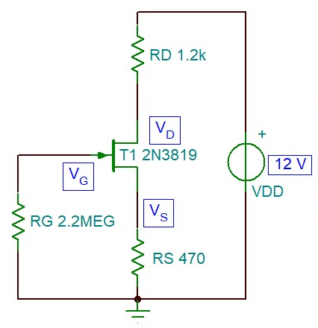
Ilustración 11-4.- Circuito de autopolarización para un transistor N-JFET.
5.- En el protoboard, ensamblar el circuito como se muestra en la Ilustración 11-4.
6.- Verificar las conexiones y energizar la fuente de alimentación.
7.- Con el voltímetro medir de V_{G}, V_{GS}, V_{D}, V_{DS}, V_{RD}, V_{DG} y V_{S}. Calcular V_{DS} e I_{D}. Registre los valores.
Sugerencias didácticas
a) Desenergizar el circuito, con el circuito de la Ilustración 11-4, conectar la terminal de drenaje en la posición de la fuente y la de la fuente en la de drenaje, repetir el paso 7. Explique lo observado.
Reporte del alumno
Elaborar un reporte de las actividades realizadas, deberá demostrar los resultados obtenidos haciendo uso de cálculos, ilustraciones, tablas de resultados, gráficas. Explicará sus observaciones y finalmente expondrá sus conclusiones considerando la competencia desarrollar y la correlación con el tema. La estructura del informe será:
- Portada
  - Institución
  - Departamento
  - Nombre de la carrera
  - Nombre de la materia
  - Número y nombre de la práctica
  - Apellidos y nombre
  - Fecha
- Resultados
- Observaciones
- Conclusiones
Bibliografía
Mitchell, C. (1988). Electronics Notebook. Talking electronics. CH-19 Field Effect Transistors.
Floyd, T. (2009) Electronic device, conventional current 9th.

Amplificador con JFET en fuente común
Competencia a desarrollar
Explica el circuito amplificador con un transistor de efecto de campo de unión con circuito de autopolarización.
Introducción
La autopolarización es uno de los métodos más comunes para polarizar el transistor de efecto de campo de unión (JFET, por sus siglas en inglés). Recordar que la condición es que la unión G-S sea polarizada inversamente, es decir, un V_{GS} positivo para un JFET canal P (P-JFET) y V_{GS} negativo para un JFET canal N (N-JFET). Esta condición se logra mediante los circuitos de la Ilustración 12-1.
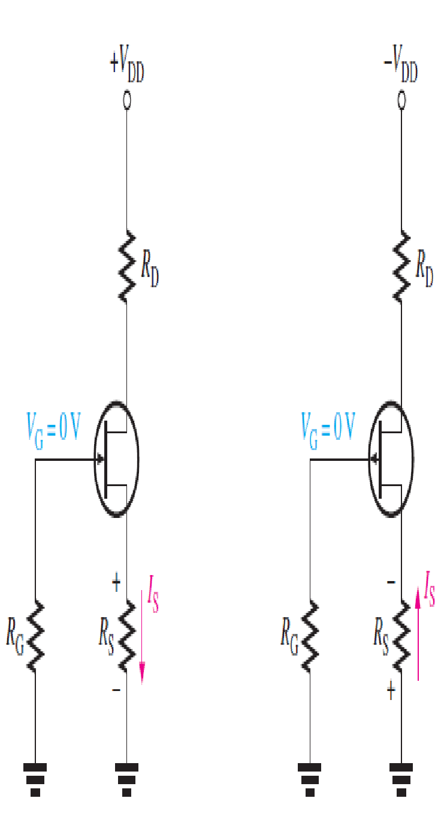a) b)
Ilustración 12-1.- Circuito de autopolarización para: a) N-JFET. b) P-JFET (Floyd, T., 2009).
El resistor R_{G} no produce caída de tensión, pero es necesario para forzar la compuerta a estar a 0 V y evitar el circuito corto hacia tierra a las señales de AC. El valor de V_{GS} puede determinarse por la expresión
$V_{GS}=V_{G}-V_{S}$ donde $V_{s}=I_{D}R_{S}$ por lo tanto $V_{GS}=-I_{D}R_{S}$
La caída de tensión V_{DS} se determina por la expresión
$V_{DS}=V_{DD}-I_{D}\left(R_{D}+R_{S}\right)$
Para establecer el punto Q se puede determinar el valor de I_{D} para un valor deseado de V_{GS} o viceversa. Entonces R_{S} se puede calcular como
$R_{S}=\left|\frac{V_{GS}}{I_{D}}\right|$
Para un valor deseado de V_{GS}, I_{D} se pueden determinar mediante I_{DSS} y V_{GS(off)} con la siguiente expresión
$I_{D}=I_{DSS}{\left[1-\frac{V_{GS}}{V_{GS(off)}}\right]}^{2}$
Generalmente es deseable polarizar el JFET para Q en el punto medio (V_{D}=V_{DD}/2, I_{D}=I_{DSS}/2), para obtener I_{D} = 0.5I_{DSS} entonces V_{GS} = V_{GS(off)}/3.4.
Correlación con el tema
Mediante este ejercicio se comprueba las condiciones de polarización para el amplificador con JFET con el método de autopolarización en fuente común.
Medidas de seguridad e higiene
- Evitar consumir alimentos o beber líquidos dentro del laboratorio.
- Evitar correr en el laboratorio.
- Soldar en la estación establecida para ese propósito.
- Esta estrictamente prohibido fumar cualquier producto en el exterior o interior del laboratorio.
- Usar calzado cerrado, evitando el uso de tacones altos.
Materiales y equipo necesario
- Instructivo de la práctica,
- 2 resistor de 2.2 MΩ (RG),
- 1 resistor de 47 KΩ (R1),
- 1 resistor de 10 KΩ (R2),
- 1 resistor de 1.2 KΩ (RD),
- 1 resistor de 470 Ω (RS),
- 1 capacitor de 220 µF 12 V,
- 1 capacitor de 47 µF 12 V,
- 1 capacitor de 22 µF 12 V,
- 1 transistor N-JFET, 2N3819 (T1),
- 1 fuente de alimentación de DC variable,
- 1 generador de funciones,
- 1 multímetro,
- 1 protoboard,
- Alambres de diferentes longitudes calibre 22 AWG o 24 AWG,
- Hoja de datos del transistor,
- Pinzas de punta,
- Pinzas de corte.

Metodología
1.- Conectar el generador de funciones como se muestra en la Ilustración 11-4a. Configurar el generador para que entregue una señal sinusoidal de 1 KHz, ajustar la salida para obtener 25 mVpp en el punto v_{i} del divisor de tensión.
2.- Con la fuente y el generador desenergizados, ensamblar el circuito como se muestra en la Ilustración 12-2b. Calcular el valor de V_{GS}, V_{D}, V_{DS} e I_{D} para el Q en el punto medio, considerando que I_{DSSTyp} = 10 mA y V_{GS(off)} = 8 V.
3.- Energizar la fuente de voltaje, con el voltímetro mida de V_{G}, V_{GS}, V_{D}, V_{RD}, V_{DG} y V_{S}, registrar los valores.
4.- Energizar el generador de funciones, con el osciloscopio medir el voltaje pico-pico de v_{i}, v_{g}, v_{gs}, v_{d}, y v_{o}. Si se observa distorsión en v_{o}, disminuir la amplitud del generador de funciones hasta que la señal tenga la forma de onda correcta. Registrar los valores obtenidos y las formas de onda obtenidas con el osciloscopio.
5.- Con el osciloscopio observar simultáneamente: a) v_{i} y v_{d}, b) v_{i} y v_{o}. Comparar su magnitud y calcular el factor de amplificación de voltaje. Mediante las figuras de Lissajous, medir la fase respecto de v_{i}. Registrar los valores obtenidos y las formas de onda obtenidas con el osciloscopio.
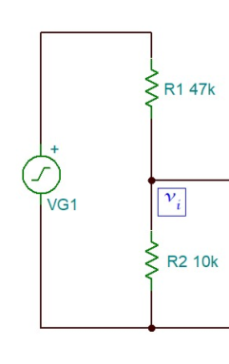a)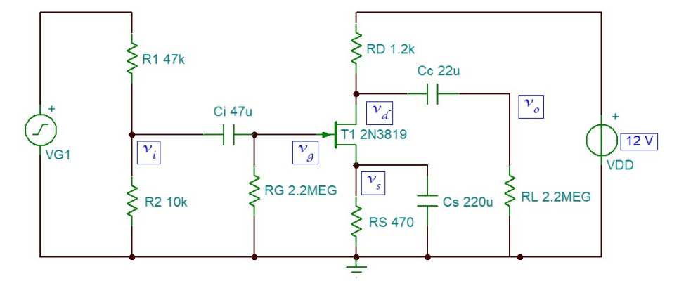b)
Ilustración 12-2.- Circuito de autopolarización en configuración de fuente común para un transistor N-JFET. a) divisor de tensión para la fuente de señal. b) circuito completo.
Sugerencias didácticas
a) Desenergizar el circuito, remover el capacitor C_{S} y repetir el paso 5.
b) Desenergizar el circuito, colocar nuevamente el capacitor C_{S}. Configurar el generador de funciones para que entregue una señal rectangular con ciclo de trabajo de 50% amplitud de 20 mVpp y frecuencia de 0 Hz. Energizar el circuito, con el osciloscopio observar simultáneamente v_{i} y v_{o}. Incrementar la frecuencia en saltos de 10 Hz hasta 100 Hz. Observar y anotar lo observado en cada intervalo.
A partir de 100 Hz incrementar la frecuencia en saltos de 100 Hz hasta llegar a 1 KHz. Observar y anotar lo observado en cada intervalo.
A partir de 1 KHz incrementar la frecuencia en saltos de 1 KHz hasta llegar a 10 KHz. Observar y anotar lo observado en cada intervalo.
Reporte del alumno
Elaborar un reporte de las actividades realizadas, deberá demostrar los resultados obtenidos haciendo uso de cálculos, ilustraciones, tablas de resultados, gráficas. Explicará sus observaciones y finalmente expondrá sus conclusiones considerando la competencia desarrollar y la correlación con el tema. La estructura del informe será:
- Portada
  - Institución
  - Departamento
  - Nombre de la carrera
  - Nombre de la materia
  - Número y nombre de la práctica
  - Apellidos y nombre
  - Fecha
- Resultados
- Observaciones
- Conclusiones
Bibliografía
Mitchell, C. (1988). Electronics Notebook. Talking electronics. CH-19 Field Effect Transistors.
Floyd, T. (2009) Electronic device, conventional current 9th.

Circuitos de conmutación con transistores
Competencia a desarrollar
Explica el funcionamiento de los circuitos básicos de conmutación con transistores.
Introducción
Un circuito de conmutación puede cambiar del estado de conducción (On) al estado de no conducción (Off), este consiste de dos partes a) interruptor y b) circuitería asociada. El interruptor es la parte más importante de los circuitos de conmutación. Los interruptores electrónicos se han vuelto muy populares por su velocidad, su durabilidad y porque en ellos no se producen arcos eléctricos. Estos se pueden construir con un BJT, llevándolos de la saturación (On) al corte (Off) y viceversa la Ilustración 13-1 muestra la analogía con un interruptor.
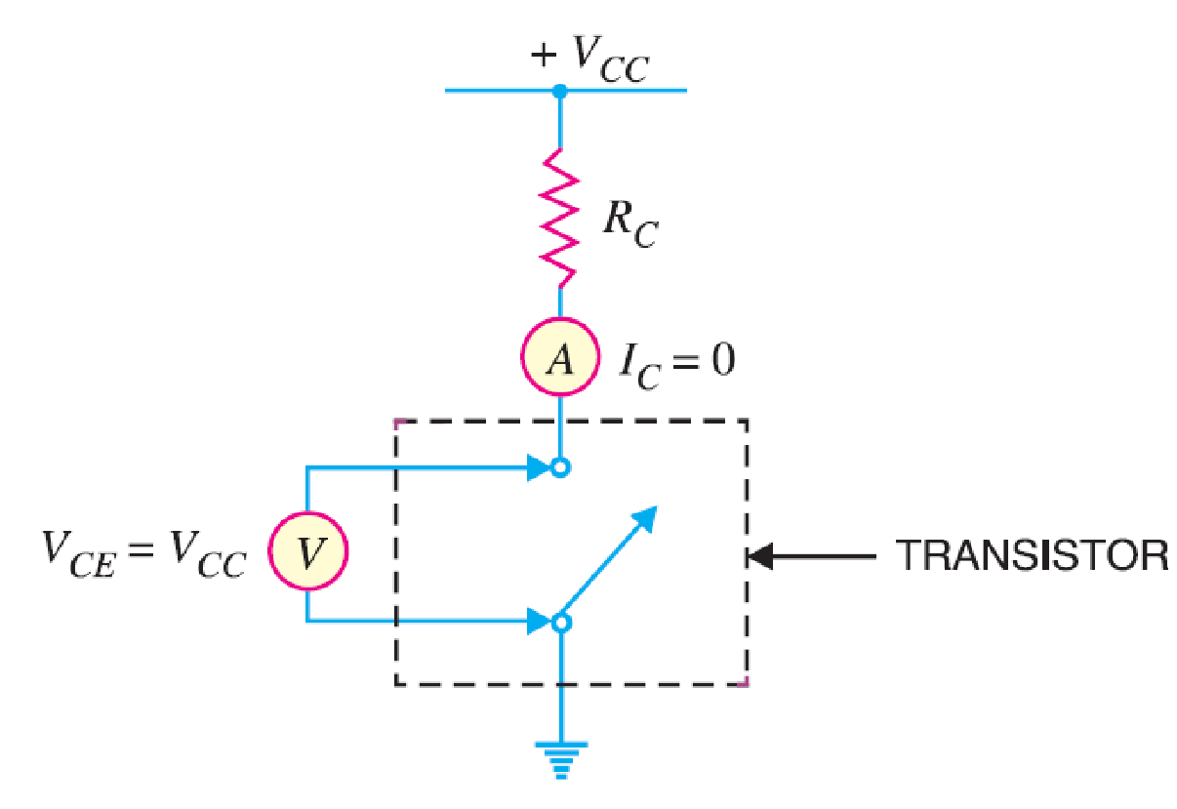a) 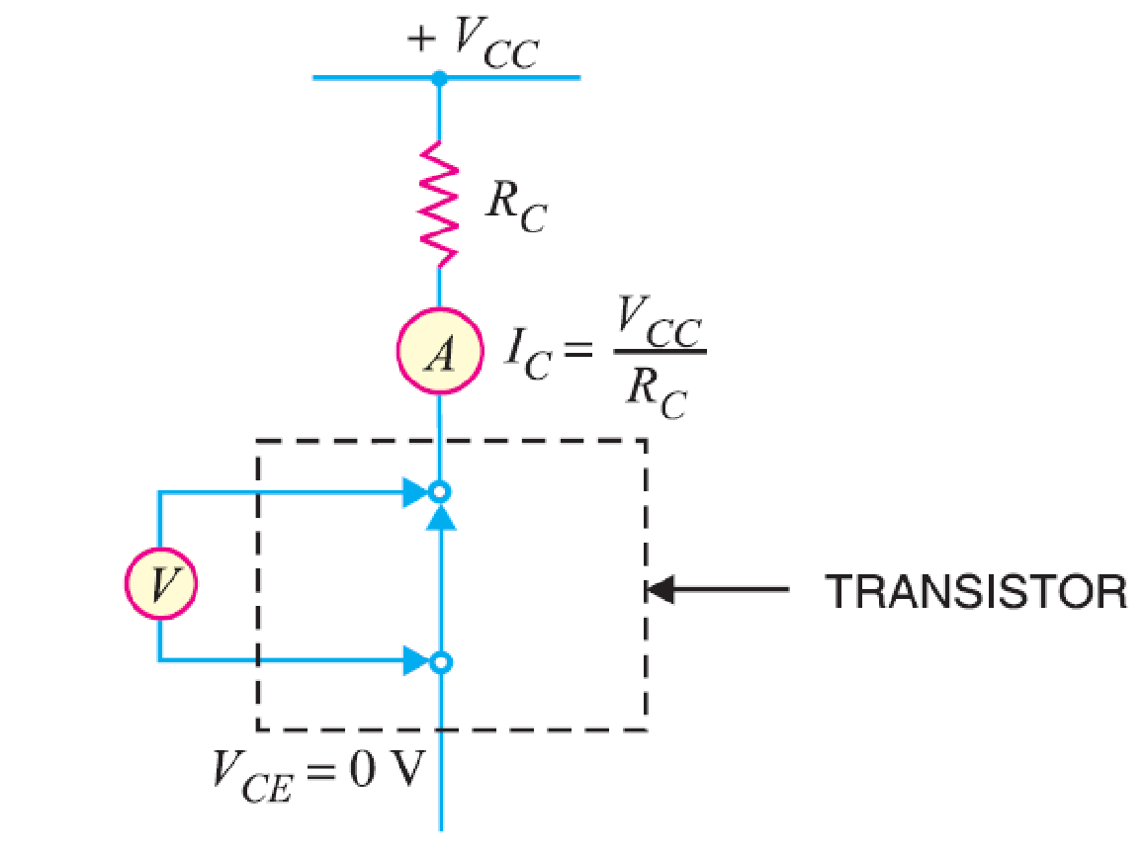b)
Ilustración 13-1.- Analogía de un transistor con un interruptor mecánico: a) BJT en corte. b) BJT en saturación (Mitchell, 1988).
En la Ilustración 13-2 se muestra un circuito básico de conmutación con BJT, R_{C} puede ser directamente la resistencia de la carga o tomar el voltaje de salida en V_{O}.
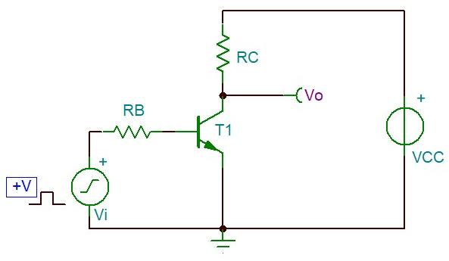
Ilustración 13-2.- Interruptor básico con un BJT.
Para la malla de salida, debe considerarse que cuando el transistor se encuentre en corte
$I_{C}=I_{CBO}$ y $V_{CE}=V_{CC}-I_{CBO}R_{C}$.
Y cuando se encuentre en Saturación
$I_{C}=I_{C(Sat)}=\frac{V_{CC}-V_{knee}}{R_{C}}$ y $V_{CE}=V_{knee}$,
estos límites pueden apreciarse en la característica de salida, como se muestra en la Ilustración 13-3.
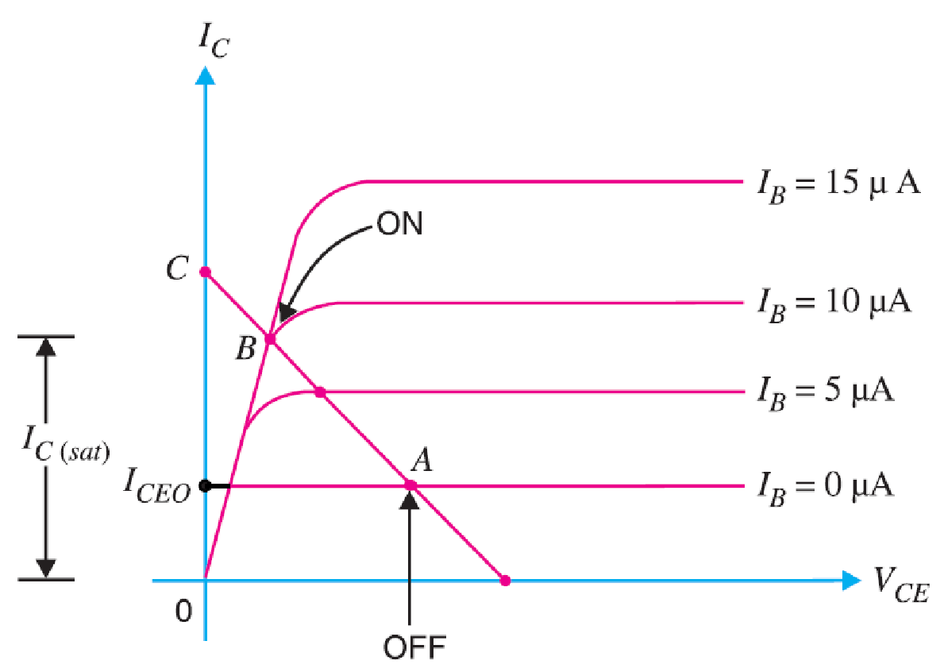
Ilustración 13-3.- Limites de corriente y voltaje para un transistor real trabajando como interruptor (Mitchell, 1988).
Para la malla de entrada
$I_{B}=\frac{V_{I}-V_{F}}{R_{B}}$ y $I_{B}=\frac{I_{C}}{β}$ de donde $R_{B}=\frac{V_{I}-V_{F}}{I_{C}}β$,
el valor de V_{F} será 0.7 para Si y 0.3 para Ge.
Interruptor analógico
Los circuitos de conmutación también son de utilidad para controlar señales continuas, también conocidas como análogas, realizando la función de un interruptor de un polo un tiro (SPST, por sus siglas en inglés) que permite o no el paso de la señal continua. Para lo cual se aprovecha de las propiedades de los transistores de efecto de campo.
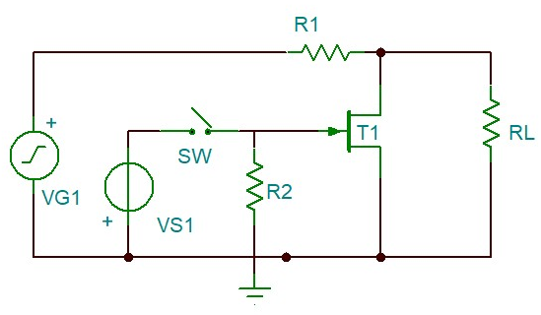
Ilustración 13-4.- Interruptor de señales análogas con N- JFET.
La señal VG1 se aplica en el extremo izquierdo de R1 y la salida será la caída de tensión en R3, R1 deberá ser mucho menor que R3. Los resistores R1 Y R3 en paralelo con T1 forman un divisor de tensión para la señal de entrada. Para un funcionamiento aceptable, R3 debe ser mucho mayor que la resistencia del canal de T1, esta última generalmente está por debajo de 1 KΩ. El valor de VS1 debe ser igual a V_{GS(off)} del FET.
Cuando el interruptor SW1 se encuentra abierto la compuerta estará conectada a 0 V a través de R2, la resistencia del canal será la mínima, por lo que la mayor parte de la corriente circulará a través del FET, produciéndose una caída de tensión muy pequeña en R3. Cuando el interruptor SW1 está cerrado la compuerta se encontrara polarizada al nivel de V_{GS(off)}, produciendo que el canal se cierre, entonces la corriente circulara por R3 produciendo una gran caída de tensión. Como puede apreciarse VS1 en conjunto con SW1 forman la señal de control, encendido/apagado.
Correlación con el tema
Mediante este ejercicio se comprueba las condiciones de polarización para el funcionamiento de los transistores en circuitos de conmutación.
Medidas de seguridad e higiene
- Evitar consumir alimentos o beber líquidos dentro del laboratorio.
- Evitar correr en el laboratorio.
- Soldar en la estación establecida para ese propósito.
- Esta estrictamente prohibido fumar cualquier producto en el exterior o interior del laboratorio.
- Usar calzado cerrado, evitando el uso de tacones altos.
Materiales y equipo necesario
- Instructivo de la práctica,
- resistor varios,
- 1 resistor de 2.2 KΩ,
- 2 resistor de 1 MΩ,
- 1 resistor de 2.2 MΩ,
- 2 interruptores un polo un tiro (SPST, por sus siglas en inglés),
- 1 diodo rectificador 1N4001 (D1),
- 1 transistor BJT, BC547A (T1),
- 1 transistor N-JFET, 2N3819 (T1),
- 1 fuente de alimentación de DC variable,
- 1 generador de funciones,
- 1 multímetro,
- 1 osciloscopio,
- 1 protoboard,
- Alambres de diferentes longitudes calibre 22 AWG o 24 AWG,
- Hojas de datos de los componentes semiconductores seleccionados,
- Pinzas de punta,
- Pinzas de corte.

Metodología
Interruptor con BJT
1.- En base del diagrama de la Ilustración 13-4, con los datos I_{F} y V_{D} obtenidos para los LED en la práctica 5, calcular los valores de R_{C} y R_{B} para intensidad luminosa media. Considere que las fuentes V_{BB} y V_{CC} son de 5 V.
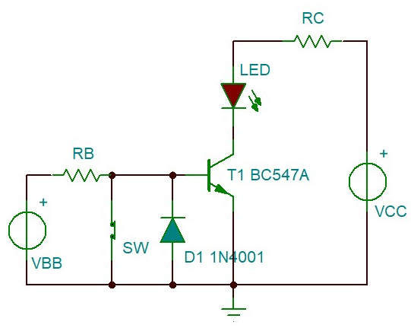
Ilustración 13-5.- Circuito de conmutación con BJT para activar un LED.
2.- Ensamblar el circuito de la Ilustración 13-4 con los valores calculados. Ajustar el interruptor en posición cerrada, energizar la fuente.
3.- Medir y registrar los valores de V_{BE}, V_{RB}, V_{CE}, V_{LED}, V_{Rc}. Calcular la corriente que circula por el LED y por R_{B}.
4.- Ajustar el interruptor SW en posición abierta. Medir y registrar los valores de V_{BE}, V_{RB}, V_{CE}, V_{LED}, V_{Rc}. Calcular la corriente que circula por el LED y por R_{B}.
5.- Remover del circuito el interruptor SW. Ajustar la salida del generador de funciones para que entregue una señal rectangular monopolar con ciclo de trabajo de 50%, amplitud de 5 V_{PP} y frecuencia de 5 Hz.
6.- Reemplazar la fuente V_{BB} con el generador de funciones, con el osciloscopio observar y registre las formas de onda v_{be}, v_{rb}, v_{ce}, v_{led} y v_{rc}. Recordatorio, para registrar con el osciloscopio v_{rb}, v_{ce}, v_{led, VRc}. debe usarse dos canales en modo substracción.
7.- Aumentar la frecuencia del generador a 500 Hz. Ajustar el ciclo de trabajo a 10%, observar que sucede con la intensidad de la luz que emite el LED. Aumentar el ciclo de trabajo a 90%, observar que sucede con la intensidad de la luz que emite el LED.
8.- Sugerencias didácticas
a) Ajustar la salida del generador de funciones para que entregue una señal rectangular bipolar con ciclo de trabajo de 50%, amplitud de 5 V_{PP} y frecuencia de 5 Hz.
b) Reemplazar la fuente V_{BB} con el generador de funciones, con el osciloscopio observar y registrar las formas de onda v_{be}, v_{rb}, v_{ce}, v_{led} y v_{rc}. Recordatorio, para registrar con el osciloscopio v_{rb}, v_{ce}, v_{led, VRc}. debe usarse dos canales en modo substracción.
c) Aumentar la frecuencia del generador a 500 Hz. Ajustar el ciclo de trabajo a 10%, observar que sucede con la intensidad de la luz que emite el LED. Aumentar el ciclo de trabajo a 90%, observar que sucede con la intensidad de la luz que emite el LED.
Interruptor analógico
1.- Ensamblar el circuito de la Ilustración 13-5.
2.- Con las fuentes desconectadas, ajustar la fuente VG1 a 2.5 VCD. Ajustar la fuente VS1 a 8 VCD (V_{GS(off)}), el interruptor SW2 en la posición de abierto y SW2 abierto.
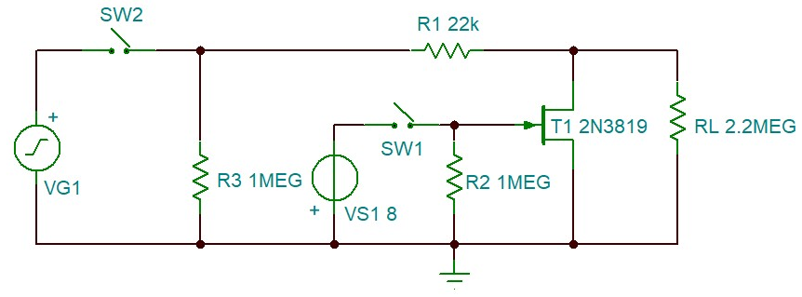
Ilustración 13-6.- Interruptor de señales analógicas con N-FET.
3.- Conectar y energizar las fuentes, para la combinación de posiciones de SW1 y SW2 indicados en la Tabla 13-1, con el voltímetro medir la caída de tensión en R2, R3 y en RL; registrar los valores en la Tabla 13-1
SW1 | SW2 | V_{R2} | V_{R3} | V_{RL}
Abierto | Abierto
Abierto | Cerrado
Cerrado | Abierto
Cerrado | Cerrado
Tabla 13-1
4.- Desenergizar el circuito, reemplazar VG1 por un generador de funciones, ajustarlo a una señal sinusoidal de 2 V_{PP} y frecuencia de 500 Hz.
5.- Para la combinación de posiciones de SW1 y SW2 de la Tabla 13-1 medir simultáneamente con el osciloscopio la caída de tensión en R3 y RL. Registrar el voltaje y formas de onda.
6.- Sugerencias didácticas
a) Ajustar el generador de funciones para una forma rectangular con ciclo de trabajo de 50% y repetir el paso 5.
b) Ajustar el ciclo de trabajo a 25% y repetir el paso 5.
c) Ajustar el ciclo de trabajo a 75% y repetir le paso 5.
Sugerencias didácticas
Considerando que la práctica consta de dos ejercicios, las sugerencias didácticas se plantearon en cada ejercicio para no causar confusión en el estudiante.
Reporte del alumno
Elaborar un reporte de las actividades realizadas, deberá demostrar los resultados obtenidos haciendo uso de cálculos, ilustraciones, tablas de resultados, gráficas. Explicará sus observaciones y finalmente expondrá sus conclusiones considerando la competencia desarrollar y la correlación con el tema. La estructura del informe será:
- Portada
  - Institución
  - Departamento
  - Nombre de la carrera
  - Nombre de la materia
  - Número y nombre de la práctica
  - Apellidos y nombre
  - Fecha
- Resultados
- Observaciones
- Conclusiones
Bibliografía
Mitchell, C. (1988). Electronics Notebook. Talking electronics. CH-19 Field Effect Transistors.
Floyd, T. (2009) Electronic device, conventional current 9th.

Amplificadores no-inversor vs inversor
Competencia a desarrollar
Explica el funcionamiento de los amplificadores lineales basados en amplificadores operacionales integrados.
Introducción
En las prácticas anteriores se estudiaron algunos de los componentes discretos más importantes, los cuales se interconectaban en un circuito para formar una unidad completa y funcional. Ahora iniciaremos con el estudio de circuitos integrados lineales (IC, por sus siglas en inglés).
Los primeros amplificadores operacionales (op-amp, acrónimo en inglés) se usaban para realizar operaciones matemáticas, tales como: suma, substracción, integración y diferenciación, de ahí el término operacionales. Actualmente los op-amps son circuitos integrados lineales, el símbolo estándar del op-amp se muestra en la Ilustración 14-1, el cual muestra del lado izquierdo las terminales de entrada inversora (-), no inversora (+), en el centro arriba y abajo alimentación positiva (+V), alimentación negativa (-V) y a la derecha la salida. Algunas veces se muestra sin las terminales de alimentación, pero se asume que existen.
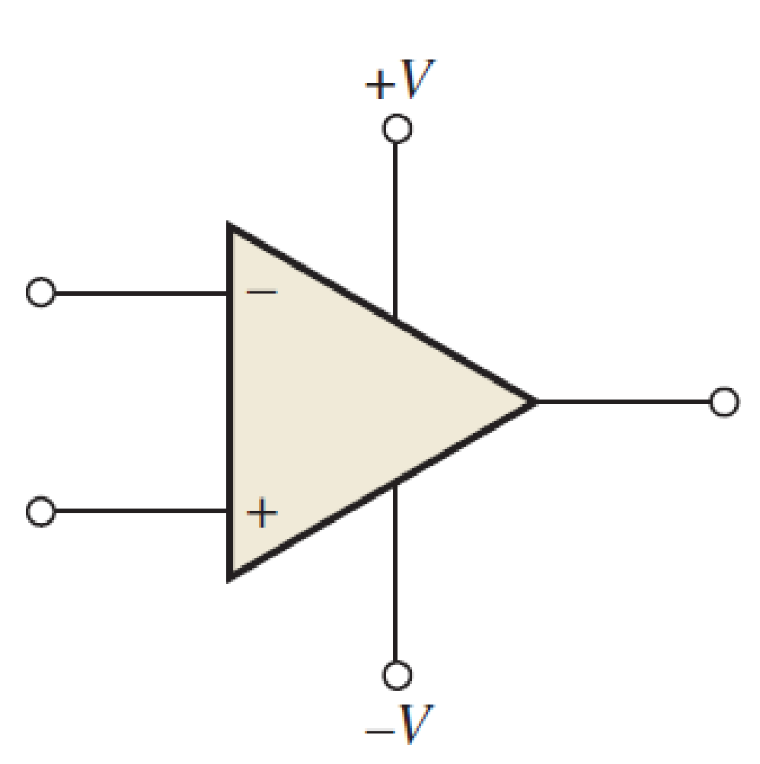
Ilustración 14-1.- Símbolo estándar del amplificador operacional (Floyd, T., 2009).
Cuando no hay señal a las entradas del amplificador, la salida del op-amp es muy pequeña, idealmente 0 V. Cuando se aplica alguna señal en las entradas, los límites máximos pico-pico ideales de la salida son ±V. En la práctica este valor varía con la carga conectada (+V_{Sat} y -V_{Sat}).
La retroalimentación negativa en los circuitos con op-amps es el proceso por el que una porción del voltaje de salida es regresada a la entrada con un ángulo de fase opuesto al de la señal de entrada. La retroalimentación negativa se muestra en la Ilustración 14-2, la señal conectada a la terminal inversora hace que la señal de retroalimentación este 180º fuera de fase. Considerando que los op-amps tienen una ganancia de lazo abierto muy grande, por lo que con una señal de entrada con un voltaje muy pequeño, saturará la salida.
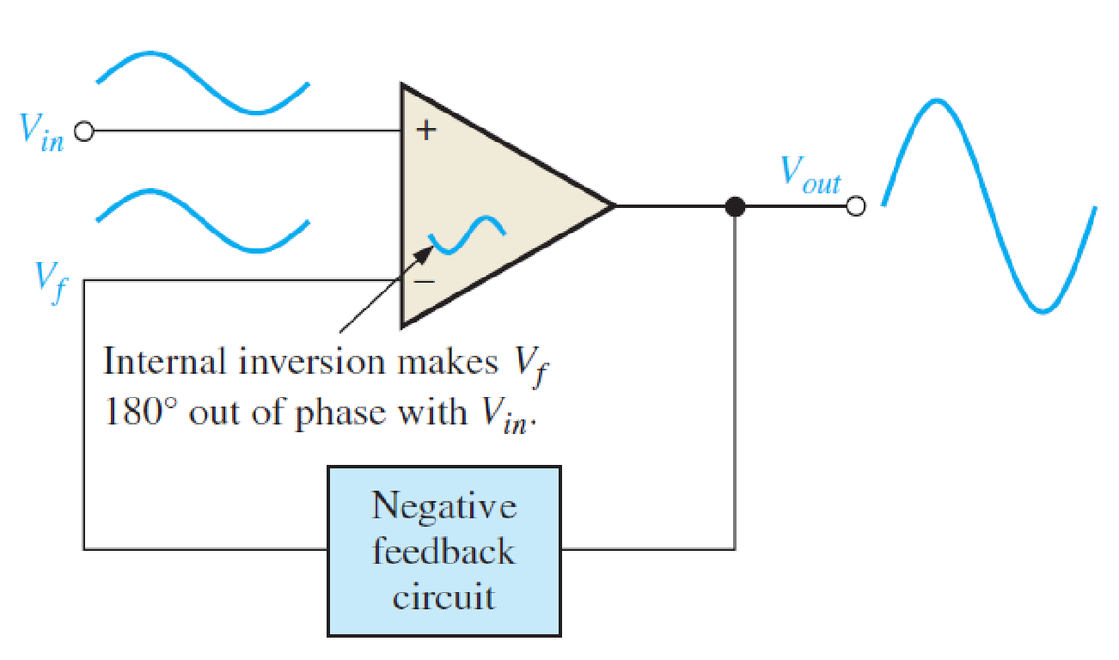
Ilustración 14-2.- Retroalimentación negativa en un op-amp (Floyd, T., 2009).
Con la retroalimentación negativa, la ganancia de lazo cerrado puede ser controlada para que el op-amp funcione como un amplificador lineal. Adicionalmente, se tiene relativo control sobre las impedancias de entrada y salida, así como del ancho de banda.
El amplificador no-inversor, que se muestra en la Ilustración 14-3a, es un op-amp en el cual la red de retroalimentación negativa consiste del divisor de tensión formado por los resistores R_{f} y R_{i}. La señal de entrada se aplica en la terminal no inversora (+), la función de transferencia del amplificador no-inversor es:
$A_{cl}=\frac{V_{out}}{V_{in}}=\left(1+\frac{R_{f}}{R_{i}}\right)$
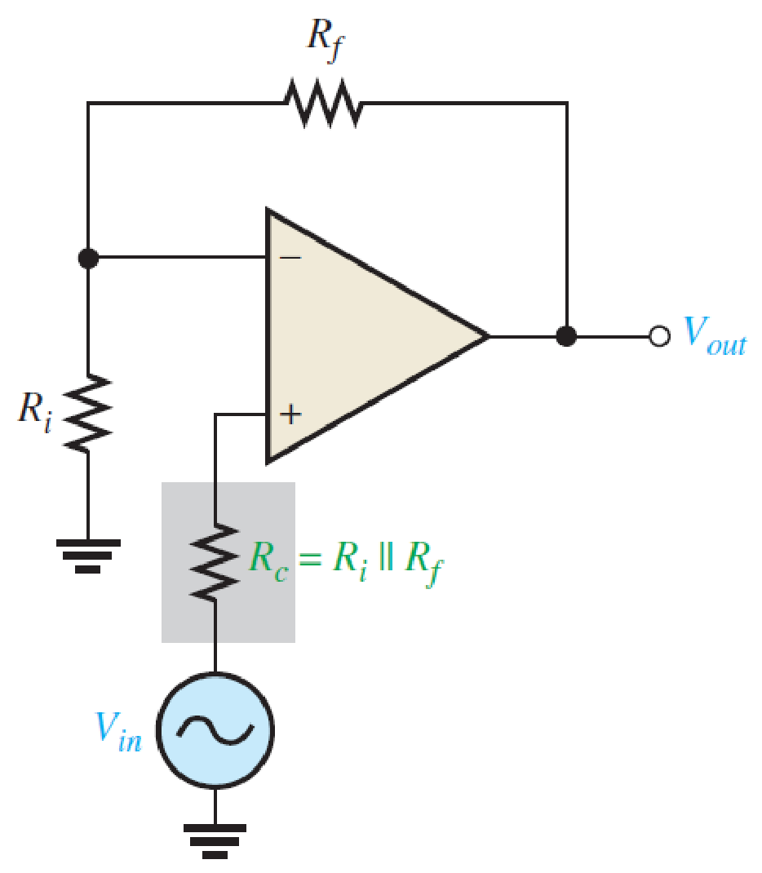a) 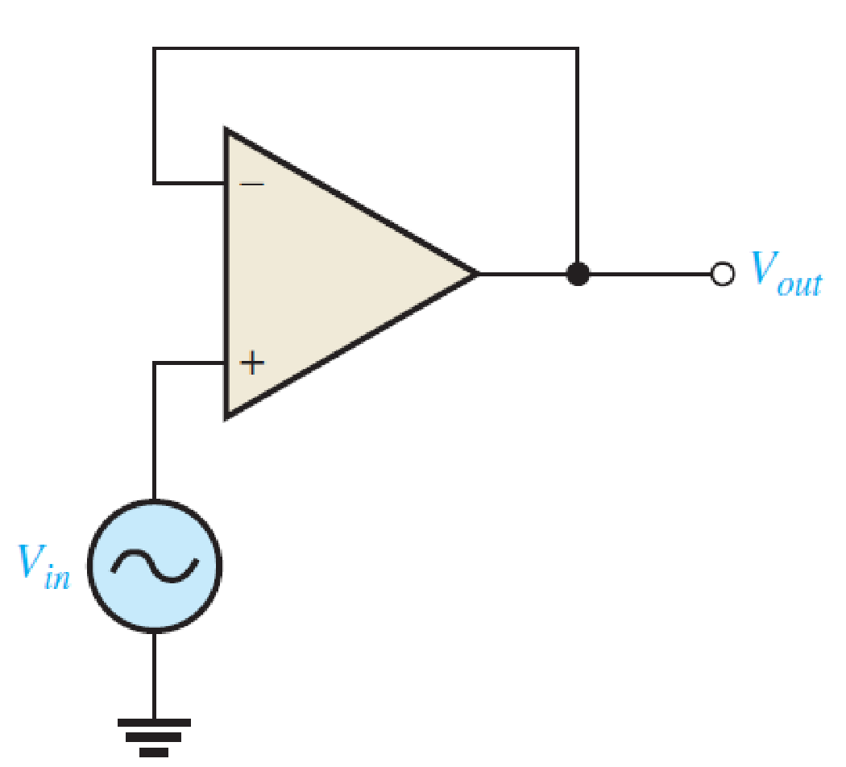b)
Ilustración 14-3.- Amplificador no inversor con op-amp. (Floyd, T., 2009).
Si R_{i}=∞ y R_{f}=0 la ganancia del amplificador no-inversor es la unidad, a esta configuración se le denomina seguidor de voltaje, ver Ilustración 14-3b.
Amplificador inversor, al cambiar la entrada de la señal a la terminal inversora, como se muestra en la Ilustración 14-4, la señal de salida tendrá un cambio de fase de 180º, razón por la cual se denomina inversor y cuya función de transferencia es:
$A_{cl}=\frac{V_{out}}{V_{in}}=-\frac{R_{f}}{R_{i}}$
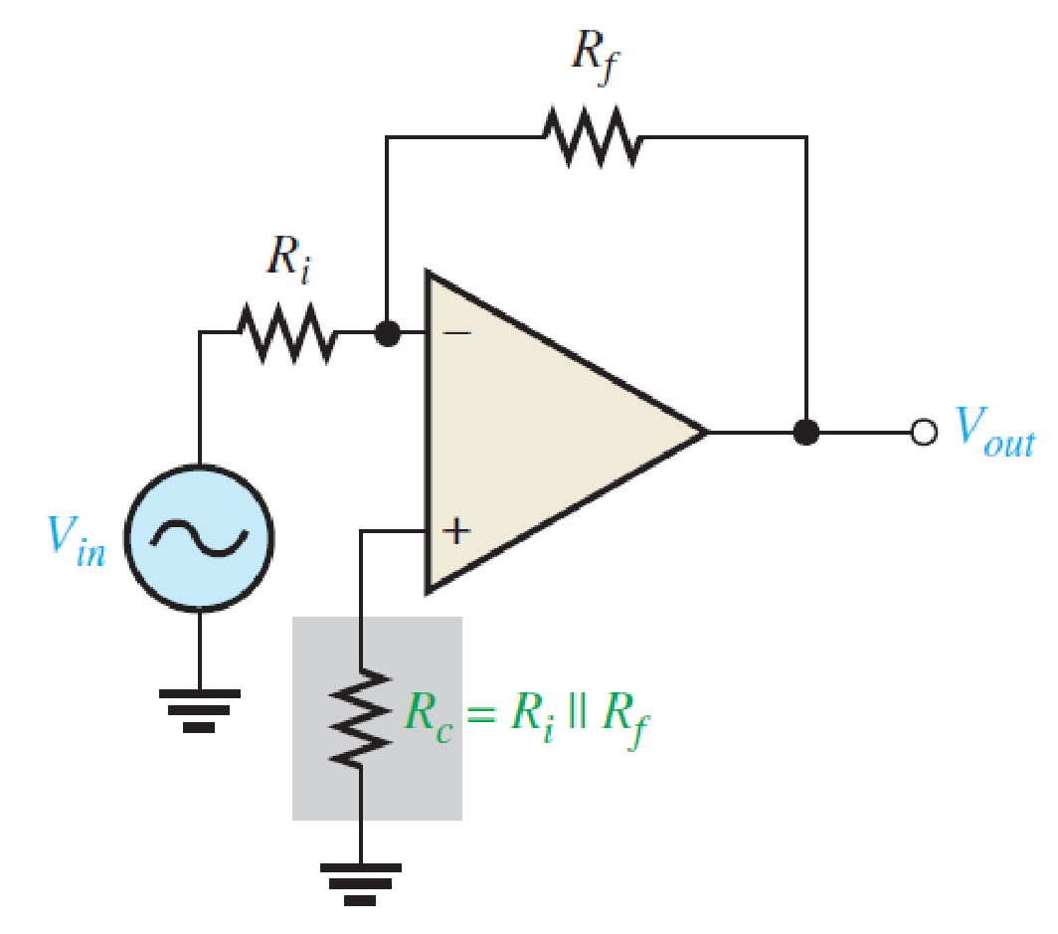
Ilustración 14-4.- Amplificador inversor con op-amp.(Floyd, T., 2009).
En esta configuración, la impedancia de entrada es básicamente R_{i}, por lo que general se selecciona de un valor considerablemente grande que permita acoplamiento con la fuente de señal.
Tanto en el amplificador no inversor como en el inversor, el resistor R_{c} es para compensar el error insertado en la señal de salida debido a la corriente que se producen en la red de retroalimentación. R_{c}= R_{i} || R_{f}.
Correlación con el tema
Mediante este ejercicio se comprueba el efecto de la retroalimentación negativa en las aplicaciones de los op-amp.
Medidas de seguridad e higiene
- Evitar consumir alimentos o beber líquidos dentro del laboratorio.
- Evitar correr en el laboratorio.
- Soldar en la estación establecida para ese propósito.
- Esta estrictamente prohibido fumar cualquier producto en el exterior o interior del laboratorio.
- Usar calzado cerrado, evitando el uso de tacones altos.
Materiales y equipo necesario
- Instructivo de la práctica,
- 2 resistor de 220 KΩ,
- 1 resistor de 33 KΩ,
- 1 resistor de 22 KΩ,
- 1 resistor de 10 KΩ,
- 1 op-amp ua741 o equivalente,
- 1 fuente de alimentación de DC variable,
- 1 generador de funciones,
- 1 multímetro,
- 1 protoboard,
- Alambres de diferentes longitudes calibre 22 AWG o 24 AWG,
- Hoja de datos del los componente semiconductores seleccionados,
- Pinzas de punta,
- Pinzas de corte.
Metodología
Amplificador no-inversor
1.- Del circuito de la Ilustración 14-5 calcular el factor de ganancia en lazo cerrado. Ajustar las fuentes VS1 y VS2 a 4.5 V, ensamblar el circuito.
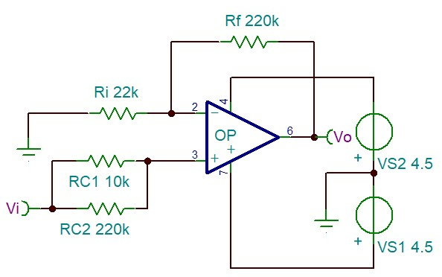
Ilustración 14-5.- Circuito de un amplificador no inversor con op-amp.
2.- Con una fuente de CD aplicar un voltaje de 0.25 V en el punto Vi. Medir con un voltímetro en el punto Vo, incrementar el valor de Vi hasta encontrar el valor +V_{Sat}. Realizar el procedimiento para determinar el valor de -V_{sat}. Registrar los valores y calcular la ganancia de lazo cerrado.
3.- Ajustar el generador de funciones a una forma de onda sinusoidal de 1 KHz con amplitud pico igual al valor de Vi determinado en el paso anterior.
4.- Desconectar de Vi la fuente de CD y conectar el generador de funciones.
5.- Con el osciloscopio observar y medir simultáneamente el voltaje pico-pico de Vi y Vo. Mediante las figuras de Lissajous verificar que la forma de onda de salida no presente distorsión por saturación. En caso de presentar distorsión, variar la amplitud aplicada en Vi hasta lograr la máxima amplitud de Vo sin distorsión. Registrar las formas de onda y calcular la ganancia de lazo cerrado.
6.- Ajustar la frecuencia del generador de funciones a 30 Hz, repetir el paso 5.
7.- Ajustar la frecuencia del generador de funciones a 10 KHz, repetir el paso 5.
8.- Sugerencias didácticas
a) Ajustar el generador de funciones a una forma de onda rectangular con ciclo de trabajo de 50% y frecuencia de 1 KHZ.
b) Con el osciloscopio observar simultáneamente y comparar las formas de onda en Vi y Vo, registrar las formas de onda.
b) Ajustar la frecuencia del generador a 10 KHz, repetir el paso b.
Amplificador inversor
9.- Del circuito de la Ilustración 14-6 calcular el factor de ganancia en lazo cerrado. Ajustar las fuentes VS1 y VS2 a 4.5 V, ensamblar el circuito.
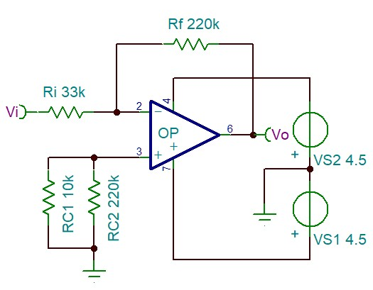
Ilustración 14-6.- Circuito de un amplificador inversor con op-amp.
10.- Con el valor de +V_{Sat} determinado en el ejercicio anterior y el factor de ganancia calculado en el paso 9, estimar el valor máximo de Vi.
11.- Ajustar el generador de funciones a una forma de onda sinusoidal de 1 KHz con amplitud pico igual al valor de Vi determinado en el paso anterior.
12.- Conectar el generador de funciones en Vi.
13.- Con el osciloscopio observar y medir simultáneamente el voltaje pico-pico de Vi y Vo. Mediante las figuras de Lissajous verificar que la forma de onda de salida no presente distorsión por saturación. En caso de presentar distorsión, variar la amplitud aplicada en Vi hasta lograr la máxima amplitud de Vo sin distorsión. Registrar las formas de onda y calcular la ganancia de lazo cerrado.
14.- Sugerencias didácticas
a) Ajustar las fuentes VS1 y VS2 a 9 V cada una. Repetir el paso 13.

Sugerencias didácticas
Considerando que la práctica consta de dos ejercicios, las sugerencias didácticas se plantearon en cada ejercicio para no causar confusión en el estudiante.
Reporte del alumno
Elaborar un reporte de las actividades realizadas, deberá demostrar los resultados obtenidos haciendo uso de cálculos, ilustraciones, tablas de resultados, gráficas. Explicará sus observaciones y finalmente expondrá sus conclusiones considerando la competencia desarrollar y la correlación con el tema. La estructura del informe será:
- Portada
  - Institución
  - Departamento
  - Nombre de la carrera
  - Nombre de la materia
  - Número y nombre de la práctica
  - Apellidos y nombre
  - Fecha
- Resultados
- Observaciones
- Conclusiones
Bibliografía
Floyd, T. (2009) Electronic device, conventional current 9th.
Carter, B., & Mancini, R. (2009). Op Amps for everyone. Oxford: Elsevier.
Fiore, J. M. (2016). Operational amplifiers & linear integrated circuits: Theory and application. Utica.

Circuitos básicos operaciones aritméticas
Competencia a desarrollar
Usa el amplificador lineal basado en op-amp en su configuración no-inversora e inversora para realizar operaciones aritméticas básicas.
Introducción
En la práctica 16 se estudió el uso de op-amps con retroalimentación negativa para lograr ganancia predeterminada constante y con ello amplificación lineal. En términos de operaciones aritméticas se puede decir que la amplificación de una señal es equivalente a multiplicarla por una constante, que será la ganancia del amplificador. Si se desea dividir por una constante, la ganancia deberá ser menor que la unidad, igual al reciproco de la constante, lo que causará el efecto de atenuación de la señal de entrada.
Para lograr la operación de suma es necesario contar con dos o más entradas y que la salida sea una señal proporcional a la suma de las señales de entrada. Para implementar un sumador con op-amps, basta agregar una entrada extra al amplificador inversor. Esta entrada es un resistor (R₂) en paralelo con R_{i} (R₁), como se muestra en la Ilustración 15-1.
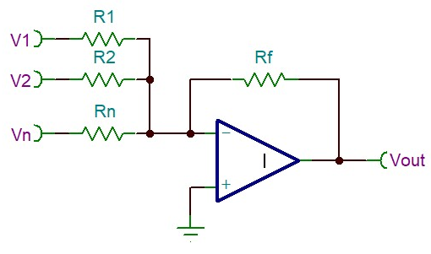
Ilustración 15-1.- Diagrama de un sumador con n entradas.
La función de transferencia del amplificador inversor se puede extrapolar a cada nueva entrada del sumador, de tal forma que la señal de salida se puede generalizar como:
$V_{out}=-\left(\frac{V_{1}}{R_{1}}+\frac{V_{2}}{R_{2}}+…+\frac{V_{n}}{R_{n}}\right)R_{f}$
Puede apreciarse que cada entrada tendrá ganancia independiente.
Si R_{f} > {R₁=R₂=...=R_{n}} entonces la ganancia será la misma para todos las entradas. O si R₁=R₂=...=R_{n}=R_{f}, la ganancia será unitaria para todas las entradas, por lo que:
$V_{out}=-\left(V_{1}+V_{2}+…+V_{n}\right)$
Es posible calcular el promedio de las señales de entrada mediante el circuito sumador inversor, para esto la relación de la resistencia de retroalimentación (R_{f}) y la resistencia (R) de las entradas debe ser igual al reciproco del número (n) de entradas, esto es:
$\frac{R_{f}}{R}=\frac{1}{n}$
Para lograr un sumador no-inversor, al igual que en el inversor, es necesario agregas las entradas mediante resistores en paralelo donde el punto común se conecta a la terminal no-inversora, como muestra la Ilustración 15-2a. Generalizando, la salida será:
$V_{out}=\left(V_{1}+V_{2}+…+V_{n}\right)\left(1+\frac{R_{f}}{R_{i}}\right)$, para $R_{1}=R_{2}=…=R_{n}=R_{i}$
Si se desea ganancia unitaria entonces la conexión queda como en la Ilustración 15-2b.
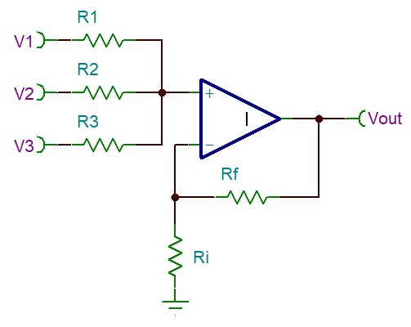a)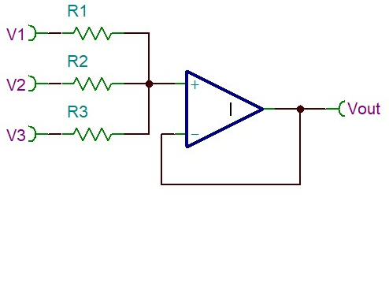 b)
Ilustración 15-2.- Sumador no-inversor con op-amp a) con ganancia. b) seguidor.
Cuando es necesario obtener la diferencia de dos señales se usa el amplificador en su forma diferencial, como se muestra en la Ilustración 15-3a, amplificando la diferencia de las señales de entrada, quedando:
$V_{OUT}=\left(V_{1}-V_{2}\right)\frac{R_{f}}{R_{i}}$
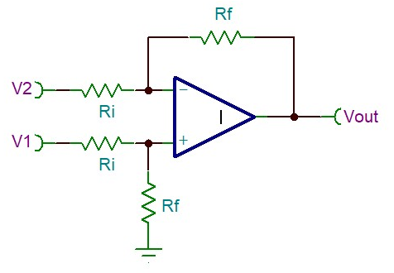a) 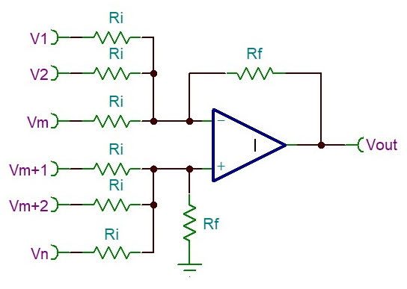b)
Ilustración 15-3.- Amplificador de diferencia, a) de dos entradas. b) de múltiples entradas.
Si se generaliza más aún el sumador en conjunto con el de diferencia, se obtiene la configuración de la Ilustración 15-3b, para la cual:
$V_{out}=\sum_{i=m+1}^{n}{}V_{i}-\sum_{j=1}^{m}{}V_{j}$
donde R_{i}=R_{f}.
Correlación con el tema
Mediante este ejercicio se demuestran las aplicaciones del op-amp en el cálculo de operaciones aritméticas en señales eléctricas continuas.
Medidas de seguridad e higiene
- Evitar consumir alimentos o beber líquidos dentro del laboratorio.
- Evitar correr en el laboratorio.
- Soldar en la estación establecida para ese propósito.
- Esta estrictamente prohibido fumar cualquier producto en el exterior o interior del laboratorio.
- Usar calzado cerrado, evitando el uso de tacones altos.
Materiales y equipo necesario
- Instructivo de la práctica,
- 4 resistores de 1 MΩ,
- 1 resistor de 3.3 KΩ,
- 3 resistores de 1 KΩ,
- 1 op-amp ua741 o equivalente,
- 1 fuente de alimentación de DC variable,
- 2 baterías de 9 V (opcional),
- 1 generador de funciones,
- 1 multímetro,
- 1 protoboard,
- Alambres de diferentes longitudes calibre 22 AWG o 24 AWG,
- Hoja de datos del los componente semiconductores seleccionados,
- Pinzas de punta,
- Pinzas de corte.
Metodología
Sumador inversor
1.- Del circuito de la Ilustración 15-4 calcular el factor de ganancia en lazo cerrado para cada entrada y el valor del voltaje de salida. Ensamblar el circuito en el protoboard, ajustar las fuentes VS1 y VS2 a 9 V, preferentemente usar las baterías de 9 V, ajustar la fuente VS3 a 6V.
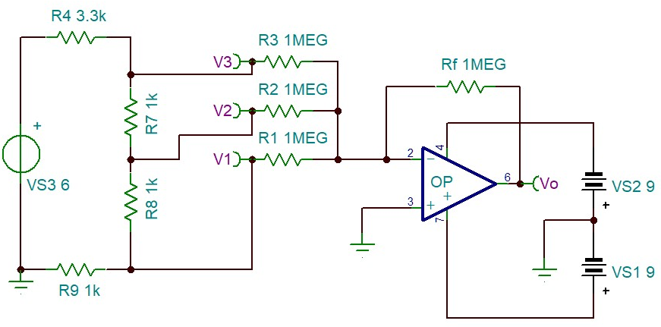
Ilustración 15-4.- Amplificador sumador inversor de ganancia unitaria.
2.- Medir el voltaje en las terminales de V1 a V3 y Vo, registrar los valores.
3.- Considerando que las entradas V3 y V2 están conectados al divisor de tensión, calcular la amplitud (v_{p}) para una señal sinusoidal conectada en V1 que permita una salida máxima sin distorsión por saturación.
4.- Ajustar el generador de funciones a una señal sinusoidal de 1 KHz con la amplitud estimada en el paso 3.
5.- Desconectar V1 del divisor de tensión, conectar el generador de funciones en la terminal V1.
6.- Medir con el osciloscopio Vo, registrar la forma de onda, en caso de producirse distorsión en Vo corregir la amplitud de V1, registra el valor. Con el osciloscopio Por medio de las figuras de Lissajous determinar la fase de Vo respecto de V1, registrar la figura.
7.- Desconectar V3 del divisor de tensión, ajustar un segundo generador de funciones a la frecuencia de 4 KHz y con la mitad de la amplitud del primer generador.
8.- Conectarlo el segundo generador en V3, medir con el osciloscopio Vo, en caso de producirse distorsión en Vo corregir la amplitud de V1. Registrar la forma de onda.
9.- Sugerencia didáctica
a) Cambiar la forma de onda del primer generador a triangular, medir con el osciloscopio Vo, en caso de producirse distorsión en Vo corregir la amplitud de V1, registrar la forma de onda.
b) Con la misma configuración, ajustar el valor de Rf para obtener el promedio de las señales de entrada.
Substracción
10.- Ensamblar los circuitos de la Ilustración 15-5. Ajustar las fuentes VS1 y VS2 a 9 V, preferentemente usar las baterías de 9 V, ajustar la fuente VS3 a 6V.
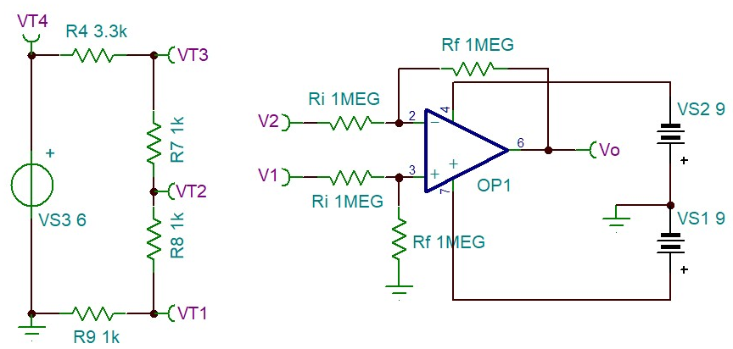
Ilustración 15-5.- Circuito de un amplificador no inversor con op-amp.
11.- Medir la caída de tensión en VT1-Gnd, VT2-VT1, VT3-VT2 y VT4-VT3, registrar los valores en la Tabla 15-1.
 | VT1-Gnd | VT2-VT1 | VT3-VT2 | VT4-VT3
Voltímetro
Amp-dif
Amp-dif
Tabla 15-1
12.- Conectar las entradas del amplificador de diferencias como se indica y medir el voltaje en Vo: I) V1-VT1, V2-Gnd. II) V1-VT2, V2-VT1. III) V1-VT3, V2-VT2. IV) V1-VT4, V2-VT3. Registrar los valores en la Tabla 15-1.
13.- Conectar las entradas del amplificador de diferencias como se indica y medir el voltaje en Vo: I) V1-VTGnd, V2-VT1. II) V1-VT1, V2-VT2. III) V1-VT2, V2-VT3. IV) V1-VT3, V2-VT4. Registrar los valores en la Tabla 15-1.
14.- Sugerencia didáctica
a) Ajustar el generador de funciones a una señal sinusoidal de 2 V_{P} y 1 KHz. Reemplazar VS3 con el generador de funciones.
b) Conectar las entradas del amplificador de diferencias como se indica y medir con el osciloscopio el voltaje en Vo: I) V1-VT2, V2-VT1. II) V1-VT3, V2-VT2. III) V1-VT2, V2-VT3. Registrar las formas de onda.
Sugerencias didácticas
Considerando que la práctica consta de dos ejercicios, las sugerencias didácticas se plantearon en cada ejercicio para no causar confusión en el estudiante.
Reporte del alumno
Elaborar un reporte de las actividades realizadas, deberá demostrar los resultados obtenidos haciendo uso de cálculos, ilustraciones, tablas de resultados, gráficas. Explicará sus observaciones y finalmente expondrá sus conclusiones considerando la competencia desarrollar y la correlación con el tema. La estructura del informe será:
- Portada
  - Institución
  - Departamento
  - Nombre de la carrera
  - Nombre de la materia
  - Número y nombre de la práctica
  - Apellidos y nombre
  - Fecha
- Resultados
- Observaciones
- Conclusiones
Bibliografía
Floyd, T. (2009) Electronic device, conventional current 9th.
Carter, B., & Mancini, R. (2009). Op Amps for everyone. Oxford: Elsevier.
Fiore, J. M. (2016). Operational amplifiers & linear integrated circuits: Theory and application. Utica.

Integrador y diferenciador con op-amps
Competencia a desarrollar
Usa el amplificador lineal basado en op-amp para estimar la integral y derivada de señales continuas.
Introducción
La integral y la derivada son un par más de operaciones matemáticas que se pueden lograr en señales continuas son haciendo uso del op-amp.
El circuito integrador está basado en el circuito RC mostrado en la Ilustración 16-1a, donde el voltaje de salida está dado por la expresión:
$V_{o}\left(t\right)=\frac{1}{RC}\int{}V_{i}\left(t\right)dt$
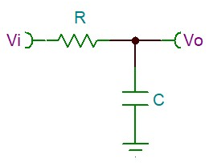a) 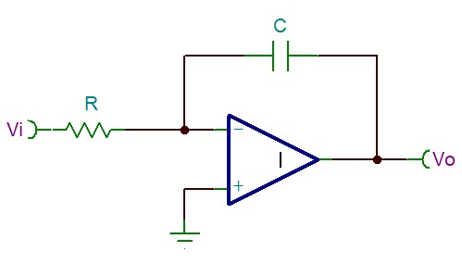b)
Ilustración 16-1.- Diagrama de un integrador a) pasivo. b) activo con op-amp.
Combinando el circuito con op-amp, queda un integrador inversor como el mostrado en la Ilustración 16-1b, en el cual la el voltaje de salida queda como:
$V_{o}\left(t\right)=-\frac{1}{RC}\int{}V_{i}(t)dt$
Puede observarse que R_{f} ha sido reemplazada por X_{C}, lo que hace que la ganancia sea dependiente de la frecuencia, por lo que la ganancia de corriente alterna en lazo cerrado está determinada por:
$A_{cl}=-\frac{X_{C}}{R}=-\frac{1}{2πfRC}$
De la expresión puede advertirse que por debajo de cierta frecuencia (X_{C}>>) la ganancia es prácticamente la de lazo abierto, es posible limitar la ganancia al poner el resistor R_{f} en paralelo con el capacitor C, como se muestra en la Ilustración 16-2. Por lo que la ganancia de corriente directa en lazo cerrado es:
$A_{cl}=-\left(\frac{R_{f}}{R}\right)$

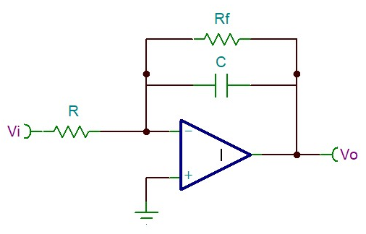
Ilustración 16-2.- Diagrama de un integrador práctico con op-amp.
Para frecuencias menores a cierto límite (f_{lo}) el circuito funcionará como un simple inversor. La frecuencia de la señal de entrada debe ser mayor a f_{lo} para una precisión del 50% y mayor 10f_{lo}, para una precisión del 99%, donde:
$f_{lo}=\frac{1}{2πR_{f}C}$
En el circuito diferenciador pasivo como el de la Ilustración 16-3a, el voltaje de salida es:
$V_{o}\left(t\right)=RC\frac{dV_{i}\left(t\right)}{dt}$
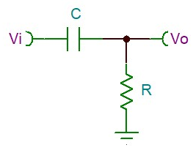a) 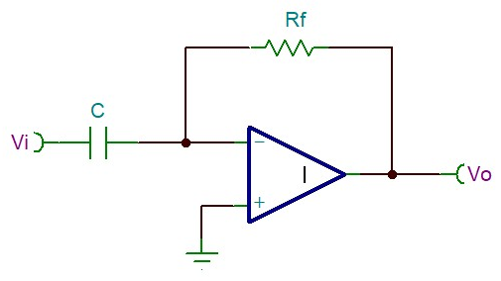b)
Ilustración 16-3.- Diagrama de un diferenciador a) pasivo. b) activo con op-amp.
Que al combinarlo con un op-amp, queda como el circuito de la Ilustración 16-3b, en el cual el voltaje de salida es:
$V_{o}\left(t\right)=-RC\frac{dV_{i}\left(t\right)}{dt}$
Nuevamente la ganancia de corriente alterna en lazo cerrado es dependiente de la frecuencia, quedando como:
$A_{cl}=-\frac{R_{f}}{X_{c}}=-2πfCR_{f}$
Puede observarse que a alta frecuencia (X_{C}<<) la ganancia prácticamente es la de lazo abierto. Es posible estabilizar la ganancia agregando un capacitor en paralelo con R_{f} y un resistor en serie con C, como el circuito que se muestra en la Ilustración 16-4.
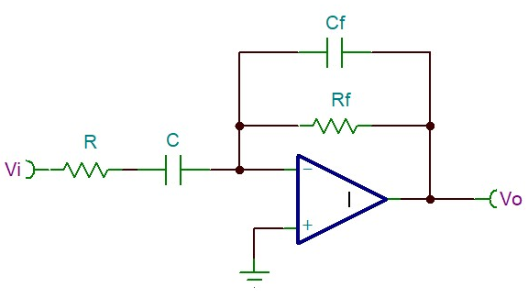
Ilustración 16-4.- Diagrama de un diferenciador práctico con op-amp.
Para garantizar la diferenciación la frecuencia del voltaje de entrada debe mantenerse por debajo de la frecuencia límite f_{hi(fdbk)}, esta frecuencia se puede estimar como:
$f_{hi(fdbk)}=\frac{1}{2πR_{f}C_{f}}$
Al agregar la impedancia mínima de entrada (R), se produce otro límite a la frecuencia de entrada:
$f_{hi(in)}=\frac{1}{2πRC}$
Para una precisión del 90%, la frecuencia debe estar por debajo de 10 veces la frecuencia más baja ya sea f_{hi(fdbk) o} f_{hi(in)}.
Correlación con el tema
Mediante este ejercicio se demuestran las aplicaciones del op-amp en el cálculo de operaciones matemáticas en señales eléctricas continuas.
Medidas de seguridad e higiene
- Evitar consumir alimentos o beber líquidos dentro del laboratorio.
- Evitar correr en el laboratorio.
- Soldar en la estación establecida para ese propósito.
- Esta estrictamente prohibido fumar cualquier producto en el exterior o interior del laboratorio.
- Usar calzado cerrado, evitando el uso de tacones altos.
Materiales y equipo necesario
- Instructivo de la práctica,
- 4 resistores de 100 KΩ,
- 1 resistor de 10 KΩ,
- 3 resistores de 1 KΩ,
- 1 capacitor de 10n,
- 1 capacitor de
- 1 op-amp ua741 o equivalente,
- 1 fuente de alimentación de DC variable,
- 2 baterías de 9 V (opcional),
- 1 generador de funciones,
- 1 multímetro,
- 1 protoboard,
- Alambres de diferentes longitudes calibre 22 AWG o 24 AWG,
- Hoja de datos del los componente semiconductores seleccionados,
- Pinzas de punta,
- Pinzas de corte.
Metodología
Integrador
1.- Del circuito de la Ilustración 16-5 calcular f_{lo}, calcular la ganancia de lazo cerrado a CD y la ganancia de lazo cerrado a CA para las frecuencias de la Tabla 16-1.
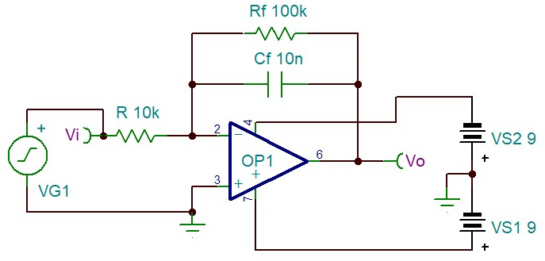
Ilustración 16-5.- Integrador práctico con amplificador inversor.
 | f_{lo} | f_{lo}+600 | f_{lo}+1200 | 10f_{lo} | f_{lo}+2400 | f_{lo}+3000 | f_{lo}+3600
A_{cl}
Tabla 16-1
2.- Ajustar el generador de funciones a una señal sinusoidal con amplitud pico de 800 mV y frecuencia f_{lo}. Ajustar las fuentes VS1 y VS2 a 9 V, preferentemente usar las baterías de 9 V. Ensamblar el circuito en el protoboard.
3.- Con el osciloscopio medir simultáneamente el voltaje en las terminales de Vi y Vo, calcular la ganancia de CA, registrar las formas de onda.
4.- Ajustar la frecuencia del generador de funciones a las frecuencias de la Tabla 16-1, repetir el paso 3 para cada cambio de frecuencia.
5.- Ajustar el generador de funciones a una señal rectangular con ciclo de trabajo de 50% y amplitud pico de 800 mV.
6.- Repetir el paso 4.
7.- Sugerencia didáctica
a) Ajustar el generador de funciones a una señal triangular simétrica y amplitud pico de 800 mV.
b) Repetir el paso 4.
Diferenciador
8.- Del circuito de la Ilustración 16-6 calcular f_{hi(fdbk)} y f_{hi(in)}, calcular la ganancia a CA para las frecuencias de la Tabla 16-2.
 | f_{lo} | f_{lo}+300 | f_{lo}+600 | f_{lo}+900 | f_{lo}+1200 | 10f_{lo} | f_{lo}+1800 | f_{lo}+4000
A_{cl}
Tabla 16-2

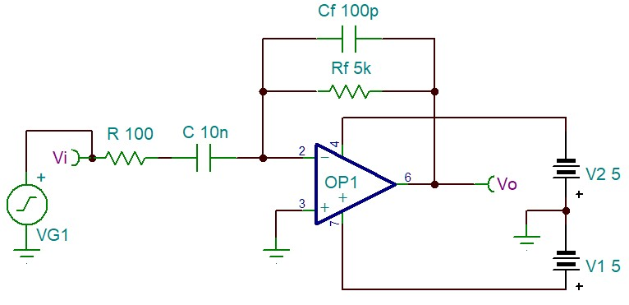
Ilustración 16-6.- Diferenciador práctico con amplificador inversor.
9.- Ajustar el generador de funciones a una señal sinusoidal con amplitud pico de 800 mV y frecuencia f_{lo}. Ajustar las fuentes VS1 y VS2 a 9 V, preferentemente usar las baterías de 9 V. Ensamblar el circuito en el protoboard.
10.- Con el osciloscopio medir simultáneamente el voltaje en las terminales de Vi y Vo, calcular la ganancia de CA, registrar las formas de onda.
11.- Ajustar la frecuencia del generador de funciones a las frecuencias de la Tabla 16-2, repetir el paso 10 para cada cambio de frecuencia.
12.- Ajustar el generador de funciones a una señal rectangular con ciclo de trabajo de 50% y amplitud pico de 800 mV.
13.- Repetir el paso11.
14.- Sugerencia didáctica
a) Ajustar el generador de funciones a una señal triangular simétrica y amplitud pico de 800 mV.
b) Repetir el paso 11.
Sugerencias didácticas
Considerando que la práctica consta de dos ejercicios, las sugerencias didácticas se plantearon en cada ejercicio para no causar confusión en el estudiante.
Reporte del alumno
Elaborar un reporte de las actividades realizadas, deberá demostrar los resultados obtenidos haciendo uso de cálculos, ilustraciones, tablas de resultados, gráficas. Explicará sus observaciones y finalmente expondrá sus conclusiones considerando la competencia desarrollar y la correlación con el tema. La estructura del informe será:
- Portada
  - Institución
  - Departamento
  - Nombre de la carrera
  - Nombre de la materia
  - Número y nombre de la práctica
  - Apellidos y nombre
  - Fecha
- Resultados
- Observaciones
- Conclusiones
Bibliografía
Floyd, T. (2009) Electronic device, conventional current 9th.
Carter, B., & Mancini, R. (2009). Op Amps for everyone. Oxford: Elsevier.
Fiore, J. M. (2016). Operational amplifiers & linear integrated circuits: Theory and application. Utica.

Dispositivos de potencia
Competencia a desarrollar
Explica el funcionamiento del rectificador controlado de silicio como circuito de conmutación.
Introducción
En los amplificadores la resistencia de entrada es un factor muy importante, en los transistores bipolares de unión (BJT, por sus siglas en inglés), ß es un factor que determina la resistencia de entrada. Una resistencia R en el circuito de emisor se ve reflejada en el circuito de base con una magnitud ßR, lo que permite que la corriente que drena la base de la fuente de señal sea muy pequeña. Un método para incrementar la resistencia de entrada en un BJT es usar un arreglo de transistores denominado par Darlington, que se muestra en la Ilustración 17-1a. El par Darlington tiene una ganancia de corriente aproximadamente igual al producto de la beta de los dos transistores (ß₁ß₂), si T1 es igual a T2, entonces la beta final será ß². El cálculo de la red de polarización es como con un solo BJT, con las excepciones de que beta será ß₁ß₂, y el V_{BED} será V_{BET1}+V_{BET2}.
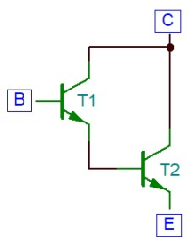 a)
Ilustración 17-1. Par Darlington.
El rectificador controlado de silicio (SCR, por sus siglas en inglés), es un diodo de cuatro estratos con tres terminales: ánodo (A), cátodo (K) y compuerta (G), como se muestra en la Ilustración 17-1. Con dos posibles estados de operación: Apagado (off, en inglés) actúa como un circuito abierto entre sus extremos (ánodo y cátodo), en realidad presenta una gran resistencia. Y encendido (on, en inglés) actúa como un circuito de muy baja resistencia entre sus extremos.
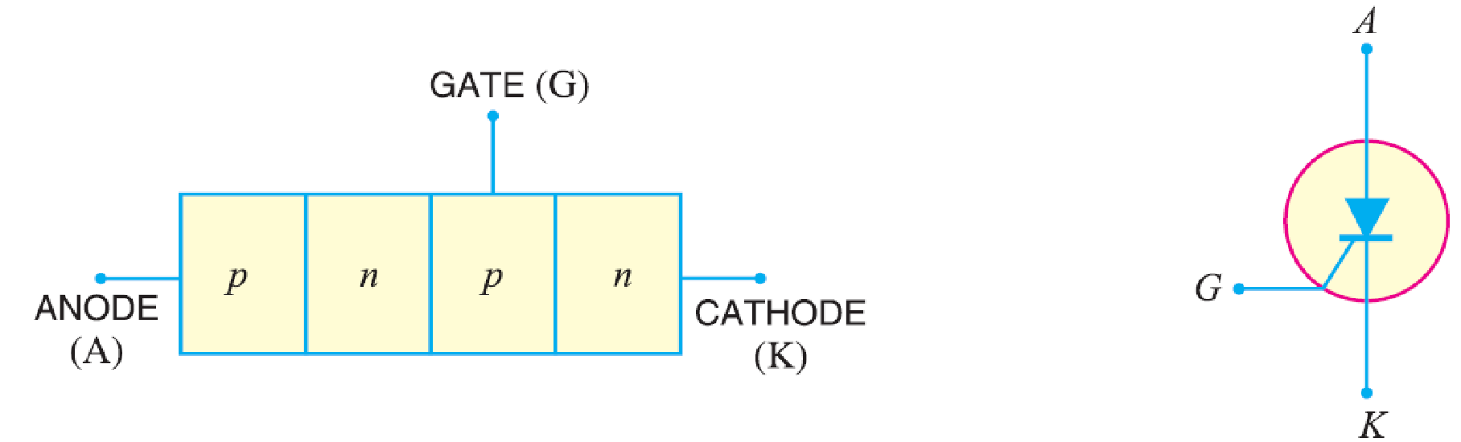
Ilustración 17-2.- Rectificador controlado de silicio: a) Detalle de construcción. b) Símbolo esquemático (Mitchell, 1988).
Cuando el SCR se polariza en directa con la unión GK sin polarizar (abierta) como se muestra en la Ilustración 17-2a, el SCR está en estado apagado. Si se incrementa la magnitud de la fuente V, alcanzara un valor, voltaje de ruptura (breakover, en inglés), en el que el SCR entrará espontáneamente en el estado encendido.
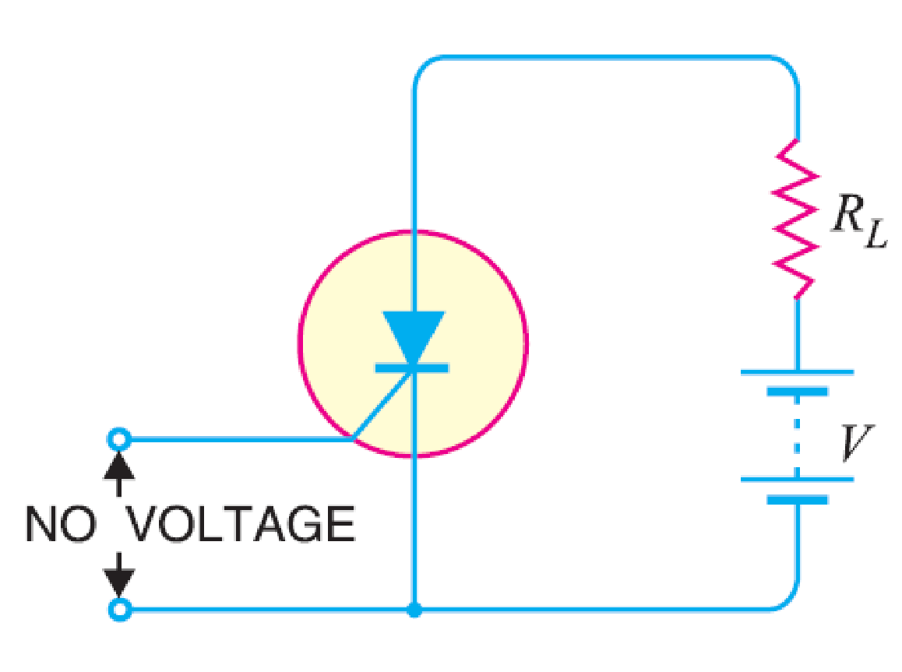a) 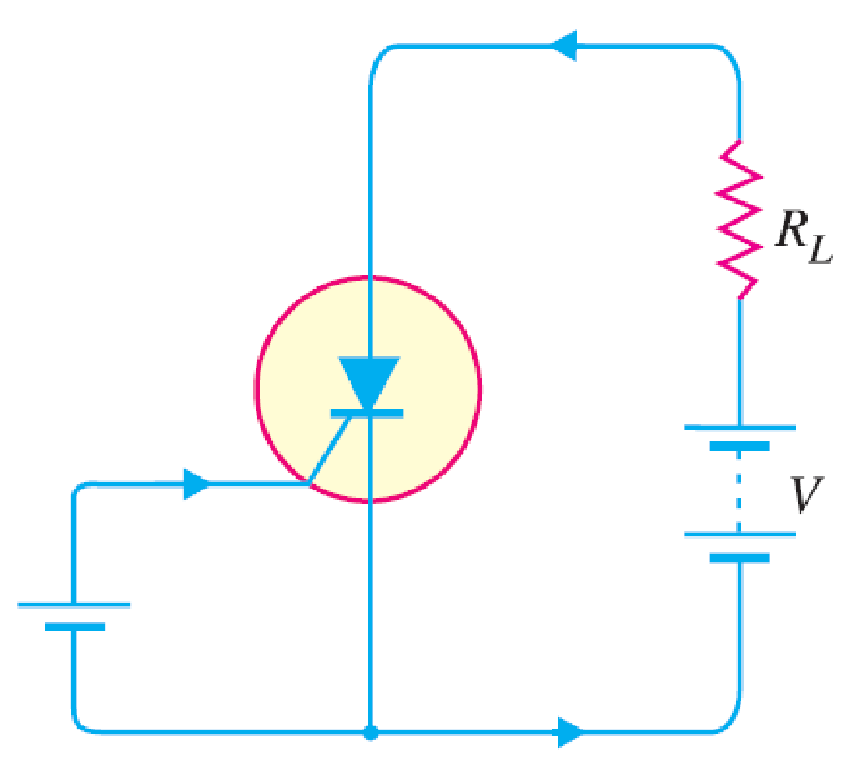 b)
Ilustración 17-3.- SCR a) con la compuerta abierta. b) con la compuerta polarizada (Mitchell, 1988).
Cuando la compuerta es más positiva respecto del cátodo, como muestra la Ilustración 17-2, y produce un nivel de corriente suficiente (corriente de compuerta de disparo, I_{GT}) el SCR podrá conducir con valores de V inferiores al voltaje de ruptura. Una vez que el SCR entra en conducción, la corriente de compuerta ya no tiene efecto en el SCR, aun si se remueve el voltaje de compuerta el SCR no cesara de conducir, produciendo un pequeña caída de tensión entre ánodo y cátodo (V_{TM}). La única forma de cambiarlo al estado de apagado es disminuir el valor de V para que reduzca el valor de la corriente por debajo de un valor denominado corriente de retención (holding current, I_{HO}).
Para estimar los valores para activar el SCR del circuito de la Ilustración 17-3 se plantean las siguientes expresiones:
$I_{G}=\frac{V_{T}-V_{GT}}{R_{G}}$ y $I_{A}=\frac{+V-V_{TM}}{R_{L}}$
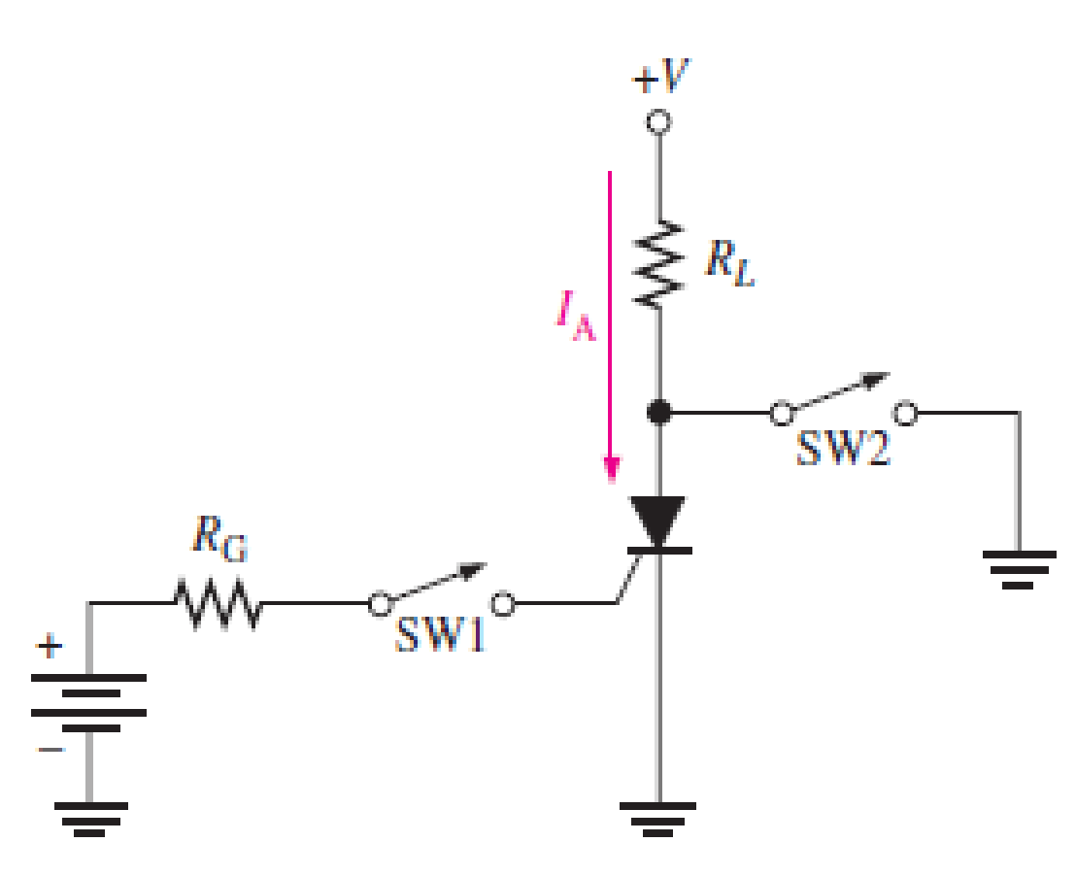
V_{T}
Ilustración 17-4.- Circuito de activación desactivación de un SCR (Floyd, T., 2009).
Donde V_{TM} es la caída de tensión en el SCR en el estado encendido. Para lograr entrar en el estado encendido, I_{G} $≥$ I_{GT} y I_{A} $≥$ I_{HO}.
Correlación con el tema
Mediante este ejercicio se comprueba la utilización del SCR como dispositivo para circuitos electrónicos de conmutación de potencia.
Medidas de seguridad e higiene
- Evitar consumir alimentos o beber líquidos dentro del laboratorio.
- Evitar correr en el laboratorio.
- Soldar en la estación establecida para ese propósito.
- Esta estrictamente prohibido fumar cualquier producto en el exterior o interior del laboratorio.
- Usar calzado cerrado, evitando el uso de tacones altos.
Materiales y equipo necesario
- Instructivo de la práctica,
- 1 resistor de 22 KΩ,
- 1 resistor de 18 KΩ,
- 1 resistor de 10 KΩ,
- 1 resistor de 330 Ω,
- 2 resistores de 100 Ω,
- 1 capacitor electrolítico de 22 µF,
- 1 capacitor electrolítico de 100 µF,
- 1 SCR MCR100-6A o equivalente,
- 2 transistor NPN, BC547A,
- 2 interruptores un polo un tiro (SPST, por sus siglas en inglés),
- 1 fuente de alimentación de DC variable,
- 1 generador de funciones,
- 1 multímetro,
- 1 protoboard,
- Alambres de diferentes longitudes calibre 22 AWG o 24 AWG,
- Hoja de datos del los componente semiconductores seleccionados,
- Pinzas de punta,
- Pinzas de corte.
Metodología
Rectificador controlado de silicio
1.- De la hoja de datos del SCR seleccionado, determinar V_{GT}, I_{GT}, I_{HO} y V_{TM}.
2.- Del circuito de la Ilustración 17-4 determinar I_{G} e I_{A}.
3.- Con la fuente desenergizada ensamblar el circuito de la Ilustración 17-4 con los interruptores SW1 y SW2 abiertos.
4.- Energizar la fuente de voltaje, con el voltímetro medir V_{RL}, y V_{AK}. Determinar la corriente I_{A}. Registrar los valores.
5.- Cerrar el interruptor SW1, medir con el voltímetro V_{RL}, V_{RG}, V_{GK} y V_{AK}. Calcular la I_{A} e I_{g}. Registrar los valores.
6.- Abrir el interruptor SW1, medir con el voltímetro V_{RL}, V_{AK}. Calcular la I_{A}.
7.- Cerrar y abrir el interruptor SW2, medir con el voltímetro V_{RL}, V_{GK} y V_{AK}. Calcular la I_{A}.
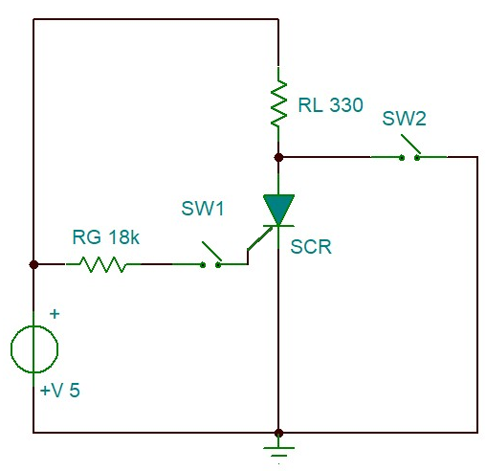
Ilustración 17-5.- Circuito de polarización para un circuito de conmutación con SCR.
8.- Sugerencias didácticas
a) En base del circuito de la Ilustración 17-6, calcule los valores de RG y RL que permitan activar el LED.
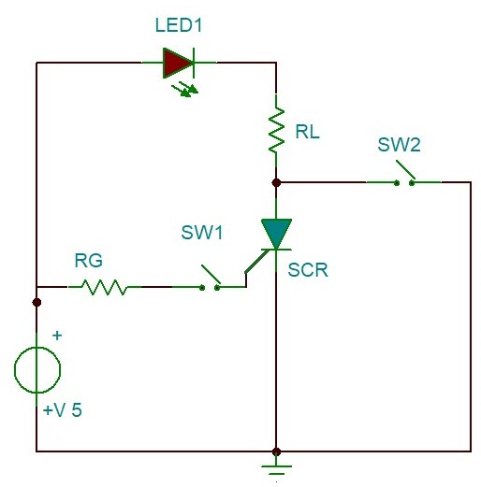
Ilustración 17-6.- Circuito de conmutación con SCR para activar un LED.
b) Con la fuente desenergizada ensamblar el circuito de la Ilustración 17-5 con los interruptores SW1 y SW2 abiertos.
c) Energizar la fuente de voltaje, con el voltímetro medir V_{RL}, V_{LED} y V_{AK}. Determinar la corriente I_{A}. Registrar los valores.
d) Cerrar el interruptor SW1, medir con el voltímetro V_{RL}, V_{RG}, V_{GK}, V_{LED} y V_{AK}. Calcular la I_{A} e I_{g}. Registrar los valores.
e) Abrir el interruptor SW1, medir con el voltímetro V_{RL}, V_{AK}. Calcular la I_{A}.
f) Cerrar y abrir el interruptor SW2, medir con el voltímetro V_{RL}, V_{LED} y V_{AK}. Calcular la I_{A}.
Par Darlington
9.- Del circuito de la Ilustración 17-7 Determinar l_{CDMax}, ß_{D} e I_{BDMax}.
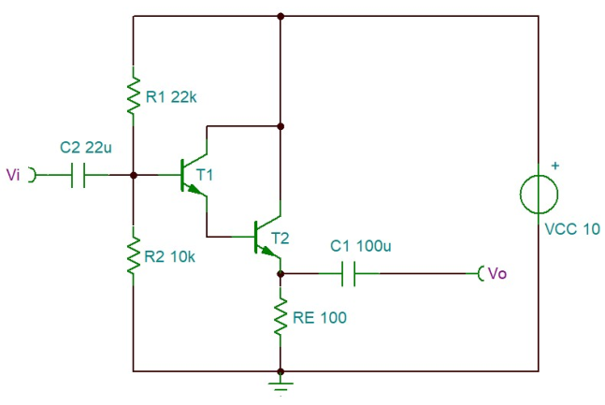
Ilustración 17-7.- Amplificador con par Darlington.
10.- Ajustar el generador de funciones (VG1) a una señal sinusoidal de 1 KHz y 3 V_{PP}.
11.-Ensamblar el circuito de la Ilustración 17-7a, con el multímetro medir V_{CQ}, V_{E}, calcular I_{CQ} e I_{BQ} Registrar los valores. Con el osciloscopio medir Vo, registrar la forma de onda.
12.- Conectar el generador de funciones a la terminal Vi,
13.- Con el osciloscopio medir simultáneamente Vi y Vo, en caso de que Vo presente distorsión por saturación o corte, disminuir el voltaje de Vi, registrar las formas de onda. Calcular el factor de ganancia de voltaje, i_{e} e i_{b}, registrar los valores obtenidos.
14.- Conectar un resistor de carga R_{L}=100 Ω en la terminal Vo, repetir el paso 13.
15.- Sugerencia didáctica
a) Ajustar el generador de funciones a una forma de onda rectangular con ciclo de trabajo de 50% frecuencia de 1 KHz con la amplitud obtenida en el paso 14.
b) Repetir el paso 13.
Sugerencias didácticas
Considerando que la práctica consta de dos ejercicios, las sugerencias didácticas se plantearon en cada ejercicio para no causar confusión en el estudiante.
Reporte del alumno
Elaborar un reporte de las actividades realizadas, deberá demostrar los resultados obtenidos haciendo uso de cálculos, ilustraciones, tablas de resultados, gráficas. Explicará sus observaciones y finalmente expondrá sus conclusiones considerando la competencia desarrollar y la correlación con el tema. La estructura del informe será:
- Portada
  - Institución
  - Departamento
  - Nombre de la carrera
  - Nombre de la materia
  - Número y nombre de la práctica
  - Apellidos y nombre
  - Fecha
- Resultados
- Observaciones
- Conclusiones
Bibliografía
Mitchell, C. (1988). Electronics Notebook. Talking electronics. CH-19 Field Effect Transistors.
Floyd, T. (2009) Electronic device, conventional current 9th.

Dispositivos optoelectrónicos
Competencia a desarrollar
Explica el funcionamiento del rectificador controlado de silicio como circuito de conmutación.
Introducción
Un fotodiodo es un dispositivo semiconductor que absorbe los fotones o partículas cargadas y generan un flujo de corriente en un circuito externo proporcional a la potencia incidente (P), su símbolo esquemático se muestra en la Ilustración 18-1a. Los fotodiodos pueden usarse para detectar la presencia o ausencia de minúsculas cantidades de luz con precisión de 1 pW/cm² hasta 100 mW/cm². El fotodiodo puede representarse como un una fuente de corriente en paralelo con un diodo ideal, una capacitancia, una resistencia en paralelo y otra en serie, como se muestra en la Ilustración 18-1b
a) 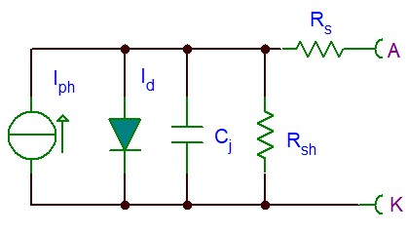 b)
Ilustración 18-1. Circuito equivalente del fotodiodo.
La fuente de corriente representa la fotocorriente generada por la radiación incidente (I_{ph} o I_{p}). R_{sh} es la pendiente de la curva corriente-voltaje al origen, teóricamente es infinita, pero está en el rango de 10's a 1000's de MΩ. R_{s} es la resistencia de contactos y de la región no agotada, idealmente cero, pero ronda entre los valores de 10 Ω a 1000 Ω. Cj, es la capacitancia de la unión debida a la zona de agotamiento, de hasta 10 pF.
Hay dos formas de usar el fotodiodo: El modo fotovoltaico, al igual que una celda solar el fotodiodo iluminado genera un voltaje, el rango dinámico es moderadamente pequeño y de velocidad de respuesta baja. La relación entre la radiación incidente y el voltaje es no lineal como se puede apreciar en cuarto cuadrante de la gráfica en la Ilustración 18-2. El modo fotoconductivo se logra aplicando polarización inversa al diodo, la relación de la fotocorriente con la potencia de la radiación es prácticamente lineal y la magnitud del voltaje inverso tiene poca influencia en la fotocorriente, como se puede apreciar en el tercer cuadrante de la gráfica de la Ilustración 18-2.
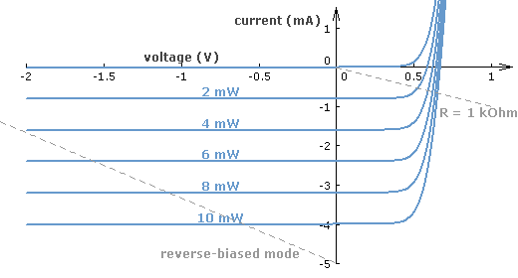
Ilustración 18-2.- Característica corriente-voltaje de un fotodiodo para diferentes potencias ópticas. En el tercer cuadrante la respuesta en el modo fotoconductivo. En el cuarto cuadrante la respuesta del modo fotovoltaico referido a una resistencia de carga de 1 KΩ (https://www.rp-photonics.com/photodiodes.html, 2017).
La sensibilidad del fotodiodo a la luz es la relación de la fotocorriente con la potencia de la radiación incidente, denominada responsividad (R_{λ}=I_{p}/P). La Ilustración 18-3 muestra esta relación.
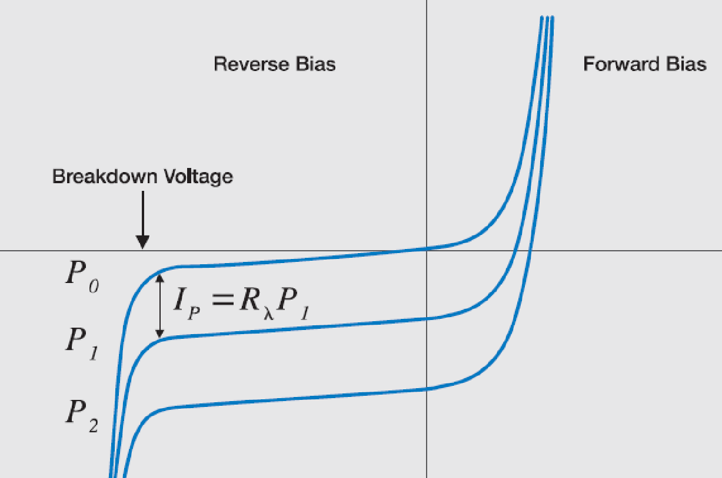
Ilustración 18-3.- Característica corriente-voltaje de un fotodiodo para diferentes potencias (P₀ a P₂), donde se muestra la responsividad (UDT Sensors, Inc., 2015).
La fotocorriente producida en el circuito fotodiodo generalmente es muy pequeña, menor a 1 mA, por lo que para detectarla y evitar sobrecargar el fotodiodo se usan circuitos basados en amplificadores operacionales. La Ilustración 18-4a muestra la configuración no-inversora de un amplificador de transimpedancia para un fotodiodo en modo fotovoltaico. La Ilustración 18-4b muestra la configuración no-inversora de un amplificador de transimpedancia para el modo fotoconductivo.
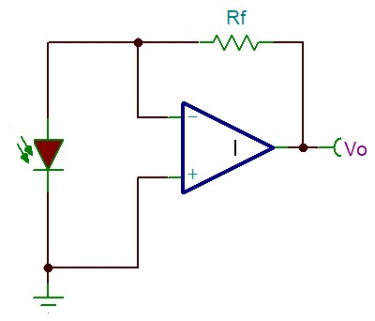a) 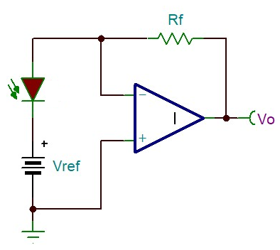 b)
Ilustración 18-4.- Fotodiodo con amplificador. a) en modo fotovoltaico. b) en modo fotoconductivo.
En ambos casos la fotocorriente circulará por R_{f} produciendo una caída de tensión, por lo que Vo=I_{P}R_{f}.
Correlación con el tema
Mediante este ejercicio se comprueba la utilización de un dispositivo optoelectrónico implementado con otros circuitos electrónicos.
Medidas de seguridad e higiene
- Evitar consumir alimentos o beber líquidos dentro del laboratorio.
- Evitar correr en el laboratorio.
- Soldar en la estación establecida para ese propósito.
- Esta estrictamente prohibido fumar cualquier producto en el exterior o interior del laboratorio.
- Usar calzado cerrado, evitando el uso de tacones altos.
Materiales y equipo necesario
- Instructivo de la práctica,
- 2 resistor de 5.1 KΩ,
- 1 resistor de 10 KΩ,
- 4 capacitores cerámicos de 0.1 µF @ 25V,
- 1 fotodiodo,
- 2 op-amp ua741, preferentemente OPA-637,
- 1 fuente de alimentación de DC variable,
- 1 multímetro,
- 1 osciloscopio,
- 1 protoboard,
- Alambres de diferentes longitudes calibre 22 AWG o 24 AWG,
- Hoja de datos del los componente semiconductores seleccionados,
- Pinzas de punta,
- Pinzas de corte.

Metodología
Amplificador para fotodiodo en modo fotoconductivo
1.- De la hoja de datos del fotodiodo seleccionado, determinar el valor de R_{λ}.
2.- Determinar la ganancia del amplificador de la Ilustración 18-6 con la siguiente expresión
$G=\frac{Vo}{P}=R_{f}\left(\frac{R_{1}}{R_{2}}\right)R_{λ}$
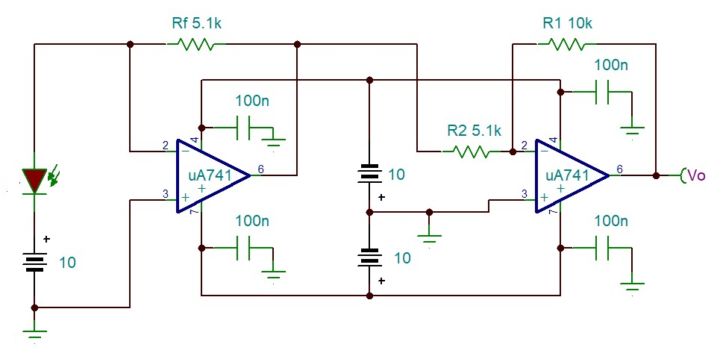
Ilustración 18-6.- Circuito de un amplificador de dos etapas para un diodo en modo fotoconductivo.
3.- Envolver el fotodiodo en un pequeño tubo de cartoncillo negro de al menos 50mm de longitud. El propósito del tubo es asegurar que la fuente luminosa incide en la ventana del fotodiodo desde una sola dirección.
4.- Para obtener una fuente luminosa, ensamblar el circuito de la Ilustración 5-3 de la "Práctica 5. Diodo emisor de luz". Serán necesaria tres intensidades luminosas relativas: 20%, 50% y 90%.
5.- Ensamblar el circuito de la Ilustración 18-6, verificar las conexiones antes de energizar.
6.- Cubrir el extremo del tubo de cartoncillo con un objeto opaco, para evitar que la ventana del fotodiodo quede expuesta a cualquier fuente luminosa. Medir el voltaje en Vo y registrar el valor, descubrir la ventana. Repetir el proceso cuatro veces y determinar el valor promedio de las lecturas.
7.- Con el circuito del LED ajustado para intensidad de 20%, acoplar el LED y el fotodiodo mediante el tubo de cartoncillo, medir el voltaje en Vo y registrar el valor, descubrir la ventana. Repetir el proceso cuatro veces.
8.- Repetir el paso 5 para la intensidad de 50% y 90%.
9.- Para obtener el modo de operación fotovoltaico, remover la fuente de polarización del fotodiodo y conectar el cátodo a tierra. Repetir los pasos del 6 al 8.
Sugerencias didácticas
Modo de operación fotovoltaico
a) En el circuito de Ilustración 5-3 de la práctica 5, reemplazar la fuente de CD por el generador de funciones. Ajustar el generador de funciones a una señal rectangular unipolar de 5V de amplitud, ciclo de trabajo de 50% y frecuencia de 120 Hz.
b) Acoplar el LED y el fotodiodo con el tubo de cartoncillo. Conectar el osciloscopio en Vo del circuito de la Ilustración 18-6. Observar la forma de onda en el osciloscopio y registrarla.
c) Incrementar la frecuencia en intervalos de 200 Hz hasta lograr 1120 Hz. Para cada incremento de frecuencia observar la forma de onda en el osciloscopio y registrarla.
Modo de operación fotoconductivo
d) Ajustar el circuito de la Ilustración 18-6 para lograr el modo de operación fotoconductivo
e) Repetir los pasos b) a c).
Reporte del alumno
Elaborar un reporte de las actividades realizadas, deberá demostrar los resultados obtenidos haciendo uso de cálculos, ilustraciones, tablas de resultados, gráficas. Explicará sus observaciones y finalmente expondrá sus conclusiones considerando la competencia desarrollar y la correlación con el tema. La estructura del informe será:
- Portada
  - Institución
  - Departamento
  - Nombre de la carrera
  - Nombre de la materia
  - Número y nombre de la práctica
  - Apellidos y nombre
  - Fecha
- Resultados
- Observaciones
- Conclusiones
Bibliografía
Carter, B., & Mancini, R. (2009). Op Amps for everyone. Oxford: Elsevier.
UDT Sensors, Inc. (2015). Photodiode characteristics and applications.

Puede usarse BC547B, BC547C, 2N2222
Puede usarse BC557B, BC557C, 2N2907
Puede usarse BC547B, BC547C, 2N2222
Puede usarse BC557B, BC557C, 2N2907
Puede usarse BC547B, BC547C, 2N2222
Puede usarse BC547B, BC547C, 2N2222
Puede usarse BC547B, BC547C, 2N2222

